**Curso 3**

# Structuring Machine Learning Projects

# Semana 1: ML Strategy

### Introduction to ML Strategy

### Why ML Strategy

Hola, bienvenido a este curso sobre como estructurar tu proyecto de Machine Learning, esto es, en estrategias de Machine Learning. Espero que a través de este curso aprendas maneras de tener tus sistemas de Machine Learning funcionando más rápido y eficientemente. Entonces, que es la estrategia de Machine Learning. Comencemos con un ejemplo de motivación.

Digamos que estás trabajando en tu clasificador de gatos. Y después de trabajar un tiempo, llevaste a tu sistema a tener un 90% de precisión, pero no es suficientemente bueno para tu aplicación. Podrías entonces tener un montón de ideas de cómo mejorar tu sistema. Por ejemplo,

* podrías pensar "bueno, recolectemos más datos, más datos de entrenamiento".
* O podrías decir, quizás el conjunto de entrenamiento no es lo suficientemente diverso aún, deberías recolectar imágenes de gatos en poses más diversas, o quizás un conjunto más diverso de ejemplos negativos.
* Quizás quieres entrenar el algoritmo más tiempo con el descenso del gradiente (gradient descent).
* O quizás quieres utilizar un algoritmo de optimización diferente, como el algoritmo de optimización de Adam.
* O quizás tratar una red más grande o una más pequeña
* o quizás quieres intentar usar DROPOUT,
* o quizás regularización L2.
* O quizás quieres cambiar la arquitectura de la red tal como cambiando las funciones de activación, cambiando el número de unidades ocultas, y así sucesivamente.

Cuando se trata de mejorar un sistema de aprendizaje profundo a menudo tienes varias ideas o cosas que puedes probar y el problema es que, si eliges pobremente, es enteramente posible que termines gastando seis meses enfocado en alguna dirección para darte cuenta seis meses después que no sirvió. Por ejemplo, he visto algunos equipos pasar literalmente seis meses recolectando más datos sólo para darse cuenta después de seis meses que apenas ha mejorado el rendimiento de su sistema. Así que, asumiendo que no tienes seis meses para desperdiciar en tu problema, no sería agradable si tuvieras una manera rápida y eficiente de averiguar cuál de todas estas ideas y quizás incluso otras ideas, son direcciones valiosas a seguir, y cuales puedes descartar con seguridad.

Así que lo que espero de este curso es enseñarte una serie de estrategias, es decir, formas de analizar un problema de Machine Learning que te apuntarán a la dirección más prometedora. Lo que haré en este curso también es compartir contigo un número de lecciones que he aprendido a través de construir y participar en gran cantidad de productos de Machine Learning. Y pienso que estos materiales son realmente únicos de este curso. No he visto muchas de estas ideas ser enseñadas en los cursos de aprendizaje profundo de las universidades, por ejemplo. Resulta también que la estrategia en Machine Learning está cambiando en la era del Deep Learning porque las cosas que puedes hacer son ahora distintas con algoritmos de Deep Learning que con la generación previa de algoritmos de Machine Learning. Espero que estas ideas te ayudarán a volverte mucho más efectivo en hacer funcionar tu sistema de aprendizaje profundo.

### Orthogonalization

Uno de los retos con la construcción de sistemas de 'machine learning' es que hay muchas cosas que se pueden probar y cambiar. Incluyendo, por ejemplo, muchos hiperparámetros que puedes ajustar.

Una de las cosas que he observado sobre las personas más eficaces en 'machine learning' es que saben muy bien que es lo que hay que ajustar para tratar de lograr un efecto. Este es un proceso que llamamos **ortogonalización**. Déjame mostrarte lo que quiero decir.

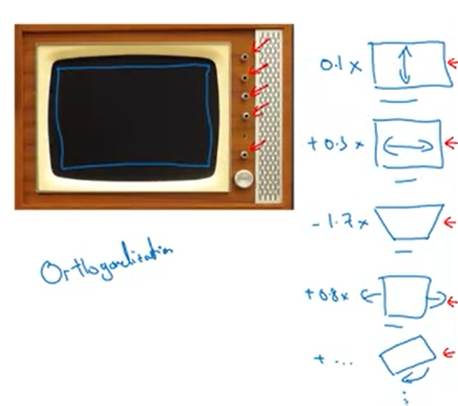Aquí hay una foto de una televisión antigua, con una gran cantidad de botones que se podrían ajustar para modificar la imagen de varias maneras.

Así que para estos viejos televisores, quizás había un botón para ajustar la imagen en vertical y otro botón para ajustar su anchura. Tal vez otro botón para ajustar la forma trapezoidal, otro botón para ajustar que tanto se mueve la imagen a la izquierda y a la derecha, otro para ajustar la rotación de la imagen y así sucesivamente.

Y los diseñadores de TV han pasado mucho tiempo construyendo los circuitos, en ese entonces eran utilizados muy a menudo los circuitos analógicos , para asegurarse de que cada uno de los mandos tenga una función relativamente interpretable. Como un botón para ajustar esto, un botón para ajustar aquello, un botón para ajustar esto otro, y así sucesivamente.

En cambio, imagina si tuvieras un botón que ajustase 0.1 x la altura de la imagen + 0.3 x la anchura de la imagen - 1.7 x lo trapezoidal que la imagen es + 0.8 veces la posición de la imagen en el eje horizontal y así sucesivamente. Si sintonizas este mando, entonces la altura de la imagen, el ancho de la imagen, lo trapezoidal que es, cuánto cambia, todo esto, cambia todo al mismo tiempo. Si tuvieses un botón así, sería casi imposible sintonizar la TV de modo que la imagen esté centrada en la pantalla. Así en este contexto, la ortogonalización se refiere a que los diseñadores de TV hubieran diseñado los botones de modo que cada tipo de botón hace sólo una cosa. Esto hace mucho más fácil de ajustar la TV, para que la imagen quede centrada donde quieres que esté.

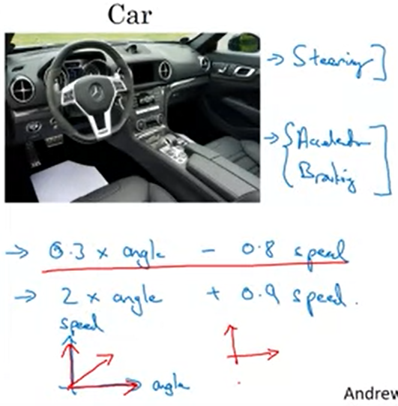Aquí presento otro ejemplo de ortogonalización. Si piensas en el aprendizaje de conducir un coche, un coche tiene tres controles principales, que son la dirección, el volante decide cuánto ir a la izquierda o la derecha, acelerador y freno. Por lo tanto, estos tres controles, o realmente un control para la dirección y otros dos controles para la velocidad. Resultan relativamente interpretables, las diferentes acciones que hará tu coche a través de los diferentes controles. Pero ahora imagina si alguien construyera un coche que tuviera un joystick, donde un eje de la palanca de mando controlase 0.3 x el ángulo de su dirección-0.8 x su velocidad. Y tuviese un control diferente que controlase 2 x el ángulo de la dirección + 0,9 x la velocidad del coche. En teoría, moviendo estos dos mandos, podrías conseguir que el coche se dirigiera en el ángulo y la velocidad que desees. Pero es mucho más difícil que si tuviera un solo control para controlar el ángulo de dirección y un conjunto de controles separado y distinto para el control de la velocidad.

Así el concepto del ortogonalización se refiere a que, si pensamos en una dimensión de lo que quiere hacer al controlar un ángulo de giro y otra dimensión al controlar su velocidad. Entonces quieres un mando que sólo afecte al ángulo de dirección tanto como sea posible, y otro mando, en el caso del coche, realmente es el acelerador y el freno, que controlan su velocidad. Pero si tuvieras un control que mezcle los dos juntos, como un control que afecta tanto su ángulo de dirección como su velocidad, algo que cambie ambos al mismo tiempo, se vuelve mucho más difícil ajustar el coche a la velocidad y el ángulo que se deseen. Y al tener mandos ortogonales, ortogonal significa 90 grados entre sí, idealmente alineados con las cosas que realmente se desea controlar, hace mucho más fácil ajustar los mandos que se tienen que ajustar. Para ajustar el ángulo del volante, y el acelerador, el freno, para conseguir que el coche haga lo que se quiere.

¿Cómo se relaciona esto con el 'machine learning'?

Para que un sistema de aprendizaje supervisado funcione bien, generalmente se necesita ajustar los mandos del sistema para cerciorarse de que cuatro cosas son verdaderas.

* En primer lugar, es que generalmente hay que asegurarse de que al menos está funcionando bien en el conjunto de entrenamiento. Así que el rendimiento en el conjunto de entrenamiento necesita pasar alguna evaluación de aceptabilidad. Para algunas aplicaciones, esto podría significar hacerlo comparable al desempeño del nivel humano. Pero esto dependerá de la aplicación, y hablaremos más sobre la comparación del rendimiento al nivel humano la próxima semana.
* Pero después de funcionar bien en los conjuntos de entrenamiento, luego se espera que esto lleve a hacer que también funcione en el conjunto 'dev'.
* Y luego se espera que también funcione bien en el conjunto 'test'.
* Y por último, se espera que funcione bien en el conjunto 'test' y en la función de coste y resulte en un sistema que funcione en el mundo real.

Se espera que esto suceda en las aplicaciones de imágenes de gatos felices, por ejemplo. Para relacionarlo con el ejemplo del ajuste de la TV, si la imagen de su TV fuera o demasiado ancha o demasiado estrecha, querría un botón para ajustar eso. No querrías tener que ajustar con cuidado cinco mandos diferentes, que también afectan a cosas diferentes. Desearía un botón que solo afecte a la anchura de la imagen de la TV.

Así de manera similar, si tu algoritmo no se está ajustando bien al conjunto de entrenamiento a la función de coste, quieres un botón. O tal vez un conjunto específico de botones que se pueda utilizar, para asegurarse de que se puede ajustar el algoritmo para hacerlo encajar bien en el conjunto de entrenamiento. Así los mandos que se utilizan para ajustar esto, se puede entrenar una red más grande. O se puede cambiar a un algoritmo de optimización mejor, como el algoritmo de optimización de Adam, etcétera, o algunas otras opciones que analizaremos más adelante esta semana y la próxima.

Por otro lado, si usted encuentra que el algoritmo no es apropiado al conjunto 'dev' entonces hay un juego separado de mandos. Por ejemplo, si el algoritmo no está funcionando bien en el conjunto 'dev', lo está haciendo bien en el conjunto de entrenamiento pero no en el conjunto 'dev', entonces se tiene un conjunto de botones alrededor de la regularización que se puede utilizar para intentar hacer que se satisfaga el segundo criterio. Por lo que la analogía es, ahora que has sintonizado el ancho del televisor, si la altura de la imagen no es exacta, entonces se desea un botón diferente para ajustar la altura de la imagen de TV. Y se desea hacerlo ojala sin afectar al ancho de la imagen del TV demasiado. Y conseguir un conjunto de entrenamiento más grande sería otro botón que se podría utilizar, que ayuda a su algoritmo de aprendizaje a generalizar mejor en el conjunto 'dev'.

Ahora, habiendo ajustado la anchura y la altura de la imagen de la TV, bueno, ¿Qué pasa si no responde al tercer criterio? ¿Qué pasa si funciona bien en el conjunto 'dev' pero no en el conjunto 'test'? Si eso sucede, entonces el botón que se ajusta es, probablemente obtener un conjunto 'dev' más grande. Porque si funciona bien en el conjunto 'dev' pero no en el conjunto 'test', probablemente significa que se ha sobre ajustado el conjunto 'dev', y se necesita volver atrás para buscar un conjunto 'dev' más grande.

Y finalmente, si funciona bien en el conjunto 'test', pero no le está dando a usted una aplicación de imágenes de gatos felices, entonces lo que significa es que quiere volver para cambiar o el conjunto 'dev' o la función de coste. Porque si lo hace bien en el conjunto 'test' según alguna función de coste no se corresponde con lo que hace su algoritmo que usted necesita hacer en el mundo real, entonces eso quiere decir que o la distribución de su conjunto 'dev test' no está establecida correctamente, o su función de coste no mide lo correcto.

Sé que voy bastante rápido sobre estos ejemplos, pero vamos a entrar mucho más en detalle sobre estos mandos específicos más tarde esta semana y la próxima. Así que, si no sigue todos los detalles ahora mismo, no se preocupe. Pero quiero darle un sentido de este proceso de ortogonalización, que quiere tener muy claro acerca de cuál de estas cuatro cuestiones, las diferentes cosas que se podrían afinar, está tratando de atacar.

Cuando yo entreno una red neuronal, yo no tiendo a usar 'early stopping'. No es una mala técnica, bastante gente lo hace. Pero personalmente encuentro el 'early stopping' difícil de pensar. Porque este es un optimizador que simultáneamente afecta cómo encaja el conjunto de entrenamiento, porque si paras pronto, el conjunto de entrenamiento se ajusta menos bien. También al mismo tiempo se realiza a menudo para mejorar el rendimiento del conjunto 'dev'. Así que este es un botón que está menos ortogonalizado, que afecta simultáneamente a dos cosas. Es como un mando que afecta simultáneamente tanto al ancho como a la altura de la imagen de TV. Y no significa que sea malo, no, se puede utilizar si desea. Pero cuando se tienen más controles ortogonalizados, como estos otros que estoy escribiendo aquí, entonces esto hace el proceso de ajustar su red mucho más fácil.

Así que espero que le dé un sentido de qué significa ortogonalización. Al igual que cuando nos fijamos en la imagen de la TV, es bueno si se puede decir, mi imagen de la TV es demasiado ancha, por lo que voy a sintonizar este botón, o es demasiado alta, así que voy a ajustar este botón, o es demasiado trapezoidal, así que voy a tener que afinar ese botón. En 'machine learning', es agradable si usted puede mirar su sistema y decir que este trozo es incorrecto, no funciona bien en el conjunto de entrenamiento, no hace bien en el conjunto 'dev', no funciona bien en el conjunto 'test', o está funcionando bien en el conjunto 'test', pero no en el mundo real pero averiguar exactamente lo que está mal, y luego tener exactamente un botón, o un conjunto específico de botones que ayude a resolver ese problema que limita el rendimiento del sistema de 'machine learning'. Así que lo que vamos a hacer esta semana y la próxima es recorrer cómo diagnosticar cual es el cuello de botella para el rendimiento del sistema. Así como identificar el conjunto específico de botones a que se puede utilizar para ajustar el sistema mejorar ese aspecto de su rendimiento. Así que vamos a empezar a entrar más en los detalles de este proceso.

## Setting Up your Goal

### Single Number Evaluation Metric

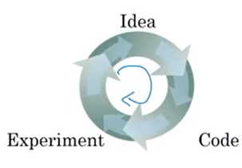Ya estas ajustando hiperparámetros, o probando diferentes ideas para algoritmos de aprendizaje, o simplemente probando diferentes opciones para la construcción de su sistema de 'machine learning'. Usted encontrará que su progreso será mucho más rápido si tienes un número solo de métrica de evaluación que permita rápidamente decir si lo nuevo que acaba de probar es mejor o peor que su última idea. Así que cuando los equipos están empezando un proyecto de 'machine learning', a menudo recomiendo establecer un único número real como métrica de evaluación para su problema. Veamos un ejemplo.

Usted me ha oído decir antes de que el 'machine learning' aplicado es un proceso muy empírico. A menudo tengo una idea, la programo, ejecuto el experimento para ver cómo va, y luego utilizo los resultados del experimento para refinar las ideas. Y luego continuar por este bucle según sigue mejorando su algoritmo.

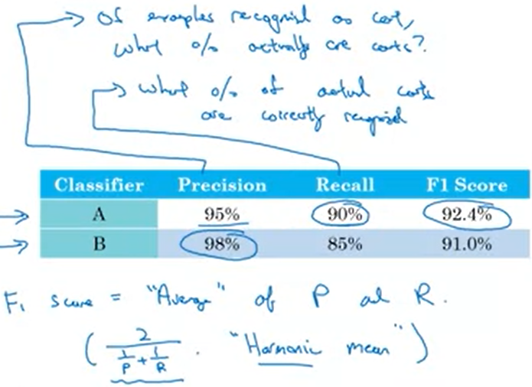Así que digamos para su clasificador, que previamente había construido algún clasificador A. Y cambiando los hiperparámetros y los conjuntos de entrenamiento o alguna otra cosa, ahora usted ha entrenado un nuevo clasificador, B. Así que una manera razonable de evaluar la prestación de sus clasificadores es mirar a su 'precision' y 'recall'. Los detalles exactos de lo que es 'precision' y 'recall' no importan demasiado para en este ejemplo. Pero brevemente, la definición de:

* **'precision'**, es de los ejemplos que su clasificador reconoce como gatos, ¿Qué porcentaje son realmente gatos?. Así si el clasificador A tiene una 'precision' de 95%, esto significa que cuando el clasificador A dice que algo es un gato, hay una probabilidad del 95% de que sea realmente un gato.
* Y **'recall'** es, de todas las imágenes que realmente son gatos, ¿Qué porcentaje fue reconocido correctamente por su clasificador? Así ¿qué porcentaje de los gatos reales, son reconocidos correctamente?

Si el clasificador tiene un 'recall' del 90%, esto significa que de todas las imágenes, digamos, en sus conjuntos 'dev' realmente son gatos, el clasificador A extrajo con precisión el 90% de ellos. Entonces no se preocupe demasiado acerca de las definiciones de 'precision' y de 'recall'. Resulta que a menudo existe un equilibrio entre 'precision' y 'recall' y se atiende a ambos. Usted quiere que, cuando el clasificador diga que algo es un gato, haya una alta probabilidad de que realmente sea un gato. Pero de todas las imágenes que son gatos, también quiere que extraiga una gran parte de ellos como gatos. Así que sería razonable tratar de evaluar los clasificadores en términos de su 'precision' y su 'recall'.

El problema con el uso de 'recall' y de 'precision' como la métrica de evaluación es que, si el clasificador A tiene mejor 'recall', lo que hace aquí, el clasificador B tiene mejor 'precision', entonces no estás seguro de qué clasificador es mejor. Y si usted está tratando muchas ideas diferentes, un montón de diferentes hiperparámetros, quiere mejor no probar rápidamente sólo dos clasificadores, sino quizás una docena de clasificadores y escoger rápidamente los 'mejores', así puede seguir iterando a partir de ahí. Y con dos indicadores de métrica de evaluación, es difícil saber cuan rápidamente escoger uno de los dos o seleccionar rápidamente uno de los diez.

Así que lo que te recomiendo es que, en lugar de utilizar dos números, 'precision' y 'recall', para escoger un clasificador, tienes que encontrar una nueva métrica de evaluación que combine 'precision' y 'recall'.

En la literatura de 'machine learning', la forma estándar para combinar 'precision' y 'recall' es algo llamado **'F1 score**'. Los detalles de 'F1 score' no son demasiado importantes, pero de manera informal, se puede pensar en ello como la media de la 'precision', P y 'recall', R. Formalmente, se define 'F1 score' por esta fórmula (ver figura). Y en matemáticas, esta función se llama **media armónica de la 'precision' P y 'recall' R**. Pero menos formalmente, se puede pensar en ello como alguna manera de promediar la 'precision', P y 'recall', R.

Sólo en lugar de tomar la media aritmética, se toma la media armónica y tiene algunas ventajas en términos de equilibrio de 'precision' y 'recall'. Pero en este ejemplo, se puede ver directamente que el clasificador A tiene un mejor 'F1 score'. Y suponiendo que el 'F1 score' es una manera razonable de combinar 'precision' y 'recall', Usted puede entonces rápidamente seleccionar el clasificador A sobre el clasificador B.

Así que lo que he encontrado en muchos de los equipos de 'machine learning' es que tienen un conjunto 'dev' bien definido, que es cómo se está midiendo 'precision' y 'recall', además de un solo número de métrica de evaluación, a veces le voy a llamar único número real. La métrica de evaluación permite saber rápidamente si el clasificador A o clasificador B es mejor y, por lo tanto, tener un conjunto 'dev' más un solo número de métrica de evaluación que permita acelerar la iteración. Acelera este proceso iterativo de mejora de su algoritmo de 'machine learning'.

Veamos otro ejemplo.

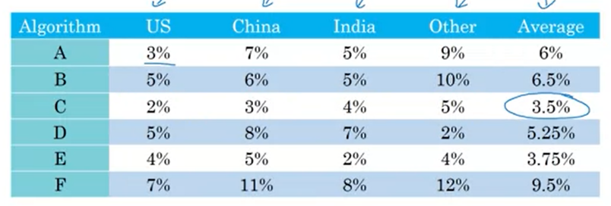Digamos que usted está construyendo una aplicación gatuna para los amantes de los gatos en cuatro grandes zonas geográficas, los Estados Unidos, China, India y otra, el resto del mundo. Y digamos que sus dos clasificadores alcanzan diferentes errores en los datos de estas cuatro diferentes geografías. Así el algoritmo A alcanza 3% de error en imágenes presentadas por usuarios de US y así sucesivamente.

Por lo que sería razonable hacer un seguimiento de qué tan bien se comportan sus clasificadores en estos mercados diferentes o en estas geografías diferentes. Pero mediante el seguimiento de cuatro números, es muy difícil mirar a estos números para decidir rápidamente si el algoritmo A o el algoritmo B es el superior. Y si está probando un montón de clasificadores diferentes, entonces es difícil mirar estos números y rápidamente elegir uno. Por lo que yo recomiendo en este ejemplo es, además de seguir su rendimiento en las cuatro diferentes geografías, también calcular la media. Y suponiendo que el rendimiento promedio es un número real único razonable de métrica de evaluación, al computar el promedio, se puede saber rápidamente que parece que el algoritmo C tiene un menor error promedio. Y entonces puede seguir adelante con ese. Usted tiene que elegir un algoritmo para seguir iterando desde él.

La carga de trabajo en 'machine learning' es a menudo, usted tiene una idea, la implementa, la ensaya para saber si su idea ayudó . Así que lo visto en este video es que tener un solo número de métrica de evaluación realmente pueden mejorar su eficiencia o la eficiencia de su equipo en la toma de esas decisiones. Pero no estamos todavía. discutiendo sobre cómo establecer efectivamente métricas de evaluación. En el siguiente video, voy a compartir con ustedes cómo configurar las matrices de optimización, así como la de satisfacción. Así que echemos un vistazo al siguiente video.

### Satisficing and Optimizing Metric

No siempre es fácil combinar todas las cosas que importan en un único número real como métrica de evaluación. En esos casos encontré algunas veces útil establecer matrices de satisfacción, así como de optimización. Déjame mostrarte lo que quiero decir.

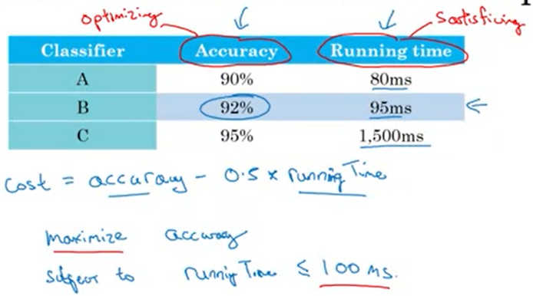Digamos que has decidido atender a la exactitud de clasificación del clasificador de gatos, esto podría haber sido 'F1 score' o cualquier otra medida de la exactitud, pero digamos que además de la exactitud también se preocupa por el tiempo de ejecución. Así cuánto tarda en clasificar una imagen y el clasificador A tarda 80 milisegundos, el B tarda 95 milisegundos, y el C tarda 1,500 milisegundos, es 1,5 segundos para clasificar una imagen.

Así que una cosa que se podría hacer es combinar exactitud y tiempo de funcionamiento en una métrica de evaluación general. Y los costes como tal vez el coste total es la exactitud menos 0.5 veces el tiempo de funcionamiento. Pero a lo mejor parece un poco artificial combinar exactitud y tiempo de ejecución usando una fórmula como esta, como una suma lineal ponderada de estas dos cosas. Así que esta es otra cosa que se podría hacer en su lugar que es Usted puede elegir un clasificador que maximice la exactitud pero sujeto al tiempo de ejecución, es el tiempo que tarda para clasificar una imagen, que tiene que ser menor o igual a 100 milisegundos. Así que en este caso diríamos que la exactitud es una **métrica de optimización** porque se quiere maximizar la exactitud. Quieres hacerlo tan bien como sea posible en la exactitud, pero ese tiempo de ejecución es lo que llamamos una **métrica de satisfacción**. Lo que significa es sólo tiene que ser suficientemente bueno, sólo tiene que ser menor de 100 milisegundos y fuera de eso a usted no le preocupa realmente, o al menos no le importa tanto.

Así que esta será una manera bastante razonable de equilibrio o de poner juntas la exactitud así como el tiempo de ejecución. Y se puede dar el caso de que mientras el tiempo de ejecución es menor de 100 milisegundos, a los usuarios no les importa mucho si es 100 milisegundos o 50 milisegundos o incluso más rápido. Y mediante la definición de las métricas de optimización así como de satisfacción, esto le proporciona una forma clara de escoger el 'mejor clasificador', que en este caso sería el clasificador B porque de todos aquellos con un tiempo de ejecución mejor que 100 milisegundos él tiene la mejor exactitud.

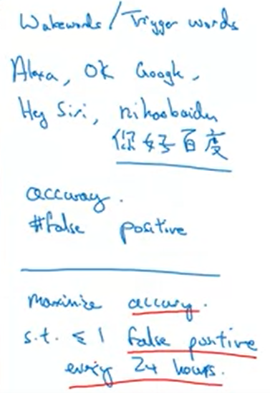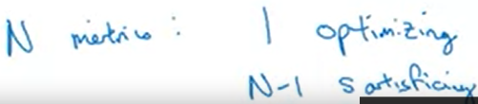Así que, en términos más generales, si se tiene la matriz N que le importa a veces es razonable elegir uno de ellos para ser de optimización. Así que usted quiere hacerlo tan bien como sea posible en ese. Y luego N-1 para ser de satisfacción, lo que significa que mientras alcancen cierto umbral como un tiempo de ejecución más rápido de 100 milisegundos, pero siempre y cuando alcancen un cierto umbral, no importa lo bien que esté dentro de ese umbral, pero tienen que llegar a ese umbral.

Aquí hay otro ejemplo: Digamos que usted está construyendo un sistema para la detección de palabras de activación, también llamadas 'trigger words'. Esto se refiere a los dispositivos controlados por la voz como Amazon Echo que se les activa diciendo: Alexa o algunos dispositivos de Google que se activan diciendo OK Google o algunos dispositivos de Apple que se activan diciendo Hey Siri o algunos dispositivos de Baidu que debemos activar diciendo ni hao Baidu, supongo, te interesará leer en chino, eso es ni hao Baidu.

Bien, así que estas son las palabras de activación que se utilizan para decirle a uno de estos dispositivos controlados por la voz para que se activen y escuchen lo que usted quiera decir. Y por estos otros caracteres chinos para ni hao Baidu. Así que podrías atender a la exactitud del sistema de detección de palabras de activación.

Así que cuando alguien dice una de estas palabras de activación, qué probabilidades hay de que realmente se active su dispositivo, y puedas también preocuparte por el número de falsos positivos. Cuando nadie ha dicho en realidad esta palabra de activación, ¿con qué frecuencia se activa al azar? Así que en este caso tal vez una manera razonable de combinar estas dos matrices de evaluación podría ser maximizar la exactitud, así que cuando alguien diga una de las palabras de activación, maximice la probabilidad de que el dispositivo se active. Y sujetos a eso, se tiene a lo más un falso positivo cada 24 horas de funcionamiento, de modo que el dispositivo se active al azar solamente una vez al día en promedio cuando nadie le está hablando realmente.

Así que en este caso la exactitud es la **métrica de optimización** y un número de falsos positivos cada 24 horas es la **métrica de satisfacción** donde usted estaría satisfecho mientras que haya como máximo un falso positivo cada 24 horas.

Para resumir, si hay múltiples cosas que importen hay una como métrica de optimización que usted quiere que vaya tan bien como sea posible y una o más métricas de satisfacción en que usted estará satisfecho. Casi lo hace mejor que cierto umbral usted ahora puede tener una forma casi automática que rápidamente puede mirar el tamaño del núcleo múltiple y escoger el 'mejor'.

Ahora estas matrices de evaluación deben ser evaluadas o calculadas sobre un conjunto de entrenamiento o conjunto 'dev' o tal vez en el conjunto 'test'. Así una de las cosas que también necesita hacer es establecer los conjuntos, de entrenamiento, 'dev' y 'test' En el próximo vídeo, quiero compartir con usted algunas pautas para cómo configurar los conjuntos de entrenamiento, 'dev' y 'test'. Así que pasemos a lo siguiente.

### Train/Dev/Test Distributions

La manera de configurar los conjuntos de entrenamiento, 'dev' o validación y 'test', puede tener un impacto enorme en cuán rápidamente usted o su equipo puede avanzar en la construcción de aplicaciones de 'machine learning'. Los mismos equipos, incluso equipos en empresas muy grandes, configuran estos conjuntos de datos de maneras que realmente disminuyen, más que acelerar, el progreso de los equipos. Echemos un vistazo a cómo se pueden configurar estos conjuntos de datos para maximizar la eficiencia de su equipo.

En este video, quiero centrarme en cómo configurar sus conjuntos 'dev' y 'test'. El **conjunto 'dev'** también se denomina el conjunto de validación, o a veces llamado el conjunto 'hold out cross validation'. Y el flujo de trabajo en 'machine learning' es tal que prueba un montón de ideas, entrenar diferentes modelos con el **conjunto de entrenamiento**, y luego usar el conjunto 'dev' para evaluar las diferentes ideas y elegir una. Y seguir iterando para mejorar el rendimiento del conjunto 'dev' hasta que, finalmente, usted tenga una configuración con la que usted esté contento que luego evalúa con su **conjunto 'test'**.

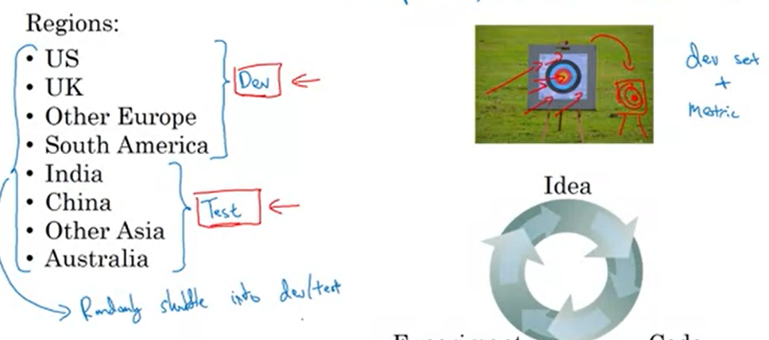Ahora, digamos, a modo de ejemplo, que usted está construyendo un clasificador de gatos, para trabajar en estas regiones. Así que, ¿cómo configurar sus conjuntos 'dev' y 'test'? Bueno, una manera en la que podría hacerlo es escoger cuatro de estas regiones. Voy a utilizar estos cuatro, pero podrían ser cuatro regiones elegidas al azar. Y decir, que los datos de estas cuatro regiones irán al conjunto 'dev'. Y las otras cuatro regiones, voy a utilizar estas cuatro podrían ser elegidos al azar también que irán en el conjunto de prueba. Resulta que, esta es una muy mala idea porque en este ejemplo, sus conjuntos 'dev' y 'test' provienen de diferentes distribuciones. En cambio, recomiendo que encuentre una forma para que sus conjuntos 'dev' y 'test' vengan de la misma distribución.

Así que, aquí esto es lo que quiero decir. Una imagen a tener en mente es que, creo, que la configuración de su conjunto 'dev' + su número real único de métrica de evaluación, es como colocar un blanco y decir a su equipo dónde crees que está la diana a la que quiere acertar. Porque, lo que sucede una vez que haya establecido ese conjunto 'dev' y la métrica, el equipo puede iterar muy rápidamente, probar diferentes ideas, ejecutar experimentos y utilizar muy rápidamente el conjunto 'dev' y la métrica para evaluar los clasificadores y tratar de elegir el mejor. Por lo tanto, los equipos de 'machine learning' a menudo son muy buenos disparando diferentes flechas a los blancos e iterando para acercarse más y más a golpear la diana. Hacerlo bien con su métrica sobre sus conjuntos 'dev'. El problema de cómo hemos configurado los conjuntos 'dev' y 'test' en el ejemplo de la izquierda es que, tu equipo podría pasar meses iterando para hacerlo bien sobre el conjunto 'dev' solo para darse cuenta de que, cuando finalmente vaya a probarlos en el conjunto 'test', los datos de estos cuatro países o estas cuatro regiones de la parte inferior, pueden ser muy diferentes de las regiones en su conjunto 'dev'. Por lo tanto, usted podría tener una sorpresa desagradable y darse cuenta de que, todos los meses de trabajo que pasó optimizando el conjunto 'dev', no le da buen rendimiento sobre el conjunto 'test'. Por lo tanto, tener conjuntos 'dev' y 'test' de diferentes distribuciones es como establecer un objetivo, tener a su equipo pasando meses tratando de apuntar más y más cerca de la diana, sólo para darse cuenta después de meses de trabajo que, usted dirá, "Oh esperen, para probarlo, así que voy a mover el blanco hacia aquí." Y, el equipo podría decir: "Bien, ¿por qué nos hiciste pasar meses optimizando para una diana diferente cuando de repente, mueves la diana a una ubicación diferente en otro lugar?"

Para evitar esto, lo que le recomiendo en lugar de ello es que, meta todos estos datos barajados aleatoriamente en el conjunto 'dev' y 'test'. De modo que, los conjuntos 'dev' y 'test' tengan datos de las ocho regiones y que los conjuntos 'dev' y 'test' realmente provengan de la misma distribución, que es la distribución de todos sus datos mezclados.

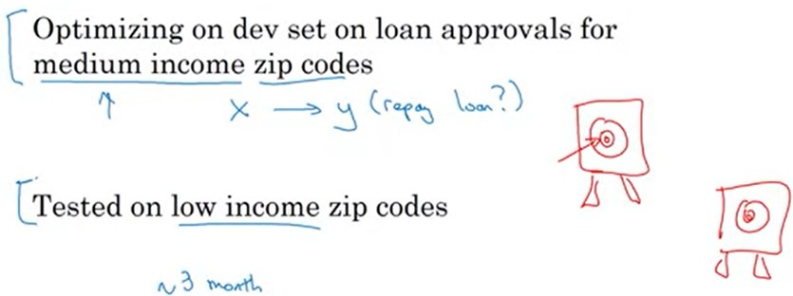Aquí hay otro ejemplo. Esta es en realidad, una historia verdadera pero con algunos detalles cambiados. Conozco un equipo de 'machine learning' que realmente pasó varios meses optimizando sobre un conjunto 'dev' que estaba compuesto por aprobaciones de préstamo para códigos postales de renta media. El problema específico de 'machine learning' era, "Dada una entrada X de una solicitud de préstamo, se puede predecir por qué, sí o no, ¿podrá pagar el préstamo?". Por lo tanto, esto ayuda a decidir si debe o no aprobar un préstamo. Y, por lo tanto, el conjunto 'dev' de solicitudes de préstamos, que venían de códigos postales de renta media. Códigos zip son lo que llamamos códigos postales en los Estados Unidos. Pero, después de trabajar en esto durante unos meses, el equipo entonces, de repente decidió probar esto sobre datos de códigos zip de renta baja o códigos postales de renta baja. Y, por supuesto, los datos de distribución de códigos postales de rentas medias y de rentas bajas es muy diferente. Y el clasificador, que ellos pasaron mucho tiempo optimizando en el caso anterior, simplemente no funciona bien en este último caso. Y así, este equipo concreto realmente desperdició unos tres meses de tiempo y tuvo que dar marcha atrás y volver a hacer un montón de trabajo. Lo que sucedió fue, que el equipo pasó tres meses con un objetivo, y entonces, después de tres meses, el gerente preguntó, "Oh, ¿Cómo les va alcanzando este otro objetivo?" Esto es una situación completamente diferente. Fue una experiencia muy frustrante para el equipo.

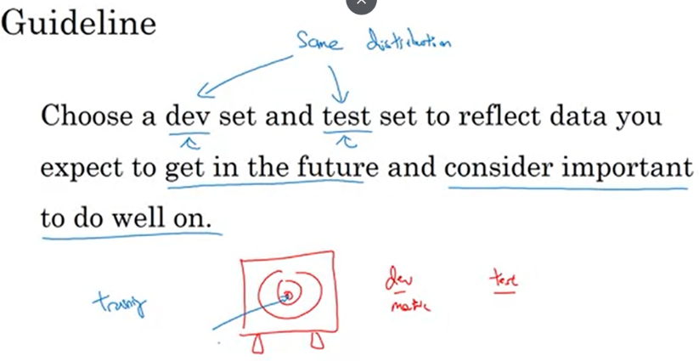Por lo tanto, lo que recomiendo para configurar un conjunto 'dev' y un conjunto 'test' es, seleccione un conjunto 'dev' y un conjunto 'test' que reflejen los datos que se espera obtener en el futuro y sobre los que considero importante hacerlo bien. **En particular, el conjunto 'dev' y 'test' deberían venir de la misma distribución.** Por lo tanto, cualquier tipo de datos que se espere obtener en el futuro, y tú quieres que funcione, trata de conseguir datos que se parezcan a eso. Sean los datos los que sean, ponerlos tanto en el conjunto 'dev' como en el conjunto 'test'. Porque de esa manera, se está poniendo el blanco donde usted realmente quiere dar y tiene al equipo innovando muy eficazmente para dar en ese objetivo, que ojalá sea el mismo.

Te has dado cuenta que no hemos hablado todavía de cómo configurar un conjunto de entrenamiento, vamos a hablar sobre el conjunto de entrenamiento en un vídeo más adelante. Pero, lo importante de este video es que, la configuración del conjunto 'dev', así como la métrica de validación, realmente está definiendo a qué blanco se dirige. Y ojalá, establecer el conjunto 'dev' y el conjunto 'test' de la misma distribución, usted realmente está apuntando a cualquier blanco que se espera que su equipo de 'machine learning' acierte. La manera de elegir su conjunto de entrenamiento va a afectar a cómo usted pueda alcanzar realmente ese objetivo. Pero, podemos hablar de eso por separado en un vídeo más adelante. Por lo tanto, conozco algunos equipos de 'machine learning' que literalmente podían haberse ahorrado meses de trabajo siguiendo las pautas de este video. Espero que estas pautas les ayuden. A continuación, resulta, que el tamaño de sus conjuntos 'dev' y 'test', cómo elegir su tamaño, también está cambiando el área de 'deep learning'.

### Size of the Dev and Test Sets

En el último video, se vio que sus conjuntos 'dev' y 'test' deben venir de la misma distribución. pero ¿qué tamaño deben tener? Las pautas para ayudar a establecer sus conjuntos 'dev' y 'test' están cambiando en la era del 'deep learning'. Echemos un vistazo a algunas de las mejores prácticas.

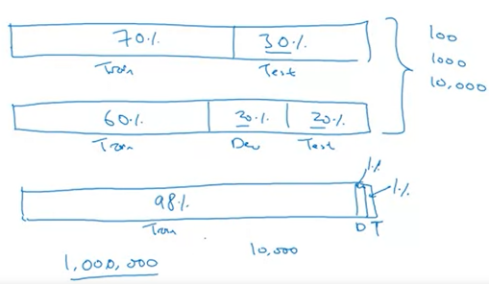Es probable que hayan oído la regla de oro en 'machine learning' de tomar todos los datos que tenga y emplear una partición 70/30, divididos en un conjunto de entrenamiento y 'test', o si has tenido que configurar los conjuntos entrenamiento 'dev' y 'test' quizás, se utilizaría un entrenamiento del 60% y 20% 'dev' y 20% 'test'. En épocas anteriores del 'machine learning', esto era bastante razonable, especialmente cuando los tamaños de los conjuntos de datos eran más pequeños. Así que, si tuviera cien ejemplos en total, estas reglas 70/30 o 60/20/20 serían bastante razonables. Si tuvieras mil ejemplos, tal vez si tuvieras 10 mil ejemplos, estas cosas no son no razonables.

Pero en la época moderna del 'machine learning', estamos acostumbrados a trabajar con conjuntos de datos de mucho mayor tamaño. Así que digamos que tiene 1 millón de ejemplos de entrenamiento, sería bastante razonable establecer sus datos de modo que se tenga 98% en el conjunto de entrenamiento, 'dev' 1% y 1% de 'test'. Porque si tienes 1 millón de ejemplos, entonces el 1% de eso, son 10.000 ejemplos, y eso podría ser suficiente para un conjunto 'dev' o 'test'. Así, en la era del moderno 'deep learning' donde a veces contamos con conjuntos de datos mucho más grandes, es muy razonable utilizar un tamaño mucho más pequeño que el 20% o el 30% de sus datos para un conjunto 'dev' o 'test'. Y porque los algoritmos de 'deep learning' tienen tal hambre de datos, estoy viendo, que los problemas de tener conjuntos de datos grandes que tienen una fracción mucho más grande de ellos va al conjunto de entrenamiento.

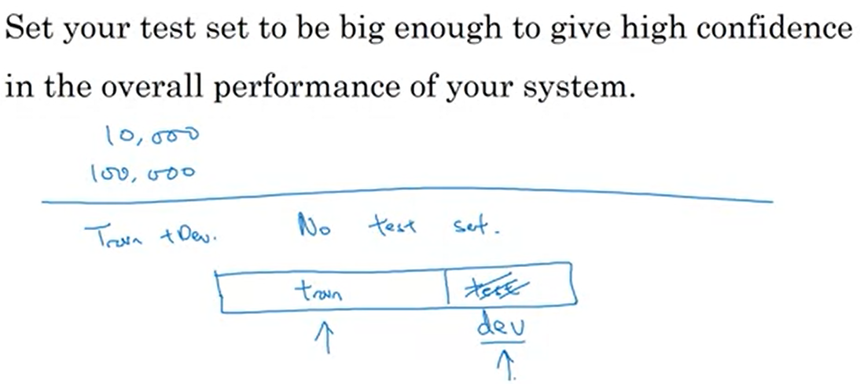Entonces, ¿qué pasa con el **conjunto 'test'**? Recuerde que el propósito de su conjunto 'test' es que, después de terminar un sistema de desarrollo, el conjunto 'test' ayuda a evaluar lo bueno que es el sistema final. La pauta es, establecer el conjunto 'test' lo suficientemente grande como para dar alta confianza en el rendimiento general de su sistema. Así, a menos que necesite tener una medida muy exacta de cómo está funcionando el sistema final, tal vez no necesita millones y millones de ejemplos en un conjunto 'test', y tal vez para su aplicación si usted cree que 10.000 ejemplos le da suficiente confianza para alcanzar el rendimiento o tal vez 100.000 o lo que sea, podría ser suficiente. Y esto podría ser mucho menos que, digamos el 30% del conjunto total de datos, dependiendo de la cantidad de datos que se tenga, para algunas aplicaciones, tal vez usted no necesita una alta confianza en el rendimiento general del sistema final.

Tal vez todo lo que necesita es un conjunto de entrenamiento y un conjunto 'dev', y pienso que no tener un conjunto 'test' puede estar bien. De hecho, a veces lo que sucedía era, que la gente hablaba de utilizar divisiones entrenamiento 'test' pero lo que realmente estaban haciendo era iterando sobre el conjunto 'test'. Así que mejor que el conjunto 'test', lo que tenían era un fraccionamiento entrenamiento 'dev' y ningún conjunto 'test'. Si realmente va a ajustar sobre este conjunto, sobre este conjunto 'dev' y este conjunto 'test', es mejor llamar el conjunto 'dev'. Aunque creo que en la historia del 'machine learning', no todo el mundo ha sido completamente limpio y completamente registro de llamar al conjunto 'dev' cuando realmente debía ser tratado como conjunto 'test'. Pero, si todo lo que importa es tener algunos datos sobre los que entrenar, y algunos datos para ajustar, y solo va a agitar el sistema final y no se preocupa demasiado por cómo lo estaba haciendo en realidad, creo que será sano llamar al conjunto entrenamiento 'dev' y reconocer que usted no tiene conjunto 'test'. ¿Es un poco infrecuente? Definitivamente no estoy recomendando no tener un conjunto 'test' cuando construya un sistema. Me resulta reconfortante tener un conjunto 'test' independiente se puede utilizar para obtener una estimación no sesgada de lo cómo lo estaba haciendo antes de cambiarlo, pero si usted tiene un conjunto 'dev' muy grande así que cree que no sobre ajustará el conjunto 'dev' demasiado mal. Tal vez no es totalmente irrazonable tener sólo un conjunto de entrenamiento 'dev', aunque es no lo que generalmente recomiendo.

Para resumir, en la era del 'big data', creo que la vieja regla de 70/30 es que, ya no se aplica. Y la tendencia ha sido utilizar más datos para el conjunto de entrenamiento y menos para 'dev' y 'test', especialmente, cuando estás tratando con un conjunto de datos muy grande. La **regla de oro** es realmente tratar de establecer el conjunto 'dev' lo suficientemente grande para su propósito, lo que ayuda a evaluar diferentes ideas y escoger mejor esta de A o B, y el propósito del conjunto 'test' es ayudarle a evaluar su coste final. Sólo tienes que establecer el conjunto 'test' suficientemente grande para ese propósito, y eso podría ser mucho menos del 30% de los datos. Por lo tanto, espero que le haya dado algunas orientaciones o sugerencias sobre cómo configurar sus conjuntos 'dev' y 'test' en la era del 'deep learning'.

A continuación, resulta que a veces, a la mitad de un problema de 'machine learning', usted podría querer cambiar la métrica de evaluación, o cambiar sus conjuntos 'dev' y 'test'. Vamos a hablar de ello cuando podría querer hacerlo.

### When to Change Dev/Test Set and Metrics

Ha visto cómo tener un conjunto 'dev' y una métrica de evaluación es como colocar un blanco en alguna parte para que su equipo apunte a él. Pero a veces a mitad de un proyecto usted podría darse cuenta de que ha colocado su objetivo en el lugar equivocado. En ese caso debe mover su objetivo. Pongamos un ejemplo.

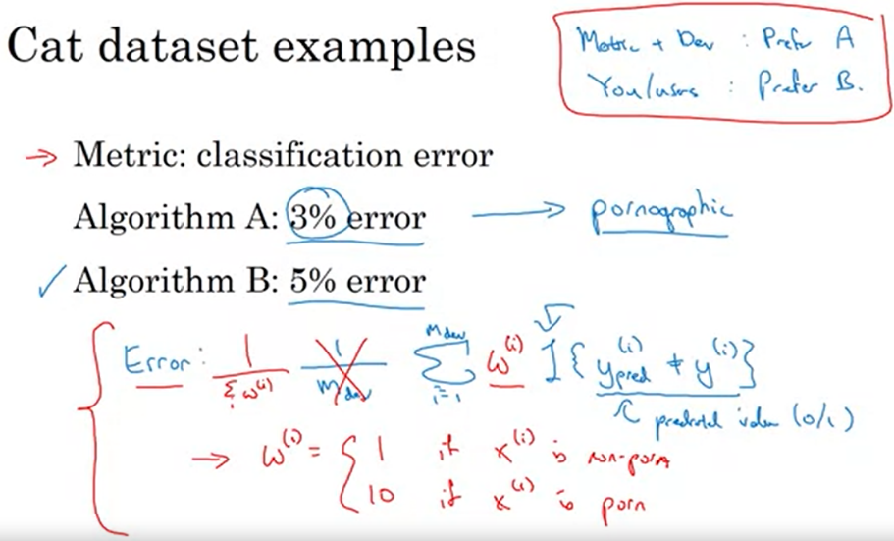Digamos que usted construye un clasificador de gatos para tratar de encontrar un montón de fotos de gatos para mostrar a los usuarios amantes de los gatos y la métrica que se decidió utilizar es el error de clasificación. Así que los algoritmos A y B tienen, respectivamente, error del 3 por ciento y 5 por ciento de error, así que parece que el algoritmo A lo está haciendo mejor. Pero digamos que usted prueba estos algoritmos, se fija en estos algoritmos y el algoritmo A, por alguna razón, está permitiendo colarse muchas imágenes pornográficas. Así que si usted cambia al algoritmo A los usuarios verían más imágenes de gatos porque tiene un error del 3 por ciento al identificar gatos, pero también muestra a los usuarios algunas imágenes pornográficas lo que es totalmente inaceptable tanto para su empresa, como para sus usuarios. Por el contrario, el algoritmo B tiene un error del 5 por ciento así que clasifica menos imágenes, pero no tiene imágenes pornográficas. Entonces, desde el punto de vista de la empresa así como de la aceptación desde el punto de vista del usuario, el algoritmo B es realmente un algoritmo mucho mejor porque no está permitiendo colarse imágenes pornográficas.

Por lo tanto, lo que ha sucedido en este ejemplo es que el algoritmo A lo está haciendo mejor según la métrica de evaluación Está consiguiendo un error del 3 por ciento, pero es realmente un algoritmo peor. En este caso, la métrica de evaluación más el conjunto dev prefieren al algoritmo A porque ellos están diciendo, mira, el algoritmo A tiene menor error que es la métrica que está usted usando pero usted y los usuarios prefieren el algoritmo B porque no permite pasar imágenes pornográficas. Cuando esto sucede, cuando su métrica de evaluación ya no está ordenando correctamente las preferencias entre algoritmos, en este caso está prediciendo erróneamente que el algoritmo A es un algoritmo mejor, entonces esa es una señal de que se debe cambiar la métrica de evaluación o tal vez su conjunto 'dev' o conjunto 'test'.

En este caso la métrica de error de clasificación errónea que está usted usando se puede escribir como sigue: 1/mdev, mdev es el número de ejemplos en su conjunto 'dev', = la suma de i igual a 1 hasta mdev, número de ejemplos de este conjunto 'dev' del indicador de si o no la predicción del ejemplo en su conjunto 'dev' es igual a la etiqueta real y, donde se utiliza esta notación para denotar su valor predictivo. Así que estas son cero. Y esto indica una notación de función, que cuenta el número de ejemplos en que esta cosa dentro de él es cierta. Así que esta fórmula sólo cuenta el número de ejemplos clasificados erróneamente.

El problema con esta métrica de evaluación es que trata a las imágenes pornográfico y a las no pornográficas igualmente pero usted realmente quiere que su clasificador no etiquete erróneamente las imágenes pornográficas, tal vez usted reconoce una imagen pornográfica en una imagen de gato y por lo tanto, se la muestra al usuario desprevenido, por lo tanto muy infeliz por ver porno inesperadamente.

Una manera de cambiar esta métrica de evaluación sería si añade un término peso aquí llamamos a este w(i) donde w(i)=1 si x(i) es no porno y tal vez 10 o tal vez incluso un número mayor como 100 si x(i) es porno. Así de esta manera le está dando un peso mucho mayor a los ejemplos que son pornográficos para que el término de error aumente mucho más si el algoritmo comete un error en la clasificación de una imagen pornográfica como la imagen de un gato. En este ejemplo usted da 10 veces más peso a clasificar correctamente imágenes pornográficas. Si desea esta constante de normalización, técnicamente esto se convierte en suma sobre i de w(i), entonces este error estaría entre cero y uno. Los detalles de esta ponderación no son importantes y realmente implementan esta ponderación, usted necesita de hecho procesar sus conjuntos 'dev' y 'test' así que etiquete las imágenes pornográficas en los conjuntos 'dev' y 'test' para poder implementar esta función de ponderación.

Pero la idea clave de alto nivel es, que si encuentra que esa métrica de evaluación no le está dando la preferencia de orden correcto para el que es realmente el mejor algoritmo, entonces hay un tiempo para pensar en definir una nueva métrica de evaluación. Y esto es sólo una forma posible de definir una métrica de evaluación. El objetivo de la métrica de evaluación es decirte con exactitud, dados dos clasificadores, cuál es el mejor para su aplicación. Para el propósito de este video, no se preocupe demasiado por los detalles de cómo definimos una nueva métrica del error, la idea es que si no está satisfecho con su vieja métrica de error entonces no siga con una métrica de error con la que usted no está satisfecho, en su lugar trate de definir una nueva que crea que captura mejor sus preferencias en términos de lo que es realmente un algoritmo mejor.

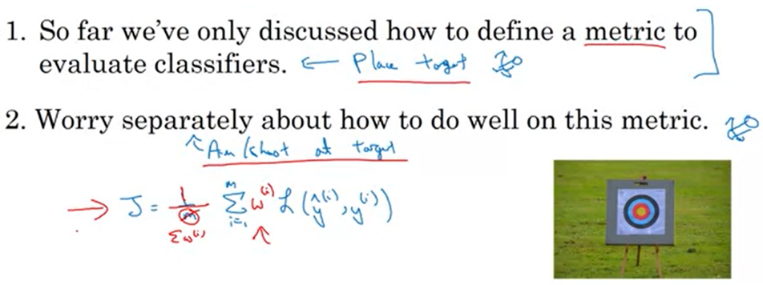Una cosa que usted puede notar es que hasta ahora sólo hemos hablado sobre cómo definir una métrica para evaluar clasificadores. Es decir, hemos definido una métrica de evaluación que nos ayuda a ordenar mejor los clasificadores cuando estén funcionando en diferentes niveles en cuanto a imágenes de porno. Y esto es realmente un ejemplo de ortogonalización donde creo que debería tener un problema de 'machine learning' y partirlo en varios pasos.

* Un paso es averiguar cómo definir una métrica que capte lo que usted quiere hacer,
* y me preocuparía por separado sobre cómo hacerlo realmente bien con esta métrica.

Así que pensar en la tarea de 'machine learning' como dos pasos distintos. Para utilizar la analogía del blanco, el primer paso es colocar el objetivo. Para definir dónde desea apuntar y luego como un paso totalmente independiente, este es uno que usted puede ajustar que es cómo usted coloque el objetivo como un problema independiente.

Piense en cómo hacerlo bien con este algoritmo, como un paso separado de ajuste, cómo apuntar con precisión o cómo disparar al blanco. Definir la métrica es el paso uno y hacer algo más para el paso dos. En cuanto a disparar al blanco, tal vez su algoritmo de aprendizaje esté optimizando alguna función de coste que se ve así, donde algunas pérdidas se minimizan en su conjunto de entrenamiento. Una cosa que podría hacer es modificar también esto con el fin de incorporar estos pesos y tal vez termine cambiando esta constante de normalización también.

Una vez más, los detalles de cómo definir 'J' no son importantes, pero la **idea era con la filosofía de ortogonalización** colocar el blanco como un paso y apuntar y disparar a un blanco como un paso distinto que se hace por separado. En otras palabras, le animo a pensar en, definir la métrica como un paso y sólo después de definir una métrica, averiguar cómo hacerlo bien con esa métrica que puede ser cambiar la función de coste 'J' que su red neuronal está optimizando.

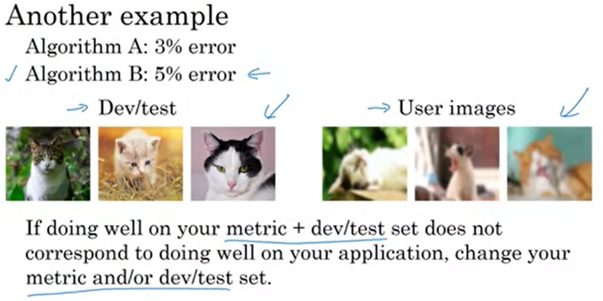Antes de continuar, echemos un vistazo a un ejemplo más. Digamos que sus dos clasificadores de gatos A y B tienen, respectivamente, un error del 3 por ciento y un 5 por ciento de error según lo evaluado en su conjunto 'dev'. O tal vez incluso en su conjunto 'test' que son imágenes descargadas de internet, imágenes de alta calidad bien encuadradas. Pero tal vez cuando despliega el producto de su algoritmo, encuentre que el algoritmo B realmente parece que está funcionando mejor, a pesar de que lo está haciendo mejor en su conjunto dev. Y encuentra que ha estado entrenando imágenes de muy alta calidad descargadas de Internet pero cuando se despliega en la aplicación móvil, los usuarios están subiendo todo tipo de imágenes, mucho peor encuadradas, sólo no ha cubierto el gato, los gatos tienen divertidas expresiones faciales, tal vez las imágenes son más borrosas, y cuando usted prueba sus algoritmos usted encuentra que el algoritmo B realmente lo está haciendo mejor.

Así que este sería otro ejemplo de su métrica y sus conjuntos 'dev' 'test' fallando. El problema es que usted está evaluando en los conjuntos 'dev' y 'test' unas imágenes estupendas, de alta resolución, y bien encuadradas pero lo que a los usuarios realmente les importa es que funcione bien en las imágenes que ellos están subiendo, que son tal vez menos profesionales, borrosas y peor encuadradas. Por lo que la pauta a seguir es, si funciona bien con su métrica y la distribución de su actual conjunto 'dev' o la distribución de sus conjuntos 'dev' y 'test', si eso no corresponde a hacerlo bien en la aplicación que realmente le importa cambie su métrica o cambie su conjunto 'dev' 'test'. En otras palabras, si nos damos cuenta de que el conjunto 'dev' 'test' tiene estas imágenes de muy alta calidad pero la evaluación en este conjunto 'dev' 'test' no es predictivo de cómo realmente funciona la aplicación, ya que su aplicación necesita tratar con imágenes de calidad inferior, entonces es un buen momento para cambiar su conjunto 'dev' 'test' para que sus datos reflejen mejor el tipo de datos sobre los que realmente necesita hacerlo bien.

Pero la pauta general es que, si los datos y métrica actual sobre los que usted está evaluando no se corresponde con funcionar bien en lo que realmente le importa, entonces cambie su métrica y/o cambie su conjunto 'dev'/'test' para capturar mejor lo que usted necesita que el algoritmo haga realmente bien. Tener una métrica de evaluación y un conjunto 'dev' le permite tomar decisiones mucho más rápido sobre si es el algoritmo A o el algoritmo B el mejor. Realmente acelera la rapidez con la que usted y su equipo pueden iterar. Así que mi recomendación es, aunque no se pueda definir la métrica de evaluación perfecta ni el conjunto 'dev', configure algo rápidamente y utilícelo para conducir la velocidad de su equipo para iterar. Y si más adelante parece que no era bueno tiene una idea mejor, cámbiela en ese momento, es perfectamente correcto. Pero le recomiendo que contra la mayoría de los equipos es correr mucho tiempo sin ninguna métrica de evaluación ni conjunto 'dev' porque eso puede ralentizar la eficacia de lo que su equipo puede iterar para mejorar su algoritmo. Esto lo que dice sobre cuándo cambiar su métrica de evaluación y/o conjuntos 'dev' y 'test'.

Espero que estas directrices le ayudarán a configurar su equipo para tener un objetivo bien definido que puede iterar eficazmente hacia la mejora del rendimiento.

## Comparing to Human-level Performance

### Why Human-level Performance?

En los últimos años, muchos más equipos de 'machine learning' han estado hablando de comparar los sistemas de 'machine learning' con los rendimientos de nivel humano. ¿Por qué? Hay dos razones principales:

* En primer lugar, es debido a los avances en 'deep learning', los algoritmos de 'machine learning' repentinamente funcionan mucho mejor y así se ha convertido en mucho más factible en muchas áreas de aplicación del 'machine learning' algoritmos que realmente llegan a ser competitivos con las prestaciones a nivel humano.
* En segundo lugar, resulta que el flujo de trabajo de diseño y construcción de un sistema de 'machine learning', el flujo de trabajo es mucho más eficaz cuando usted está tratando de hacer algo que los seres humanos también pueden hacer. Por lo que, en esos entornos, resulta natural hablar de comparar, o tratar de imitar el rendimiento de nivel humano.

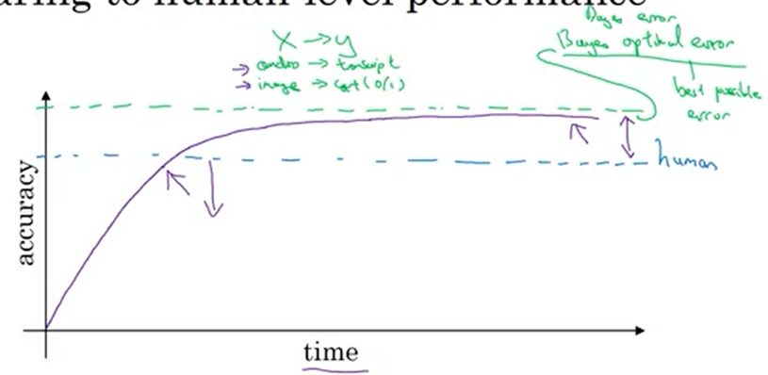Vamos a ver un par de ejemplos de lo que esto significa.

He visto en un montón de tareas de 'machine learning' que a medida que se trabaja en un problema a lo largo del tiempo, el eje x, el tiempo, puede ser muchos meses o incluso muchos años a lo largo de los cuales algún equipo o alguna comunidad investigadora está trabajando en un problema. El progreso tiende a ser relativamente rápido al acercarse al rendimiento del nivel humano. Pero luego después de un tiempo, el algoritmo supera el rendimiento de nivel humano y entonces el progreso y la exactitud realmente disminuyen. Y tal vez sigue mejorando pero después de superar el rendimiento del nivel humano todavía puede mejorar, pero el rendimiento, la pendiente de lo rápido que sube la exactitud a menudo se ralentiza. Y la esperanza es que alcance cierto nivel óptimo teórico de rendimiento.

Y con el tiempo, a medida que sigues entrenando el algoritmo, modelos tal vez más grandes y más grandes sobre más y más datos, el rendimiento se acerca, pero nunca sobrepasa algún límite teórico, que se llama el **error óptimo de Bayes**. El error óptimo de Bayes, piensa en él como el mejor posible error. Y que es la forma de que cualquier mapeo de función de x a y para superar un cierto nivel de exactitud.

Por ejemplo, para el reconocimiento de voz, si x son clips de audio, algunos audios son tan ruidosos que es imposible decir cuál es la transcripción correcta. Así el error perfecto no puede ser 100%. O para el reconocimiento de gatos. Tal vez algunas imágenes son tan borrosas, que es imposible para cualquiera o cualquier cosa decir si hay o no un gato en esa foto. Por lo tanto, el perfecto nivel de exactitud no puede ser 100%. Y el error óptimo de Bayes, o error Bayesiano óptimo o a veces error de Bayes para abreviar, es la mejor función teórica para mapear de x a y. Que nunca puede ser superado.

Por lo que no debe ser ninguna sorpresa que esta línea morada, no importa cuántos años se trabaje sobre un problema nunca puede superar el error de Bayes, el error óptimo de Bayes. Y resulta que ese progreso es a menudo bastante rápido hasta sobrepasar la prestación del nivel humano. Y a veces se ralentiza después de superar el rendimiento del nivel humano.

Pienso que hay dos razones para ello, para por qué el progreso a menudo se ralentiza cuando se supera el rendimiento del nivel humano.

* Una razón es que el rendimiento del nivel humano para muchas tareas no está lejos del error óptimo de Bayes. Las personas son muy buenas mirando imágenes y diciendo si hay un gato o escuchando un audio y transcribiéndolo. Así, en el momento en que se supera el rendimiento del nivel humano tal vez no hay mucho espacio para mejorar.
* Pero la segunda razón es que siempre y cuando su rendimiento es peor que el rendimiento del nivel humano, entonces son realmente ciertas herramientas las que se podrían utilizar para mejorar el rendimiento que son más difíciles de utilizar una vez superado el rendimiento del nivel humano.

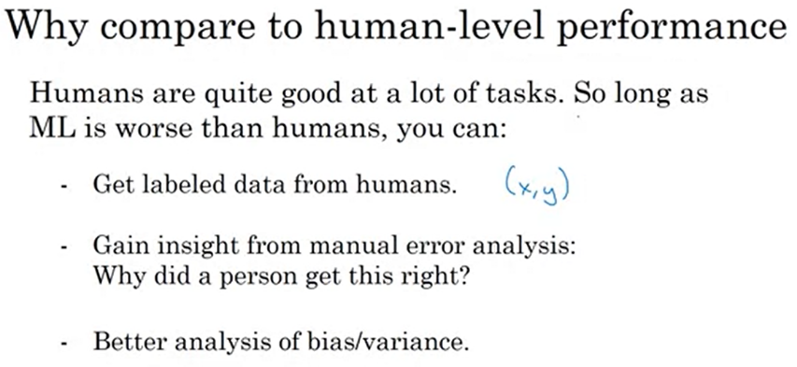Bien, esto es lo que quiero decir. Para las tareas en que los seres humanos son muy buenos, y esto incluye mirar fotos y reconocer cosas o escuchar audios, o lectura, idiomas, los humanos tienden a ser realmente muy buenos con datos naturales. Para las tareas para las que los humanos son buenos, mientras su algoritmo de 'machine learning' es todavía peor que el humano, usted puede:

* obtener datos etiquetados por humanos. Eso es puede pedirle a la gente, pedir a los humanos, que etiqueten ejemplos para usted para que pueda tener más datos para alimentar su algoritmo de aprendizaje.
* Algo de lo que vamos a hablar la próxima semana es el **análisis de error manual**. Pero siempre y cuando los humanos todavía están rindiendo mejor que cualquier otro algoritmo, se puede pedir a la gente que mire ejemplos en los que su algoritmo se equivoca, para tratar de obtener conocimiento en cuanto a por qué una persona lo hace bien, pero el algoritmo se equivoca. Y vamos a ver la semana que viene que esto ayuda a mejorar el rendimiento de su algoritmo.
* Y usted también puede obtener un mejor análisis del sesgo y varianza de lo que vamos a hablar enseguida.

Pero mientras el algoritmo siga haciéndolo peor que los humanos, tiene estas tácticas importantes para mejorar su algoritmo. Mientras que una vez que el algoritmo lo está haciendo mejor que los humanos, entonces estas tres tácticas son más difíciles de aplicar.

Por lo tanto, esta es tal vez otra razón por la que comparar con el funcionamiento del nivel humano es útil, especialmente en tareas en que los seres humanos lo hacen bien. Y por qué los algoritmos de 'machine learning' tienden a ser muy buenos en tratar de replicar las tareas que la gente puede hacer y alcanzar y hasta sobrepasar la prestación del nivel humano. En particular, a pesar de que usted sabe qué es el sesgo y la varianza resulta que saber lo bien que lo pueden hacer los humanos en una tarea lo que puede ayudarle a entender mejor cuánto se debe intentar reducir el sesgo y cuánto se debe tratar de reducir la varianza. Quiero mostrarle un ejemplo de esto en el siguiente video.

### Avoidable Bias

Hemos hablado de cómo desea que su algoritmo de aprendizaje funcione bien sobre el conjunto de entrenamiento, pero a veces realmente usted no quiere hacerlo demasiado bien y saber cuál es el rendimiento del nivel humano, puede decirle exactamente que tan bien pero no demasiado bien que su algoritmo lo hace sobre el conjunto de entrenamiento. Permítanme mostrarles lo que quiero decir.

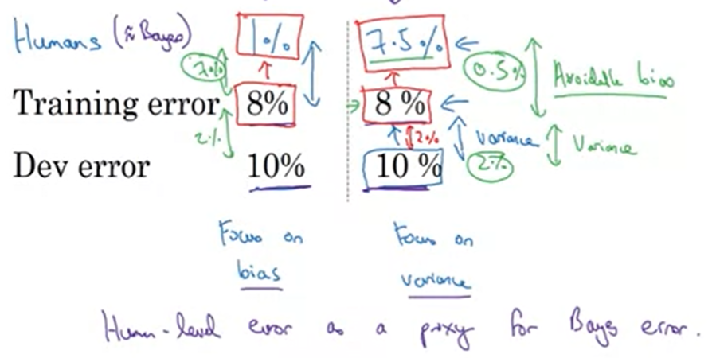Hemos utilizado la clasificación de muchos gatos y dada una imagen, digamos que los seres humanos tienen una exactitud casi perfecta por lo que el error a nivel humano es del 1%. En ese caso, si el algoritmo de aprendizaje alcanza un error de entrenamiento del 8% y el 10% de error 'dev', entonces tal vez usted querría mejorar en el conjunto de entrenamiento. Así que el hecho de que hay una diferencia enorme entre lo bien que lo hace su algoritmo sobre el conjunto de entrenamiento frente a cómo los humanos lo hacen muestra que el algoritmo no está ajustando bien incluso sobre el conjunto de entrenamiento. Así que, en cuanto a herramientas para reducir el sesgo y la varianza, en este caso yo me centraría en la reducción del sesgo. Así que quieres hacer cosas como entrenar una red neuronal más grande o ejecutar un conjunto de entrenamiento más largo, tratar de hacerlo mejor sobre el conjunto de entrenamiento.

Pero ahora veamos el mismo error de entrenamiento y de 'dev' e imaginemos que el nivel humano de rendimiento no era el 1%. Así que esta copia está por encima, pero en una aplicación diferente o tal vez en un conjunto de datos diferente, digamos que el error humano es realmente un 7,5%. Tal vez las imágenes en su conjunto de datos son tan borrosas que incluso los seres humanos no pueden decir si hay un gato en esta imagen. Este ejemplo quizás es un poco artificial porque los seres humanos son realmente muy buenos mirando fotos y diciendo si hay un gato en ellas o no. Pero para este ejemplo, digamos que las imágenes de su conjunto de datos son tan borrosas o de tan baja resolución que incluso los seres humanos dan un error del 7,5%. En este caso, a pesar de su error de entrenamiento y su 'dev' error son los mismos que en el otro ejemplo, usted ve que a lo mejor lo está haciendo realmente bien en el conjunto de entrenamiento. Lo está haciendo sólo un poco peor que el rendimiento de los humanos. En este segundo ejemplo, tal vez le gustaría centrarse en la reducción de este componente, la reducción de la varianza en su algoritmo de aprendizaje. Así podría intentar la regularización para tratar de llevar su error 'dev' más cerca de su error de entrenamiento, por ejemplo.

Así en los cursos anteriores la discusión sobre el sesgo y la varianza, nosotros estábamos principalmente suponiendo que había tareas donde el error de Bayes es casi cero. Así para explicar qué sucedió aquí, para nuestro ejemplo de clasificación de gatos, piense en el error de nivel humano como un proxy o como una estimación del error de Bayes o error óptimo de Bayes. Y para tareas de visión por computadora, este es un proxy bastante razonable porque los seres humanos son realmente muy buenos en visión por computador y lo que puede hacer un ser humano está tal vez no muy lejos del error de Bayes. Por definición, el error humano es peor que el error de Bayes porque nada podría ser mejor que el error de Bayes, pero el error humano podría no estar demasiado lejos del error de Bayes.

Lo sorprendente de lo que vimos aquí es que dependiendo de cuál sea el nivel del error humano realmente este es realmente aproximadamente el error de Bayes o asumimos que lo es, pero dependiendo de lo que creemos que es factible, con los mismos errores de entrenamiento y errores 'dev' en estos dos casos, hemos decidido centrarnos en las tácticas de reducción del sesgo o en las tácticas de reducción de la varianza. Y lo que sucedió está en el ejemplo de la izquierda, 8% de error de entrenamiento es muy alto cuando usted piensa que usted podría conseguir un 1% y por lo tanto las tácticas de reducción del sesgo podrían ayudar a hacerlo. Mientras que, en el ejemplo de la derecha, Si usted piensa que el error de Bayes es el 7,5% y aquí estamos utilizando el error de nivel humano como una estimación o un proxy para el error de Bayes, pero piensa que el error de Bayes está cerca de 7.5%, entonces no hay mucho espacio para reducir más el error de entrenamiento. Realmente no quiere que sea mucho mejor que el 7,5% debido a que podría lograr que solo tal vez empezando a ofrecer entrenamiento adicional y, por el contrario, hay mucho más margen de mejora en términos de tomar este margen del 2% y tratar de reducirlo mediante el uso de técnicas de reducción de la varianza como la regularización o tal vez conseguir más datos de entrenamiento.

Para dar a estas cosas un par de nombres, no se trata de terminología ampliamente usada, pero he encontrado esta terminología útil y una forma útil de pensar acerca de él, voy a llamar a la diferencia entre el error de Bayes o la aproximación del error de Bayes y el error de entrenamiento sesgo evitable (**Avoidable Bias**). Así que tal vez lo que quieres es seguir mejorando el rendimiento del entrenamiento hasta hacer bajar al error de Bayes pero no quiere realmente hacerlo mejor que el error de Bayes. Realmente no puede hacerlo mejor que el error de Bayes a menos que usted esté sobre ajustando. Y esto, la diferencia entre el error 'dev' y el error de entrenamiento, hay una medida todavía del problema de la varianza de su algoritmo. Y el término sesgo evitable reconoce que existe un sesgo o un nivel mínimo de error que sólo no se puede reducir por debajo que es que si el error de Bayes es del 7.5%, realmente no quiere descender por debajo de ese nivel de error. Así que en lugar de decir que, si su error de entrenamiento es del 8%, entonces el 8% es una medida del sesgo en este ejemplo, dices que el sesgo evitable es tal vez el 0.5% o 0.5% es una medida del sesgo evitable mientras que el 2% es una medida de la varianza así hay mucho más espacio en la reducción de este 2% que en la reducción de este 0.5%. Mientras que, al contrario, en el ejemplo de la izquierda, este 7% es una medida del sesgo evitable, mientras que el 2% es una medida de cuánta varianza tienes. Así que, en este ejemplo de la izquierda, hay mucho más potencial para centrarnos en la reducción del sesgo evitable.

En este ejemplo, entendiendo el error de nivel humano, entendiendo realmente su estimación del error de Bayes realmente hace que usted en diferentes escenarios se centre en diferentes tácticas, ya sean tácticas para evitar el sesgo o tácticas para evitar la varianza. Hay bastantes matices en cómo contar con el rendimiento a nivel humano al tomar la decisión de en qué centrarse. Así en el siguiente video, profundizaremos en entender qué significa el rendimiento a nivel humano.

### Understanding Human-level Performance

El término rendimiento a nivel humano a veces se utiliza casualmente en artículos de investigación. Pero permíteme mostrarte cómo podemos definirlo más precisamente. Y en particular, la definición de la frase, rendimiento a nivel humano, es la más útil para ayudarte a dirigir el progreso de tu proyecto de 'machine learning'.

Recuerda, de nuestro último video que uno de los usos de esta frase, "error a nivel humano", es que nos da una manera de estimar el error de Bayes. ¿Cuál es el mejor error posible que cualquier función podría, ya sea ahora o en el futuro, alguna vez alcanzar? Así que teniendo eso en cuenta, veamos un ejemplo de clasificación de imagen médica.

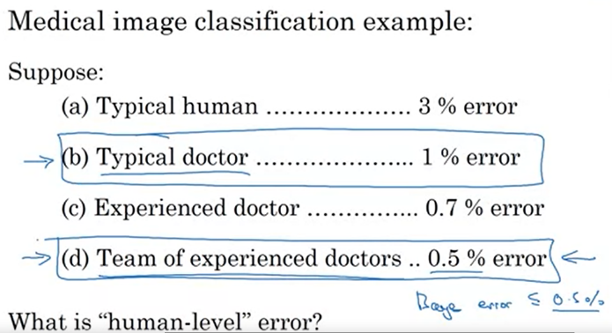Digamos que deseas ver una imagen radiológica y tomar una decisión de clasificación de diagnóstico. Y supongamos que

1. un ser humano típico, sin entrenamiento, alcanza el 3% de error en esta tarea.
2. Un médico típico, tal vez un médico radiólogo típico, alcanza el 1% de error.
3. Un médico experimentado lo hace aún mejor, 0,7% de error.
4. Y un equipo de médicos experimentados, eso si tienes un equipo de médicos experimentados y todos ven la imagen y discuten y debaten sobre la imagen juntos, su opinión consensuada alcanza el 0,5% error.

Así la cuestión que quiero plantearte es, ¿cómo deberías definir el error a nivel humano? ¿El error humano es el 3%, el 1%, el 0.7% o el 0.5%? Para responder a esa pregunta, yo te pido que tenga en cuenta que una de las maneras más útiles de pensar en el error humano es como un proxy o una estimación del error de Bayes.

Pero así es cómo definiría el error a nivel humano. Que es, si quieres un proxy o una estimación del error de Bayes, entonces dado que un equipo de experimentados médicos discutiendo y debatiendo puede alcanzar el 0,5% error, Sabemos que el error de Bayes es menor del 0.5%. Porque algún sistema, el equipo de estos médicos puede alcanzar el 0,5% de error, así por definición, este directamente, el error óptimo tiene que ser 0.5% o menor. No sabemos cuánto mejor es, tal vez hay un equipo más grande de incluso más médicos experimentados que podría hacerlo aún mejor, así que tal vez es incluso un poco mejor que el 0.5%. Pero sabemos que el error óptimo no puede ser superior al 0.5%. Así que lo que haría en esta situación es utilizar el 0.5% como nuestra estimación para el error de Bayes. Así definiría el rendimiento a nivel humano como el 0.5%. Al menos si estas esperando usar el error a nivel humano en el análisis del sesgo y de la varianza como vimos en el último video.

Ahora, con el propósito de publicar un trabajo de investigación o para el propósito de implementar un sistema, tal vez hay una definición diferente de error a nivel humano que puede utilizar que es superar el rendimiento de un médico típico, lo que parece tal vez un resultado muy útil si se logra, y tal vez superando a un solo radiólogo, el rendimiento de un solo médico podría significar que el sistema es lo suficientemente bueno para implementar en algún contexto.

Así que tal vez la idea con la que quedarse de esto es tener claro cuál es tu **propósito** **en la definición del término error a nivel de humano**. Y si es para mostrar que puede superar a un solo ser humano y por lo tanto argumentar para implementar su sistema en algún contexto, tal vez (b) es la definición apropiada. Pero si tu objetivo es el proxy del error de Bayes, entonces (d) es la definición apropiada. Para ver por qué esto es importante, veamos un ejemplo de análisis de error.

Digamos, para un ejemplo de diagnóstico por imagen médico, que su error de entrenamiento es del 5% y el error 'dev' es del 6%. Y en el ejemplo de la diapositiva anterior, nuestro rendimiento a nivel humano, y voy a pensar en esto como proxy del error de Bayes.

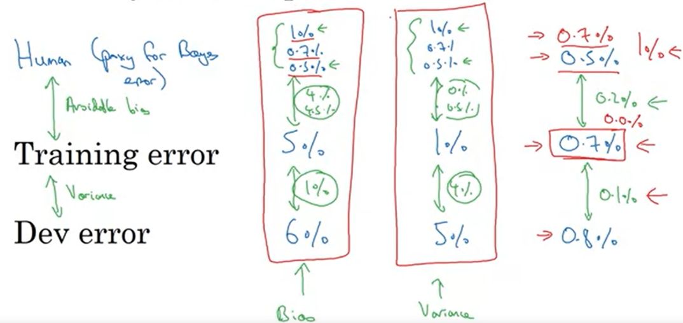Dependiendo de si se definió como el rendimiento de un típico médico o médico con experiencia o equipo de médicos, tu tienes ya sea el 1% o el 0,7% o el 0,5% para esto. Y recuerde también nuestras definiciones del video anterior, que esta brecha entre el error de Bayes o estimación del error de Bayes y el error de entrenamiento está pidiendo que una medida del sesgo evitable. Y esto como una medida o una estimación de hasta qué punto usted tiene un problema de varianza su algoritmo de aprendizaje.

* En este primer ejemplo, cualquiera de estas opciones que hagas, la medida del sesgo evitable será algo así como el 4%. Será en algún lugar entre supongo, el 4%, Si tomas el 4.5%, si utiliza el 0,5%, mientras que esto es el 1%. Así que, en este ejemplo, yo diría, no importa cuál de las definiciones de error a nivel humano usted utiliza, si utilizas el error del típico médico o el error del médico experimentado solo o el error del equipo de médicos experimentados. Si esto es el 4% o el 4,5%, esto es claramente mayor que el problema de varianza. En este caso deberías centrarte en técnicas de reducción del sesgo como entrenar una red más grande.
* Ahora veamos un segundo ejemplo. Veamos que su error de entrenamiento es del 1% y su error 'dev' es del 5%. Entonces otra vez no importa, pero parece todo menos académico si el rendimiento a nivel humano sea el 1% o el 0,7% o el 0.5%. Porque cualquiera de estas definiciones que usted utilice, su medida del sesgo evitable estará, supongo que en algún lugar entre el 0% si utilizas esa, al 0,5%, que es la diferencia entre el rendimiento a nivel humano y su error de entrenamiento, considerando que este margen es del 4%. Así que este 4% va a ser mucho más grande que el sesgo evitable de cualquier manera. Así que sólo le sugeriré que debería centrarse en técnicas de reducción de la varianza como la regularización o conseguir un conjunto más grande de entrenamiento.
* Pero donde realmente importa será si el error de entrenamiento es del 0.7%. Así que lo hace muy bien ahora, y su error 'dev' es del 0,8%. En este caso, realmente es importante que uses su estimación del error de Bayes como 0.5%. Porque en este caso, la medida de cuánto sesgo evitable tiene es el 0.2% que es dos veces tan grande como su medida de la varianza, que es apenas el 0,1%. Y así esto sugiere que tal vez el sesgo y la varianza son ambos problemas, pero quizás el sesgo evitable es un poco más grande de un problema. Y en este ejemplo, el 0.5% como ya comentamos en la diapositiva anterior era la mejor medida del error de Bayes, porque un equipo de médicos humanos podrían lograr ese rendimiento. Si usted utilizase el 0,7 como su proxy del error de Bayes, usted habría estimado el sesgo evitable como prácticamente el 0% y usted podría haber fallado en eso. Realmente deberías tratar de hacerlo mejor sobre el conjunto de entrenamiento.

Así que espero que esto le de un sentido también de por qué avanzar en un problema de 'machine learning' es más difícil de lograr a medida que se acerca al rendimiento del nivel humano. En este ejemplo, una vez te has acercado al 0,7% de error, a menos que seas muy cuidadoso con la estimación del error de Bayes, no podrías saber lo lejos que estás del error de Bayes. Y por lo tanto cuánto debes tratar de reducir el sesgo evitable. De hecho, si todo lo que sabías era que un solo médico típico alcanza el 1% de error, podría ser muy difícil saber si deberías intentar ajustar tu conjunto de entrenamiento aún mejor.

Este problema se presentó solo cuando ya lo estás haciendo muy bien en tu problema, sólo cuando estás haciendo el 0.7%, 0.8%, muy cerca del rendimiento a nivel humano. Mientras que en los dos ejemplos de la izquierda, cuando estas más lejos del nivel humano de rendimiento, es más fácil dirigir tu concentración al sesgo o a la varianza. Así que tal vez esta es una ilustración de por qué según tu rendimiento profesional a nivel humano es realmente más difícil sacar los efectos del sesgo y de la varianza. Y, por lo tanto, por qué el progreso en su proyecto de 'machine learning' sólo se hace más difícil a medida que lo estás haciendo realmente bien.

Entonces para concluir, de lo que hemos estado hablando hoy, si estas tratando de entender el sesgo y la varianza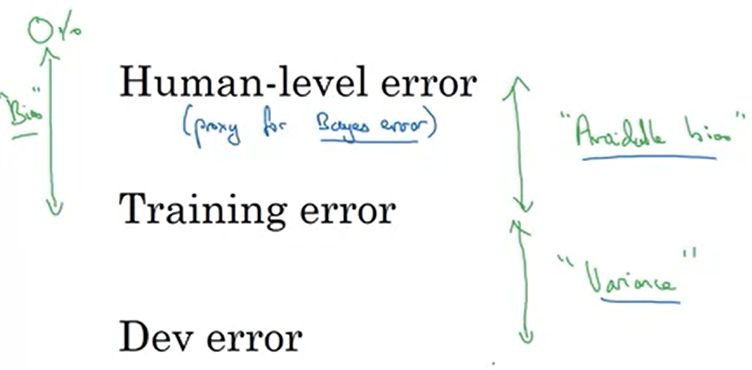 donde tengas una estimación del error a nivel humano para una tarea que los humanos pueden hacer muy bien, puedes usar el error de nivel humano como un proxy o una estimación del error de Bayes. Y así la diferencia entre tu estimación y el error de Bayes te dice cuánto sesgo evitable es un problema, cuánto sesgo evitable hay. Y la diferencia entre el error de entrenamiento y el error 'dev', te dice cuánta varianza es un problema, si tu algoritmo es capaz de generalizar desde el conjunto de entrenamiento al conjunto 'dev'. Y la gran diferencia entre nuestra discusión aquí y lo que vimos en un curso anterior fue que en lugar de comparar el error de entrenamiento con el 0%, y llamar a eso la estimación del sesgo. En cambio, en este video tenemos un análisis más matizado en el que no hay una expectativa particular de que tú debes obtener un error del 0%. Porque a veces el error de Bayes no es cero y a veces no es posible para nada hacerlo mejor que un cierto umbral de error.

Así que en el curso anterior, estábamos midiendo el error de entrenamiento, y viendo cuánto mayor que cero era el error de entrenamiento. Y sólo usando eso para tratar de entender cuán grande es nuestro sesgo. Y resulta que para funcionar bien para los problemas donde el error de Bayes es casi el 0%, como el reconocimiento de gatos. Los humanos son casi perfectos en eso, así que el error de Bayes es también casi perfecto para eso. Así que realmente funciona muy bien cuando el error de Bayes es casi cero. Pero para problemas donde los datos son ruidosos, como en el reconocimiento de voz con audios muy ruidosos donde es imposible a veces oír lo que se dice para obtener la transcripción correcta. Para problemas como ese, tener una mejor estimación del error de Bayes puede ayudarle a estimar mejor el sesgo evitable y de la varianza. Y por lo tanto tomar mejores decisiones sobre la conveniencia de centrarse en las tácticas de reducción del sesgo, o en las tácticas de reducción de la varianza.

Así que, para recapitular, tener una estimación del error a nivel humano le da una estimación del error de Bayes. Y esto permite tomar decisiones más rápido sobre si debe centrarse tratando de reducir el sesgo o tratando de reducir la varianza de tu algoritmo. Y estas técnicas tienden a trabajar bien hasta que se sobrepasa el nivel de rendimiento de los humanos, desde donde ya no podrías tener una buena estimación del error de Bayes que todavía te ayude a tomar esta decisión muy claramente.

Ahora, uno de los desarrollos emocionantes en 'deep learning' ha sido que para más y más tareas podemos realmente superar el rendimiento a nivel humano. En el siguiente video, hablaremos más del proceso de sobrepasar el rendimiento del nivel humano.

### Surpassing Human-level Performance

A los equipos de 'machine learning' a menudo les resulta emocionante superar el rendimiento a nivel humano en la tarea de clasificación recreativa específica. Vamos a hablar sobre algunas de las cosas que ve si trata de hacerlo usted mismo. Hemos discutido antes como el progreso en 'Machine learning' se hace más difícil a medida que se acerque o incluso sobrepase el rendimiento a nivel humano. Vamos a hablar de un ejemplo más de por qué ese es el caso.

* 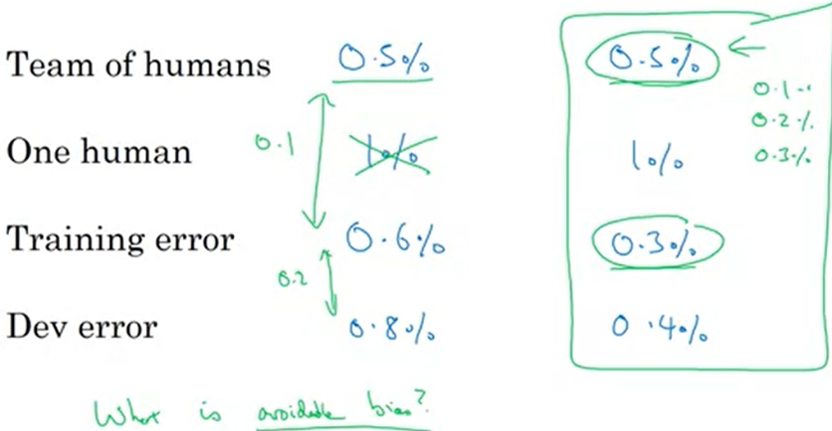Digamos que usted tiene un problema donde un equipo de humanos discutiendo y debatiendo puede alcanzar el 0,5% de error, un solo humano un error del 1%, y tienes un algoritmo con error de entrenamiento del 0.6% y 0.8% de error 'dev'. Así que en este caso ¿Qué es el sesgo evitable? Así que éste es relativamente más fácil de responder, 0.5% es la estimación del error base, así que su sesgo evitable es, no vas a usar este número 1% como referencia, así que tal vez usted estime que el sesgo evitable es menos de 0.1% y la varianza como 0,2%. Hay más que hacer para reducir la varianza que su sesgo evitable.

Pero ahora vamos a hacer un ejemplo más difícil, por así decir, un equipo de humanos y el rendimiento de un humano solo, lo mismo que antes, pero su algoritmo obtiene un error de entrenamiento del 0.3%, y 0.4% de error 'dev'. Ahora, ¿cual es el sesgo evitable? Ahora es mucho más difícil de responder. Es el hecho de que el error de entrenamiento, 0.3%, significa esto que usted ha sobre ajustado un 0.2%, o es error de base, realmente un 0.1%, o tal vez es error base un 0.2%, ¿o tal vez error base 0.3%? Realmente no sabe, pero basado en la información proporcionada en este ejemplo, realmente no tiene suficiente información para si usted debe centrarse en reducir el sesgo o en reducir la varianza en su algoritmo. Así disminuye la eficacia donde se debe hacer el progreso.

Es más, si el error ya es mejor que incluso el de un equipo de humanos observando y discutiendo y debatiendo la etiqueta correcta, por ejemplo, es más difícil confiar en la intuición humana para decirle a su algoritmo qué caminos hay para que mejore su rendimiento.

En este ejemplo, una vez que haya superado este umbral del 0,5%, sus opciones, sus maneras de avanzar en el problema de 'machine learning' son menos claras. Esto no significa que usted no pueda progresar, usted todavía podría ser capaz de hacer progresos significativos, pero algunas de las herramientas que tiene para apuntar en una dirección clara no funciona tan bien.

Ahora, hay muchos problemas donde el 'machine learning' significativamente sobrepasa la prestación del nivel humano. Por ejemplo,

* 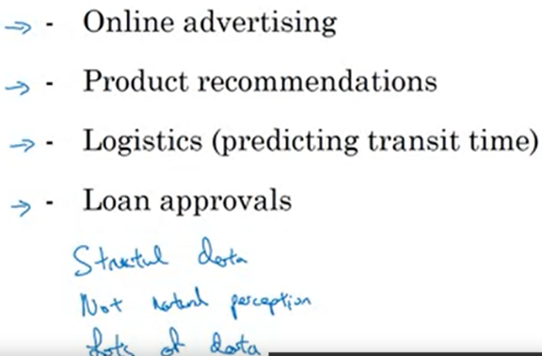creo que, en la publicidad online, calcular la probabilidad de que alguien haga clic en eso probablemente, aprender algoritmos que hagan eso mucho mejor hoy que lo que podría cualquier humano,
* o hacer recomendaciones de productos, recomendar películas o libros. Creo que los sitios web hoy en día pueden hacerlo mucho mejor que tal vez lo que pueden hacer incluso sus amigos más cercanos.
* Toda la predicción logística de cuánto tiempo le llevará de conducir de A a B
* o predecir cuánto tiempo tarda un vehículo de reparto para ir de A a B, o tratar de predecir si alguien pagará un préstamo, y por lo tanto, si usted debe o no debe aprobar una oferta de préstamo.

Todos estos son problemas donde creo que el 'machine learning' supera en mucho el rendimiento de un solo ser humano.

Observe algo acerca de estos cuatro ejemplos.

* Todos estos ejemplos son realmente de aprendizaje de datos estructurados, donde podría haber una base de datos de sobre qué los usuarios hacen clic, base de datos de un soporte adecuado, bases de datos de cuánto tarda para llegar desde A a B, base de datos de las solicitudes de préstamos anteriores y sus resultados.
* Y estos no son problemas de percepción natural, así que esto no es visión por computador. o reconocimiento de voz, o una tarea de procesamiento de lenguaje natural. Los seres humanos tienden a ser muy buenos en tareas de percepción natural. Es posible, entonces, pero es un poco más difícil para los ordenadores superar la prestación a nivel humano en tareas de percepción natural.
* Y por último, todos estos son problemas donde hay equipos que tienen acceso a enormes cantidades de datos. Por ejemplo, los mejores sistemas para cuatro de estas aplicaciones tienen probablemente vieron muchos más datos de esa solicitud que cualquier humano podría posiblemente mirar. Y por lo tanto, también ha hecho relativamente fácil para un ordenador superar la prestación del nivel humano. Ahora, el hecho de que haya tantos datos que el equipo podría examinar, así petrifica los así llamados patrones que incluso la mente humana.

Otros problemas:

* hoy en día existen sistemas de reconocimiento de voz que pueden superar la prestación del nivel humano.
* Y también hay alguna visión por computador, como el reconocimiento de imágenes, donde los 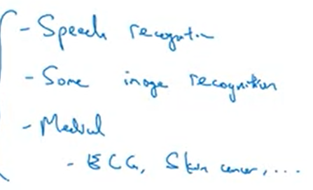ordenadores han superado la prestación del nivel humano. Pero porque los humanos son muy buenos en esta tarea de percepción natural, creo que fue más difícil para las computadoras llegar allí.
* Y luego hay algunas tareas médicas, por ejemplo, lectura de ECGs o el diagnóstico de cáncer de piel, o ciertas tareas de radiología, donde los ordenadores están llegando a ser realmente buenos y quizás superando la prestación del nivel de un solo humano.

Y supongo que una de las cosas emocionantes acerca de los recientes avances en 'deep learning' es que incluso para estas tareas ahora podemos superar el rendimiento a nivel humano en algunos casos, pero ha sido un poco más difícil porque los humanos tienden a ser muy buenos en tareas de percepción natural. Así que superar el rendimiento a nivel humano a menudo no es fácil, pero dados suficientes datos ha habido un montón de sistemas de 'deep learning' que han superado la prestación a nivel humano en problemas de supervisión unipersonal. Así que tiene sentido para una aplicación en la que esté trabajando. Espero que tal vez algún día se las arregle para conseguir que su sistema de 'deep learning' pueda superar la prestación del nivel humano.

### Improving your Model Performance

Has escuchado hablar sobre la ortogonalización, sobre cómo configurar sus conjuntos de desarrollo y de pruebas, sobre el desempeño a nivel humano como una aproximación del error de Bayes y sobre cómo estimar el sesgo evitable y la varianza. Vamos a juntar todo en un conjunto de guías sobre cómo mejorar el rendimiento de su algoritmo de aprendizaje.

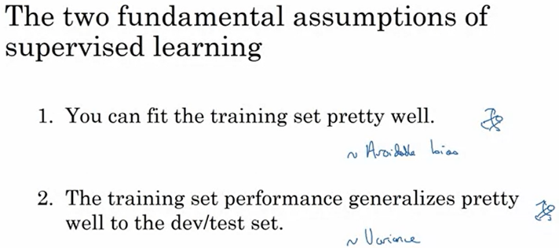Por lo tanto, creo que conseguir que un algoritmo de aprendizaje supervisado que trabaje bien significa fundamentalmente esperando o asumiendo que tu puedes hacer dos cosas:

* Lo primero, es que usted pueda ajustar el conjunto de entrenamiento bastante bien, y tu puedes pensar que esto significa que se puede lograr una baja en la Avoible bias
* Y la segunda cosa que tu puedes asumir que puedes hacer bien, es hacerlo bien en el conjunto de entrenamiento adecuado generaliza bastante bien el conjunto de dev o el conjunto de pruebas, y esto es algo así como decir que la varianza no esta tan mal.

Y en el espíritu de ortogonalización, lo que se ve es que hay cierto conjunto de elementos que se pueden usar para solucionar situaciones de desviaciones evitables como entrenar una red más grande o entrenar por más tiempo, y hay un conjunto separado de cosas que se pueden usar para afrontar problemas de varianza como la regularización o obtener más datos de entrenamiento.

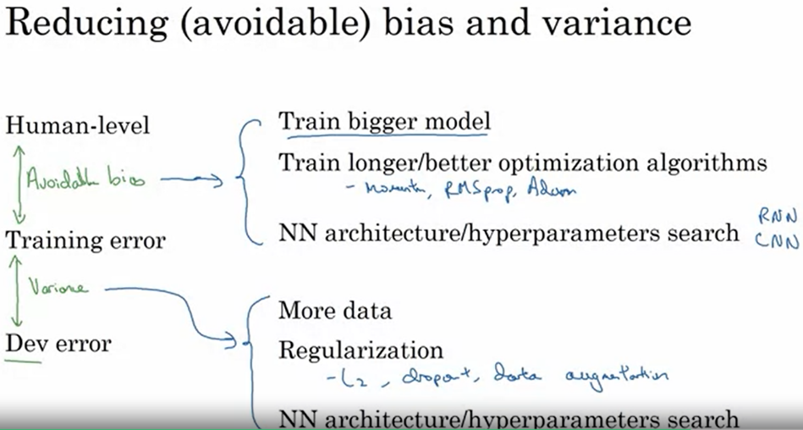Así que, para resumir el proceso visto en los últimos videos, si usted desea mejorar el rendimiento de su sistema de aprendizaje automático, yo recomendaría mirar la diferencia entre el error de entrenamiento y su aproximación del error de Bayes, y esto te da una idea del sesgo evitable. En otras palabras, cuánto mejor crees que debería estar tratando de lograr en su conjunto de entrenamiento. Y luego mira la diferencia entre tu error de desarrollo y su error de entrenamiento como una estimación de cuánto problema de varianza tiene. En otras palabras, cuánto más fuerte deberías estar trabajando para que su desempeño se generalice desde el conjunto de entrenamiento al conjunto de desarrollo, en el que no se entrenó explícitamente.

Entonces, en la medida en que quieras tratar de reducir el sesgo evitable, yo intentaría aplicar tácticas como:

* Entrenar a un modelo más grande de manera que puedas tener un mejor desempeño en el conjunto de entrenamiento,
* o entrenar por más tiempo, usar un mejor algoritmo de optimización como ADS momentum o RMSprop, o usar un mejor algoritmo como Adam.
* o otra cosa que podrías intentar es encontrar una mejor arquitectura de red neuronal o un mejor conjunto de hiperparámetros y esto podría incluir todo, desde cambiar las funciones de activación o cambiar el número de capas o unidades ocultas. Aunque haga eso, sería en el sentido de aumentar el tamaño del modelo para intentar otros modelos o arquitecturas de modelos como las redes neuronales recurrentes o las redes neuronales convolucionales, que veremos en cursos posteriores. Si una nueva arquitectura de red neuronal se adaptará o no mejor al conjunto de entrenamiento es difícil de predecir pero a veces se pueden obtener mucho mejores resultados con una mejor arquitectura.

A continuación, en la medida que descubras que la varianza es un problema. Algunas de las muchas técnicas que se podrían intentar, incluyen las siguientes:

* puedes intentar obtener más datos porque obtener más información sobre los cuales entrenar podría ayudar a generalizar mejor a los datos del conjunto de desarrollo que tu algoritmo no vio.
* podrías intentar la regularización, y esto incluye cosas como la regularización L2 o Dropout o el aumento de datos, de lo que hablamos en el curso anterior,
* o una vez más también puedes probar la búsqueda de varias arquitecturas de redes neuronales o hiperparámetros para observar si eso puede ayudarte a encontrar una arquitectura de red neuronal que sea más adecuada para su problema.

Creo que esta noción de desviación o desviación evitable y varianza es una de esas cosas que se aprenden fácilmente pero difíciles de dominar Y si eres capaz de aplicar sistemáticamente los conceptos de los videos de esta semana en realidad, serás mucho más eficiente, mucho más sistemático y mucho más estratégico que muchos equipos de aprendizaje automático en términos de cómo mejorar sistemáticamente el rendimiento de su sistema de aprendizaje automático. Por lo tanto, la tarea de esta semana te permitirá practicar y ejercitar más tu comprensión de estos conceptos.

## Exam

**Bird Recognition in the City of Peacetopia (Case Study)**

**Latest Submission Grade 81.66%**

**1.**

Question 1

**Problem Statement**

This example is adapted from a real production application, but with details disguised to protect confidentiality.



You are a famous researcher in the City of Peacetopia. The people of Peacetopia have a common characteristic: they are afraid of birds. To save them, you have **to build an algorithm that will detect any bird flying overPeacetopia** and alert the population.

The City Council gives you a dataset of 10,000,000 images of the sky above Peacetopia, taken from the city’s security cameras. They are labelled:

* y = 0: There is no bird on the image
* y = 1: There is a bird on the image

Your goal is to build an algorithm able to classify new images taken by security cameras from Peacetopia.

There are a lot of decisions to make:

* What is the evaluation metric?
* How do you structure your data into train/dev/test sets?

**Metric of success**

The City Council tells you that they want an algorithm that

1. Has high accuracy
2. Runs quickly and takes only a short time to classify a new image.
3. Can fit in a small amount of memory, so that it can run in a small processor that the city will attach to many different security cameras.

Note: Having three evaluation metrics makes it harder for you to quickly choose between two different algorithms, and will slow down the speed with which your team can iterate. True/False?

**1 / 1 point**



True



False

**Correct**

**2.**

Question 2

After further discussions, the city narrows down its criteria to:

* "We need an algorithm that can let us know a bird is flying over Peacetopia as accurately as possible."
* "We want the trained model to take no more than 10sec to classify a new image.”
* “We want the model to fit in 10MB of memory.”

If you had the three following models, which one would you choose?

**1 / 1 point**



|  |  |  |
| --- | --- | --- |
| Test Accuracy | Runtime | Memory size |
| 97% | 3 sec | 2MB |



|  |  |  |
| --- | --- | --- |
| Test Accuracy | Runtime | Memory size |
| 97% | 1 sec | 3MB |



B:

|  |  |  |
| --- | --- | --- |
| Test Accuracy | Runtime | Memory size |
| 99% | 13 sec | 9MB |



|  |  |  |
| --- | --- | --- |
| Test Accuracy | Runtime | Memory size |
| 98% | 9 sec | 9MB |

**Correct**

Correct! As soon as the runtime is less than 10 seconds you're good. So, you may simply maximize the test accuracy after you made sure the runtime is <10sec.

**3.**

Question 3

Based on the city’s requests, which of the following would you say is true?

**1 / 1 point**



Accuracy is an optimizing metric; running time and memory size are a satisficing metrics.



Accuracy, running time and memory size are all optimizing metrics because you want to do well on all three.



Accuracy, running time and memory size are all satisficing metrics because you have to do sufficiently well on all three for your system to be acceptable.



Accuracy is a satisficing metric; running time and memory size are an optimizing metric.

**Correct**

**4.**

Question 4

**Structuring your data**

Before implementing your algorithm, you need to split your data into train/dev/test sets. Which of these do you think is the best choice?

**1 / 1 point**



|  |  |  |
| --- | --- | --- |
| Train | Dev | Test |
| 6,000,000 | 1,000,000 | 3,000,000 |



|  |  |  |
| --- | --- | --- |
| Train | Dev | Test |
| 3,333,334 | 3,333,333 | 3,333,333 |



|  |  |  |
| --- | --- | --- |
| Train | Dev | Test |
| 9,500,000 | 250,000 | 250,000 |



|  |  |  |
| --- | --- | --- |
| Train | Dev | Test |
| 6,000,000 | 3,000,000 | 1,000,000 |

**Correct**

Yes.

**5.**

Question 5

After setting up your train/dev/test sets, the City Council comes across another 1,000,000 images, called the “citizens’ data”. Apparently the citizens of Peacetopia are so scared of birds that they volunteered to take pictures of the sky and label them, thus contributing these additional 1,000,000 images. These images are different from the distribution of images the City Council had originally given you, but you think it could help your algorithm.

Notice that adding this additional data to the training set will make the distribution of the training set different from the distributions of the dev and test sets.

Is the following statement true or false?

"You should not add the citizens' data to the training set, because if the training distribution is different from the dev and test sets, then this will not allow the model to perform well on the test set."

**0 / 1 point**



True



False

**Incorrect**

True is incorrect: Sometimes we'll need to train the model on the data that is available, and its distribution may not be the same as the data that will occur in production. Also, adding training data that differs from the dev set may still help the model improve performance on the dev set. What matters is that the dev and test set have the same distribution.

**6.**

Question 6

One member of the City Council knows a little about machine learning, and thinks you should add the 1,000,000 citizens’ data images to the test set. You object because:

**1 / 1 point**



A bigger test set will slow down the speed of iterating because of the computational expense of evaluating models on the test set.



This would cause the dev and test set distributions to become different. This is a bad idea because you’re not aiming where you want to hit.

**Correct**



The 1,000,000 citizens’ data images do not have a consistent x-->y mapping as the rest of the data (similar to the New York City/Detroit housing prices example from lecture).



The test set no longer reflects the distribution of data (security cameras) you most care about.

**Correct**

**7.**

Question 7

You train a system, and its errors are as follows (error = 100%-Accuracy):

|  |  |
| --- | --- |
| Training set error | 4.0% |
| Dev set error | 4.5% |

This suggests that one good avenue for improving performance is to train a bigger network so as to drive down the 4.0% training error. Do you agree?

**1 / 1 point**



Yes, because this shows your bias is higher than your variance.



No, because this shows your variance is higher than your bias.



No, because there is insufficient information to tell.



Yes, because having 4.0% training error shows you have a high bias.

**Correct**

**8.**

Question 8

You ask a few people to label the dataset so as to find out what is human-level performance. You find the following levels of accuracy:

|  |  |
| --- | --- |
| Bird watching expert #1 | 0.3% error |
| Bird watching expert #2 | 0.5% error |
| Normal person #1 (not a bird watching expert) | 1.0% error |
| Normal person #2 (not a bird watching expert) | 1.2% error |

If your goal is to have “human-level performance” be a proxy (or estimate) for Bayes error, how would you define “human-level performance”?

**1 / 1 point**



0.4% (average of 0.3 and 0.5)



0.3% (accuracy of expert #1)



0.0% (because it is impossible to do better than this)



0.75% (average of all four numbers above)

**Correct**

**9.**

Question 9

Which of the following statements do you agree with?

**1 / 1 point**



A learning algorithm’s performance can never be better than human-level performance but it can be better than Bayes error.



A learning algorithm’s performance can be better than human-level performance but it can never be better than Bayes error.



A learning algorithm’s performance can never be better than human-level performance nor better than Bayes error.



A learning algorithm’s performance can be better than human-level performance and better than Bayes error.

**Correct**

**10.**

Question 10

You find that a team of ornithologists debating and discussing an image gets an even better 0.1% performance, so you define that as “human-level performance.” After working further on your algorithm, you end up with the following:

|  |  |
| --- | --- |
| Human-level performance | 0.1% |
| Training set error | 2.0% |
| Dev set error | 2.1% |

Based on the evidence you have, which two of the following four options seem the most promising to try? (Check two options.)

**0.75 / 1 point**



Try increasing regularization.



Try decreasing regularization.



Train a bigger model to try to do better on the training set.

**Correct**



Get a bigger training set to reduce variance.

You didn’t select all the correct answers

**11.**

Question 11

You also evaluate your model on the test set, and find the following:

|  |  |
| --- | --- |
| Human-level performance | 0.1% |
| Training set error | 2.0% |
| Dev set error | 2.1% |
| Test set error | 7.0% |

What does this mean? (Check the two best options.)

**1 / 1 point**



You have overfit to the dev set.

**Correct**



You have underfit to the dev set.



You should get a bigger test set.



You should try to get a bigger dev set.

**Correct**

**12.**

Question 12

After working on this project for a year, you finally achieve:

|  |  |
| --- | --- |
| Human-level performance | 0.10% |
| Training set error | 0.05% |
| Dev set error | 0.05% |

What can you conclude? (Check all that apply.)

**0.75 / 1 point**



It is now harder to measure avoidable bias, thus progress will be slower going forward.

**Correct**



If the test set is big enough for the 0.05% error estimate to be accurate, this implies Bayes error is \leq 0.05%≤0.05

**Correct**



With only 0.09% further progress to make, you should quickly be able to close the remaining gap to 0%



This is a statistical anomaly (or must be the result of statistical noise) since it should not be possible to surpass human-level performance.

**This should not be selected**

**13.**

Question 13

It turns out Peacetopia has hired one of your competitors to build a system as well. Your system and your competitor both deliver systems with about the same running time and memory size. However, your system has higher accuracy! However, when Peacetopia tries out your and your competitor’s systems, they conclude they actually like your competitor’s system better, because even though you have higher overall accuracy, you have more false negatives (failing to raise an alarm when a bird is in the air). What should you do?

**0 / 1 point**



Pick false negative rate as the new metric, and use this new metric to drive all further development.



Ask your team to take into account both accuracy and false negative rate during development.



Rethink the appropriate metric for this task, and ask your team to tune to the new metric.



Look at all the models you’ve developed during the development process and find the one with the lowest false negative error rate.

**Incorrect**

**14.**

Question 14

You’ve handily beaten your competitor, and your system is now deployed in Peacetopia and is protecting the citizens from birds! But over the last few months, a new species of bird has been slowly migrating into the area, so the performance of your system slowly degrades because your data is being tested on a new type of data.



You have only 1,000 images of the new species of bird. The city expects a better system from you within the next 3 months. Which of these should you do first?

**1 / 1 point**



Put the 1,000 images into the training set so as to try to do better on these birds.



D: Add the 1,000 images into your dataset and reshuffle into a new train/dev/test split.



Try data augmentation/data synthesis to get more images of the new type of bird.



Use the data you have to define a new evaluation metric (using a new dev/test set) taking into account the new species, and use that to drive further progress for your team.

**Correct**

**15.**

Question 15

The City Council thinks that having more Cats in the city would help scare off birds. They are so happy with your work on the Bird detector that they also hire you to build a Cat detector. (Wow Cat detectors are just incredibly useful aren’t they.) Because of years of working on Cat detectors, you have such a huge dataset of 100,000,000 cat images that training on this data takes about two weeks. Which of the statements do you agree with? (Check all that agree.)

**0.75 / 1 point**



Having built a good Bird detector, you should be able to take the same model and hyperparameters and just apply it to the Cat dataset, so there is no need to iterate.

**This should not be selected**



If 100,000,000 examples is enough to build a good enough Cat detector, you might be better off training with just 10,000,000 examples to gain a \approx≈10x improvement in how quickly you can run experiments, even if each model performs a bit worse because it’s trained on less data.

**Correct**



Needing two weeks to train will limit the speed at which you can iterate.

**Correct**



Buying faster computers could speed up your teams’ iteration speed and thus your team’s productivity.

**Correct**

# Semana 2: ML Strategy

### Error Analysis

### Carry Out Error Analysis

Si estas tratando de obtener un algoritmo de aprendizaje para realizar una tarea que pueden hacer los humanos y si el algoritmo de aprendizaje no está todavía en el rendimiento de un ser humano. Entonces hay que examinar manualmente los errores que está cometiendo el algoritmo, puedes darle ideas sobre qué hacer a continuación. Este proceso se llama **análisis de error**. Comencemos con un ejemplo.

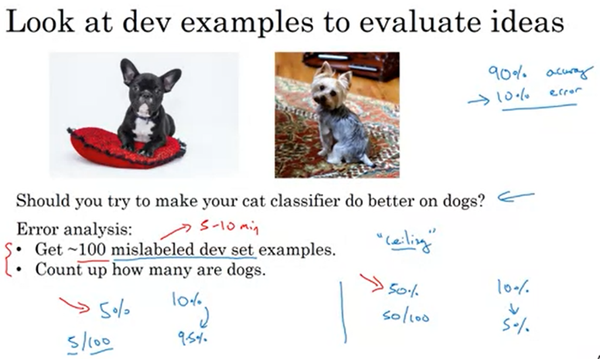Digamos que usted está trabajando en su clasificador de gatos, y que ha logrado el 90% exactitud, o equivalentemente el 10% de error, en su conjunto 'dev'. Y digamos que este error es mucho peor del que estas esperando.

Tal vez uno de tus compañeros mire algunos de los ejemplos que el algoritmo está clasificando mal y observe que está clasificando erróneamente algunos perros como gatos. Y si nos fijamos en estos dos perros, tal vez se parecen un poco a un gato, al menos a primera vista. Así que tal vez tu compañero te hace una propuesta de cómo hacer el algoritmo mejor, específicamente con los perros. Te puedes imaginar la construcción de un esfuerzo de enfoque, quizás recoger más imágenes de perros, o tal vez diseñar características específicas para perros, o algo. Para hacer que su clasificador de gatos lo haga mejor con los perros, y pare de clasificar estos perros como gatos.

Entonces la pregunta es, ¿debe usted continuar e iniciar un proyecto centrado en el problema de los perros? Podría haber varios meses de trabajo a realizar para que su algoritmo cometa pocos errores en las fotos de perros. ¿Así vale la pena el esfuerzo? Pues bien, en lugar de pasar unos meses haciendo esto, sólo a riesgo de descubrir al final que no era útil. Aquí está un procedimiento de análisis del error que puede permitirle decir rápidamente si o no puede valer la pena su esfuerzo. Esto es lo que le recomiendo que haga:

* En primer lugar, obtener unos 100 ejemplos mal etiquetados del conjunto 'dev' y luego examínelos manualmente. Contarlos uno a uno, a ver cuántas de estas etiquetas incorrectas en los ejemplos en su conjunto dev son realmente fotos de perros. Ahora, supongamos que:
  + resulta que el 5% de sus 100 ejemplos mal etiquetados del conjunto 'dev' son imágenes de perros. Por lo tanto, eso es, si 5 de cada 100 de estos ejemplos mal etiquetados del conjunto 'dev' son perros, lo que esto significa es que de los 100 ejemplos. Un típico conjunto de 100 ejemplos que usted clasificando mal, incluso si usted soluciona totalmente el problema de los perros, sólo consigue mejorar en 5 de cada 100. O en otras palabras, si sólo el 5% de los errores son imágenes de perros, entonces lo mejor que fácilmente podía aspirar a hacer, después de mucho tiempo sobre el problema de los perros. Es que podría bajar su error de un error del 10%, hasta el 9,5% de error. Así un 5% de disminución relativa del error del 10% al 9.5%. Y así puede decidir razonablemente que no es el mejor uso de su tiempo. O tal vez lo es, pero al menos esto le da un techo. Un límite superior de en cuánto podría mejorar el rendimiento al trabajar en el problema de los perros.

En 'machine learning', a veces llamamos a esto el **techo del rendimiento**. Que significa solo, ¿cuál es en el mejor de los casos? ¿Cuánto podría ayudarle trabajar en el problema de los perros?

* + Pero ahora, supongamos que algo más sucede. Supongamos que nos fijamos en sus 100 ejemplos mal etiquetados del conjunto 'dev', encuentra que 50 de ellos son realmente imágenes de perros. Así que 50% de ellos son imágenes de perros. Ahora puede ser mucho más optimista acerca de gastar tiempo en el problema de los perros. En este caso, si realmente resuelve el problema de los perros, su error bajaría de este 10%, hasta potencialmente un error del 5%. Y puede decidir que reducir a la mitad el error podría ser digno de un gran esfuerzo. Centrándose en reducir el problema de los perros mal etiquetados.

Sé que en 'machine learning', a veces hablamos despectivamente de hacer las cosas a mano, o usar demasiada perspicacia. Pero si se están construyendo sistemas aplicados, entonces este procedimiento de cuenta simple, análisis de error, puede ahorrar mucho tiempo. En cuanto a decidir qué es lo más importante, o Cuál es la dirección más prometedora en que centrarse. De hecho, si usted está buscando en 100 ejemplos mal etiquetados del conjunto 'dev', tal vez esto es un esfuerzo de 5 a 10 minutos. Para pasar manualmente a través de los 100 ejemplos, y manualmente contar cuántos son perros. Y dependiendo del resultado, si hay más del 5%, o 50%, o algo más. Esto, en sólo 5 a 10 minutos, le da una estimación de cuánto vale la pena esta dirección. Y podría ayudarle a tomar una mucho mejor decisión, si o no pasar los próximos meses centrados en tratar de encontrar soluciones a resolver el problema de los perros mal etiquetados.

En esta diapositiva, describiremos el análisis de error para evaluar si o no una sola idea, perros en este caso, merece la pena de trabajar en ella. A veces también se pueden evaluar varias ideas en paralelo haciendo análisis de error.

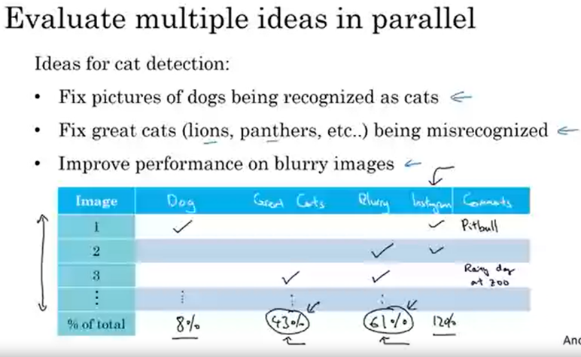Por ejemplo, supongamos que tiene varias ideas para mejorar su detector de gato. ¿Tal vez puede mejorar el rendimiento con los perros? O tal vez usted observe que a veces, lo que se llaman gatos grandes, como leones, panteras, guepardos, etcétera. Están siendo reconocidos como gatos pequeños, o como gatos domésticos. Así que tal vez se puede encontrar una manera de trabajar en eso. O tal vez encuentre que algunas de sus imágenes son borrosas, y sería bueno si usted podría diseñar algo que simplemente funciona mejor con imágenes borrosas.

Y tal vez usted tiene algunas ideas sobre cómo hacerlo, si lleva a cabo un análisis de error para evaluar estas tres ideas, lo que yo haría es crear una tabla como esta. Yo suelo hacerlo en una hoja de cálculo, pero también es aceptable usar un archivo de texto normal.

En el lado izquierdo, esto pasa por todo el conjunto de imágenes que va a mirar manualmente. Así que esto tal vez va de 1 a 100, si observa 100 imágenes. Y las columnas de esta tabla, de la hoja de cálculo, corresponderán a las ideas que está evaluando. Así que el problema de los perros, el problema de los gatos grandes y de las imágenes borrosas. Y suelo dejar espacio en la hoja de cálculo para escribir comentarios. Así que recuerde, durante el análisis del error, sólo busca ejemplos en el conjunto 'dev' que su algoritmo ha reconocido erróneamente.

Así que si usted encuentra que la primera imagen mal reconocida es una imagen de un perro, entonces le pone una marca de verificación allí. Y para ayudarme a recordar estas imágenes, a veces voy a poner una nota en los comentarios. Así que tal vez esa era una foto de un pit bull. Si la segunda imagen era borrosa, ponga una nota allí. Si la tercera era un león en un día lluvioso, en el zoológico que fue mal reconocido. Entonces es un gran gato y en los datos borrosos. Ponga una nota en la sección de comentarios, día lluvioso en el zoológico, y fue la lluvia que hizo la imagen borrosa y así sucesivamente.

Finalmente, habiendo pasado a través de todo el conjunto de imágenes, podría contar qué porcentaje de estos algoritmos. O qué porcentaje de cada una de estas categorías de error fueron atribuidos a los perros, o a gatos grandes, o imágenes borrosas. Así que quizás el 8% de estas imágenes que ha examinado resultan ser perros, y tal vez gatos grandes el 43% y el 61% eran borrosas. Esto sólo significa que, bajando por cada columna, y contando qué porcentaje de imágenes tienen una marca de verificación en esa columna.

A la mitad de este proceso, a veces se observan otras categorías de errores. Así, por ejemplo, podría encontrar que el filtro de estilo de Instagram, esos filtros divertidos de imagen, también están arruinando su clasificador. En este caso, está realmente bien, que a mitad del proceso se agregue otra columna como esta. Para los filtros de colores, los filtros de Instagram, y los filtros de Snapchat. Y luego los cuenta también, y averigüe qué porcentaje proviene de esa nueva categoría de error.

La conclusión de este proceso le da un cálculo de cuánto valdría la pena trabajar en cada uno de estos tipos de errores. Por ejemplo, claramente en este ejemplo, muchos de los errores se cometen en imágenes borrosas y muchos fueron hechos en imágenes de grandes gatos. Y así, el resultado de este análisis no es que se debe trabajar en imágenes borrosas. Esto no da una fórmula matemática rígida que le dice qué hacer, pero le da un sentido de las mejores opciones a seguir.

También le dice, por ejemplo, no importa cuánto mejores en las imágenes de perros, o en las imágenes de Instagram. Usted va a mejorar el rendimiento tal vez un 8% o un 12%, en estos ejemplos, como máximo. Mientras que usted puede mejorar en imágenes de grandes gatos, o en imágenes borrosas, su mejora potencial. Ahora hay un techo en términos de cuánto se podría mejorar el rendimiento, mucho más alto. Así que dependiendo de cuántas ideas tenga para mejorar el rendimiento en grandes felinos, en imágenes borrosas. Tal vez usted podría escoger uno de los dos, o si usted tiene suficiente personal en su equipo, tal vez pueda tener dos equipos diferentes. Uno trabaja sobre la mejora de errores sobre los gatos grandes, y un equipo diferente trabaja en la mejora de errores en imágenes borrosas.

Pero este rápido procedimiento de recuento, lo que a menudo puede hacer, a lo más, una pequeña cantidad de horas. Puede realmente ayudar a tomar mucho mejores decisiones de priorización, y entender cuán prometedores son los diferentes enfoques para trabajar.

Así que resumiendo, para llevar a cabo el análisis de error, debería encontrar un conjunto de ejemplos mal etiquetados, ya sea en su conjunto 'dev', o en su conjunto de desarrollo. Y mire los ejemplos mal etiquetados de falsos positivos y falsos negativos. Y sólo cuente el número de errores que se encuentran en varias categorías diferentes. Durante este proceso, usted se podría haber inspirado para generar nuevas categorías de errores, como hemos visto. Si usted está buscando a través de los ejemplos y dice ¡caray!, hay un montón de filtros de Instagram o filtros de Snapchat, que están arruinando mi clasificador. Puede crear nuevas categorías durante ese proceso. Pero contando la parte de ejemplos que son incorrectos en diferentes maneras, a menudo esto le ayudará a priorizar. O le dará la inspiración para tomar nuevas direcciones.

Ahora bien, según está haciendo análisis de error, a veces notaremos que algunos de los ejemplos en sus conjuntos 'dev' están incorrectamente etiquetados. ¿Qué hacer sobre eso? Vamos a discutir eso en el siguiente video.

### Cleaning Up Incorrectly Labeled Data

Los datos para su problema de aprendizaje supervisado incluyen una entrada X y una salida de etiquetas Y. Qué pasa si recorriendo sus datos usted encuentra que algunas de estas etiquetas de salida Y son incorrectas, ¿se tienen datos que están etiquetados incorrectamente? ¿Vale la pena arreglar algunas de estas etiquetas? Vamos a echar un vistazo.

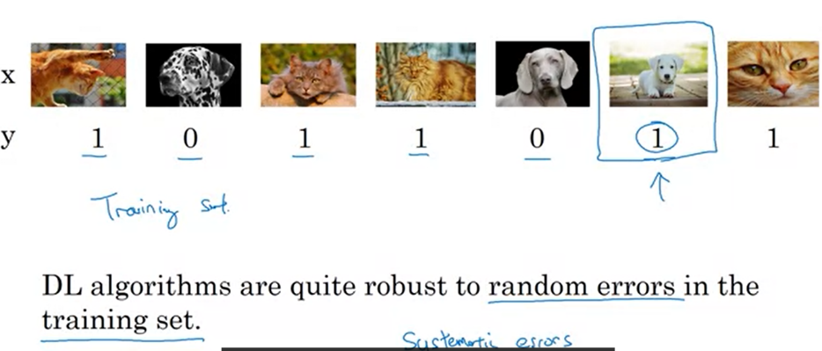En el problema de la clasificación de gatos, Y=1 para gatos y 0 para no gatos. Por lo tanto, vamos a decir que recorremos algunos datos y eso es un gato, eso no es un gato, eso es un gato, eso es un gato, eso no es un gato, eso es un gato. No, espera. Realmente ese no es un gato. Así que esto es un ejemplo con una etiqueta incorrecta.

Así que he usado el término, ejemplos '**mal etiquetados**', para referirme a si su algoritmo de aprendizaje da salidas con un valor incorrecto de Y. Pero voy a decir, **ejemplos incorrectamente etiquetados**, para referirme a si está en el conjunto de datos que tienes en el conjunto de entrenamiento o en el conjunto 'dev' o en el conjunto 'test', la etiqueta para Y, cualquiera sea la etiqueta humana asignada a este dato, es realmente incorrecta. Y eso es realmente un perro así que esa Y realmente debería haber sido cero. Pero tal vez la etiquetadora se equivocó, así que, si encuentra que sus datos tienen algunos ejemplos incorrectamente etiquetados, ¿Qué debería hacer?

Bueno, en primer lugar, consideremos el conjunto de entrenamiento. Resulta que los algoritmos de 'deep learning' son bastante robustos a **errores aleatorios** en el conjunto de entrenamiento, siempre y cuando los errores o los ejemplos incorrectamente etiquetados, no estén demasiado lejos de ser aleatorios, tal vez a veces la etiquetadora no estaba prestando atención o accidentalmente, al azar golpea la tecla equivocada en el teclado. Si los errores son razonablemente aleatorios, entonces probablemente está bien dejar los errores como están y no pasar demasiado tiempo en corregirlos. Ciertamente no hace daño ir a su conjunto de entrenamiento y examinar las etiquetas para corregirlas. A veces vale la pena hacerlo pero su esfuerzo puede estar bien incluso si no lo hace. Siempre y cuando el tamaño del conjunto total de datos sea suficientemente grande y el porcentaje real de errores tal vez no sea demasiado alto. Veo un montón de algoritmos de 'machinelearning' que se han entrenado aún cuando sabemos que hay algunos errores X en las etiquetas del conjunto de entrenamiento y por lo general funcionan bien. Hay una salvedad a esto que es que los algoritmos de 'deep learning' son robustos a errores aleatorios. Son menos robustos a **errores sistemáticos**. Así, por ejemplo, si su etiquetadora etiqueta constantemente perros blancos como gatos, entonces eso es un problema pues su clasificador aprenderá a clasificar todos los perros de color blanco como gatos. Pero los errores aleatorios o casi aleatorios generalmente no son demasiado malos para la mayoría de algoritmos de deep learning

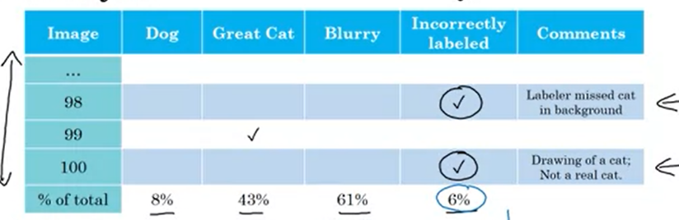Ahora, esta discusión se centra en qué hacer con los ejemplos etiquetados incorrectamente en el conjunto de entrenamiento. ¿Qué hacer con los ejemplos incorrectamente etiquetados en su conjunto 'dev' o 'test'? Si usted está preocupado acerca del impacto de los ejemplos mal etiquetados en su conjunto 'dev' o conjunto 'test', lo que se recomienda es que durante el análisis de error es añada una columna adicional para que usted también puede contar el número de ejemplos donde la etiqueta Y fue incorrecta. Por ejemplo, tal vez cuando usted cuente el impacto en el conjunto 'dev' con 100 ejemplos mal etiquetados, va a encontrar 100 ejemplos donde la salida de su clasificador no está de acuerdo con la etiqueta de su conjunto 'dev'. Y a veces para algunos de esos ejemplos el clasificador no está de acuerdo con la etiqueta ya que la etiqueta estaba mal, más que porque estuviera mal el clasificador. Así que tal vez en este ejemplo, encontrará que la etiquetadora se ha pasado un gato en el fondo. Así que ponga una marca allí para indicar que ese ejemplo 98 tenía una etiqueta incorrecta. Y a lo mejor para éste, la imagen es realmente una imagen de un dibujo de un gato en lugar de un gato real. Tal vez querrías que la etiquetadora hubiera etiquetado que Y es igual a cero en lugar de Y igual a uno. Entonces ponga otra marca de verificación allí. Y justo cuando se cuenta el porcentaje de errores debidos a otras categorías como vimos en el video anterior, también se cuenta la fracción del porcentaje de errores debido a las etiquetas incorrectas. Donde el valor de Y en su conjunto 'dev' estaba erroneo y por eso su algoritmo de aprendizaje hizo una predicción que difiere de lo que dice la etiqueta de los datos.

La pregunta ahora es, vale la pena va a intentar arreglar este 6% de ejemplos etiquetados incorrectamente. Mi consejo es, si constituye una diferencia significativa en su capacidad de evaluar los algoritmos en su conjunto 'dev', entonces siga adelante y gaste tiempo en corregir las etiquetas incorrectas. Pero si no constituye una diferencia significativa para su capacidad para usar el conjunto 'dev' para evaluar el coste, entonces no sería el mejor uso de su tiempo.

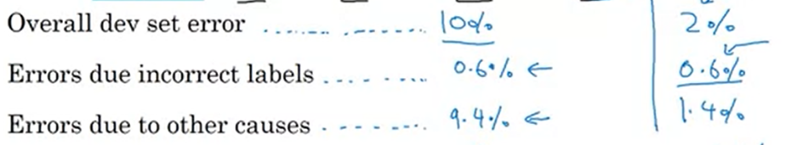Permítanme mostrarles un ejemplo que ilustra lo que quiero decir con esto. Por lo tanto, recomiendo que mire tres números para tratar de decidir si merece la pena ir y reducir el número de ejemplos mal etiquetados. Le recomiendo que mire el error total en el conjunto 'dev'. Y así en el ejemplo que teníamos en el anterior video, dijimos que tal vez nuestro sistema tiene un 90% de exactitud global. Así que un 10% de error. Entonces usted debe mirar el número de errores o el porcentaje de errores debido a las etiquetas incorrectas. Por lo que parece en este caso, el 6% de los errores son debidos a las etiquetas incorrectas. Así que el 6% del 10% es un 0.6%. Y entonces debe mirar los errores debidos a otras causas. Así que si cometió un 10% de error en su conjunto 'dev' y un 0,6% se deben a que las etiquetas son incorrectas, entonces el resto, el 9,4% de ellos, son debidos a otras como reconocer perros cuando son gatos, gatos grandes e imágenes borrosas. Así que, en este caso, yo diría hay un 9,4% de error en el que podría centrarse en su corrección, considerando que los errores debidos a las etiquetas incorrectas son una fracción relativamente pequeña del conjunto global de errores. Así que, por todos los medios, corrija estas etiquetas incorrectas si quiere, pero tal vez no es lo más importante por hacer ahora mismo.

Ahora, tomemos otro ejemplo. Supongamos que usted ha avanzado mucho más en su problema de aprendizaje. Así que en lugar de un error del 10%, digamos que usted llevó el error hasta un 2%, pero sigue siendo un 0.6% del error global debido a etiquetas incorrectas. Ahora, si desea examinar un conjunto de imágenes mal etiquetadas en su conjunto 'dev', conjunto que viene sólo del 2% de los datos del conjunto 'dev' que están mal etiquetados, entonces una fracción muy grande de ellos, 0.6% dividido por 2%, por lo que es realmente 30% en lugar del 6% de sus etiquetas. Sus ejemplos incorrectos son realmente debidos a ejemplos etiquetados incorrectamente. Y así los errores debidos a otras causas son ahora el 1,4%. Cuando una fracción tan alta de sus errores medidos en su conjunto 'dev' son debido a las etiquetas incorrectas, entonces tal vez parece que vale la pena mucho más corregir las etiquetas incorrectas en su conjunto 'dev'. Y si te acuerdas del **objetivo del conjunto 'dev'**, el objetivo principal del conjunto 'dev' es, usted desea realmente utilizarlo para ayudarle a seleccionar entre dos clasificadores A y B. Entonces usted está probando dos clasificadores A y B y uno tiene un error del 2,1% y el otro tiene un error del 1,9% en su conjunto 'dev'. Pero usted ya no confía en su conjunto dev para que le diga correctamente si este clasificador es realmente mejor que este porque su 0.6% de estos errores son debidos a etiquetas incorrectas. Entonces hay una buena razón para ir y corregir las etiquetas incorrectas en su conjunto 'dev'. Porque en este ejemplo de la derecha sólo está teniendo un impacto muy grande en la evaluación general de los errores del algoritmo, mientras que, en el ejemplo de la izquierda, el impacto porcentual que está teniendo en su algoritmo es todavía más pequeño.

Ahora, si usted decide ir al conjunto 'dev' y manualmente volver a examinar las etiquetas y tratar de corregir algunas de las etiquetas, aquí tiene algunas pautas adicionales o principios a tener en cuenta.

* Primero, le animaría a que cualquier proceso que aplique lo haga a ambos conjuntos 'dev' y 'test' al mismo tiempo. Hemos hablado anteriormente sobre por qué usted quiere que los conjuntos 'dev' y 'test' vengan de la misma distribución.

El conjunto 'dev' te avisa cuando apuntas al objetivo y cuando lo golpeas quiere que generalice sobre el conjunto 'test'. Por lo que su equipo realmente trabaja más eficazmente en los conjuntos 'dev' y 'test' cuando provienen de la misma distribución. Así que, si vas a arreglar algo en el conjunto 'dev', yo aplicaría el mismo proceso al conjunto 'test' para asegurarme de que siguen proviniendo de la misma distribución. Así contratamos a alguien para examinar más detenidamente las etiquetas. Haga eso tanto para su conjunto 'dev' como para su conjunto 'test'.

* En segundo lugar, le aconsejo considerar examinar ejemplos que tu algoritmo ha acertado así como los que ha fallado. Es fácil mirar los ejemplos que su algoritmo tiene mal y ver si alguno de ellos necesita ser corregido. Pero es posible que haya algunos ejemplos que no tienes bien, que deberían ser corregidos. Y si sólo corrige los que su algoritmo erro usted termina con más estimación de sesgo del error de su algoritmo da a su algoritmo una ventaja injusta. Sólo tratamos de verificar dos veces en que se equivocó, pero usted tampoco verifica dos veces lo que hizo bien porque podría haber conseguido algo adecuado, que fue solo suerte al corregir la etiqueta la haría pasar de ser correcta a equivocada, en ese ejemplo.

La segunda bala no siempre es fácil de hacer, así que no siempre se realiza. La razón de que no siempre se haga es porque si su clasificador es muy exacto, entonces está haciendo menos cosas mal que bien. Así que, si su clasificador tiene el 98% de exactitud, entonces está haciendo el 2% de las cosas mal y el 98% de las cosas bien. Por lo que es mucho más fácil examinar y validar las etiquetas en el 2% de los datos y lleva mucho más tiempo validar las etiquetas en el 98% de los datos, así que esto no siempre se hace. Esto es solo algo a tener en cuenta.

* Por último, si va a los datos 'dev' y 'test' a corregir algunas de las etiquetas, puede o no decidir ir a aplicar el mismo proceso al conjunto de entrenamiento.

Recuerde que dijimos en este otro vídeo que es realmente menos importante corregir las etiquetas en el conjunto de entrenamiento. Y es muy posible que usted decida sólo corregir las etiquetas en su conjunto 'dev' y 'test' que también son a menudo más pequeños que un conjunto de entrenamiento y usted podría no invertir todo ese esfuerzo extra necesario para corregir las etiquetas en un conjunto de entrenamiento mucho más grande. De hecho, está bien. Vamos a hablar más adelante esta semana sobre algunos procesos para la manipulación cuando sus datos de entrenamiento son de una distribución diferente a la de los datos 'dev' y 'test'. Los algoritmos de aprendizaje son bastante robustos a eso. Es super importante que los conjuntos 'dev' y 'test' provengan de la misma distribución. Pero si su conjunto de entrenamiento proviene de una distribución ligeramente diferente, a menudo es una cosa bastante razonable que hacer. Voy a hablar más acerca de cómo manejar esto más adelante esta semana.

Así que me gustaría concluir con un par de consejos.

* Primero, a los investigadores de 'deep learning' algunas veces les gusta decir cosas como, "Yo sólo alimenté con los datos al algoritmo, lo entrené y funcionó". Hay mucho de verdad en eso en la era del 'deep learning'. Hay más que alimentar datos en un algoritmo y entrenarlo y hacer menos ingeniería manual y usar menos la perspicacia humana. Pero creo en la construcción de sistemas prácticos, a menudo también hay más análisis de error manual y más perspicacia humana que entra en los sistemas que algunas veces a los investigadores de 'deep learning' les gusta reconocer.
* En segundo lugar es que de alguna manera he visto algunos ingenieros e investigadores ser reacios a mirar manualmente los ejemplos. Tal vez no es la cosa más interesante que hacer, sentarse y mirar un centenar o un par de cientos de ejemplos para contar el número de errores. Pero esto es algo que yo hago. Cuando lidero un equipo de 'machine learning' y yo quiero saber qué errores está cometiendo, realmente me meto y miro a los datos yo mismo e intento contar la fracción de errores. Y creo que estos minutos o tal vez un pequeño número de horas de conteo de datos realmente pueden ayudarle a priorizar dónde ir a continuación. Me parece un muy buen uso de su tiempo y le aconsejo que considere hacerlo si esas máquinas están en su sistema y usted está tratando de decidir a qué ideas o a qué direcciones dar prioridad.

Así que esto es el proceso de análisis de error. En el siguiente video, quiero compartir una visión de algunos pensamientos sobre cómo el análisis de error encaja en cómo usted puede ir empezando en el nuevo proyecto de 'machine learning'.

### Build your First System Quicky, then Iterate

Si estás trabajando en una nueva aplicación de 'machine learning', un consejo que suelo dar a las personas es que, creo que deben construir su primer sistema rápidamente y luego iterar. Permítanme mostrarles lo que quiero decir.

He trabajado en el reconocimiento de voz durante muchos años. Y si estas pensando en construir un nuevo sistema de reconocimiento de voz, hay realmente un montón de direcciones que podrías seguir y un montón de cosas que podrías priorizar. Por ejemplo,

* 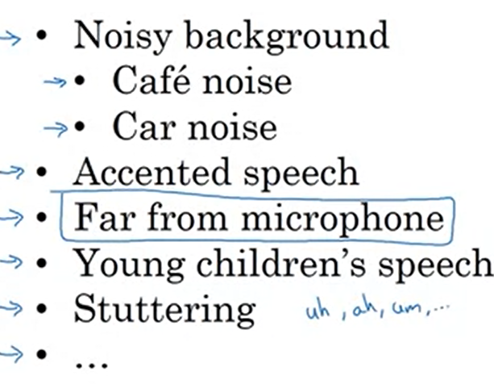existen técnicas específicas para hacer sistemas de reconocimiento de voz más robustos al ruido fondo. Un fondo ruidoso podría significar ruido de café, que significa mucha gente hablando en el fondo o el ruido de un coche, los sonidos de automóviles y autopistas u otros tipos de ruido.
* Hay maneras de hacer un sistema de reconocimiento de voz más robusto a la voz acentuada.
* Hay problemas específicos asociados con los hablantes que están lejos del micrófono, esto es llamado reconocimiento de voz de campo lejano.
* La voz de los niños plantea retos especiales, tanto en términos de cómo pronuncian las palabras individuales, así como su elección de palabras y el vocabulario que tienden a utilizar. Y si a veces tartamudean
* o si utilizan frases sin sentido como oh, ah, Ummm, hay diferentes opciones y diferentes técnicas para hacer la transcripción que tu produces, todavía leer más fluidamente.

Así, hay éstas y muchas otras cosas que podría hacer para mejorar un sistema de reconocimiento de voz. Y más generalmente, para casi cualquier aplicación de 'machine learning' podrían haber 50 diferentes direcciones que usted podría seguir y cada una de estas direcciones es razonable y harían mejorar su sistema. Pero el desafío es, cómo escoger en cuál de ellas centrarse. Y aunque he trabajado durante muchos años, en reconocimiento de voz, si estoy construyendo un nuevo sistema para un nuevo dominio de aplicación, todavía encuentro esto un poco difícil escoger sin gastar mucho tiempo pensando acerca del problema.

Así que lo que recomendamos que hagas, si estas empezando a construir una nueva aplicación de 'machine learning', es construir tu primer sistema rápidamente y luego iterar. Lo que quiero decir con esto, es que te recomiendo que:

* 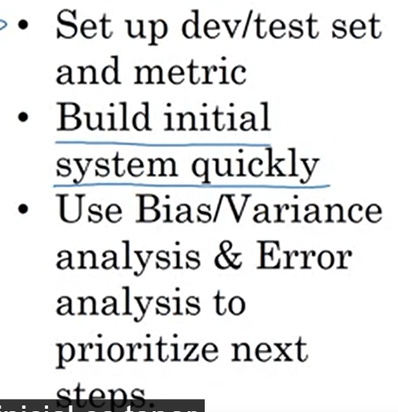primero configures rápidamente un conjunto 'dev'/'test' y una métrica. Así que esto realmente está decidiendo dónde colocar tu objetivo. Y si sale mal, siempre puedes cambiarlo más adelante, pero sólo fija un objetivo en algún lugar.
* Y luego te recomiendo construir un sistema inicial de 'machine learning'. Encontrar el conjunto de entrenamiento, entrenarlo y observarlo. Empezar a ver y entender cómo funciona con el conjunto 'dev'/'test' y sus valores y métrica.
* Cuando construyas tu sistema inicial, entonces podrás utilizar el análisis del sesgo/varianza que hablamos anteriormente así como el análisis de error que ya hablamos en los pasados videos, para priorizar los siguientes pasos.

Particularmente, si el análisis de error te hace darte cuenta de que muchos de los errores provienen del hablante que está muy lejos del micrófono, lo que provoca retos especiales para el reconocimiento de voz, entonces eso te dará un buen motivo para centrarte en técnicas para abordar lo llamado reconocimiento de voz de campo lejano que básicamente significa manejar cuando el hablante está muy lejos del micrófono.

Del valor de la construcción de este sistema inicial, puede ser una implementación rápida y sucia, no lo sobre pienses, pero todo el valor del sistema inicial es tener algún sistema que haya aprendido, algún sistema entrenado que permite localizar la varianza y el sesgo, para tratar de dar prioridad a lo que se debe hacer a continuación, le permite hacer análisis del error, mira algunos de los errores, averiguar todas las diversas direcciones que puedes seguir cuáles son realmente los que más valen la pena.

Así que, para recapitular, lo que te recomiendo que hagas es construir tu primer sistema rápidamente, y luego iterar. Este consejo se aplica menos fuertemente si estás trabajando en un área de aplicación en la que tengas experiencia previa. También implica construir menos fuertemente si existe un importante cuerpo de literatura académica del que se pueda extraer más o menos el mismo problema exacto que esté usted construyendo. Así, por ejemplo, hay una gran literatura académica en reconocimiento de caras. Y si estás tratando de construir un reconocedor de rostros, podría estar bien construir un sistema más complejo desde el primer momento mediante la construcción con base en este gran cuerpo de literatura académica. Pero si se lucha contra un problema nuevo por primera vez, a continuación, te recomendamos que realmente no lo sobre pienses o no hagas tu primer sistema demasiado complicado. Bueno, sólo construir algo rápido y sucio y luego utilizarlo para ayudarte a dar prioridad a cómo mejorar su sistema.

Así he visto un montón de proyectos de 'machine learning' y he visto algunos equipos pensar en exceso la solución y construir algo demasiado complicado. También he visto algunos equipos pensar poco y luego construir algo tal vez demasiado simple. Bien en promedio, he visto muchos más equipos pensar en exceso y construir algo demasiado complicado. Y he visto equipos construir algo demasiado simple. Así que espero que esto ayude, y si estás aplicando sus algoritmos de 'machine learning' a una aplicación nueva, y si tu objetivo principal es construir algo que funcione, a diferencia de si tu objetivo principal es inventar un nuevo algoritmo de 'machine learning' que es un objetivo diferente, entonces su objetivo principal es conseguir algo que funcione realmente bien. Te animo a que construyas algo rápido y sucio. Usa eso para hacer análisis del sesgo/varianza utiliza eso para hacer análisis de error y usa los resultados de esos análisis para priorizar a dónde ir ahora.

## Mismatched Training and Dev/Test Set

### Training and Testing on Different Distributions

Los algoritmos de 'deep learning' tienen un hambre enorme de datos de entrenamiento. A menudo funcionan mejor cuando se puede encontrar suficientes datos etiquetados para introducirlos en el conjunto de entrenamiento. Esto ha dado lugar a que muchos equipos a veces tomen cualquier dato que pueda encontrar y empujándolos dentro del conjunto de entrenamiento para conseguir más datos de entrenamiento. Incluso si algunos de estos datos, o incluso si muchos de estos datos, no provienen de la misma distribución que los datos 'dev' y 'test'. Así que en la época del 'deep learning', cada vez más equipos se están entrenando con datos que provienen de una distribución diferente de sus sistemas 'dev' y 'test'. Y hay algunas sutilezas y algunos procedimientos recomendados para tratar con ello cuando sus distribuciones de entrenamiento y 'test' difieren entre sí. Echemos un vistazo.

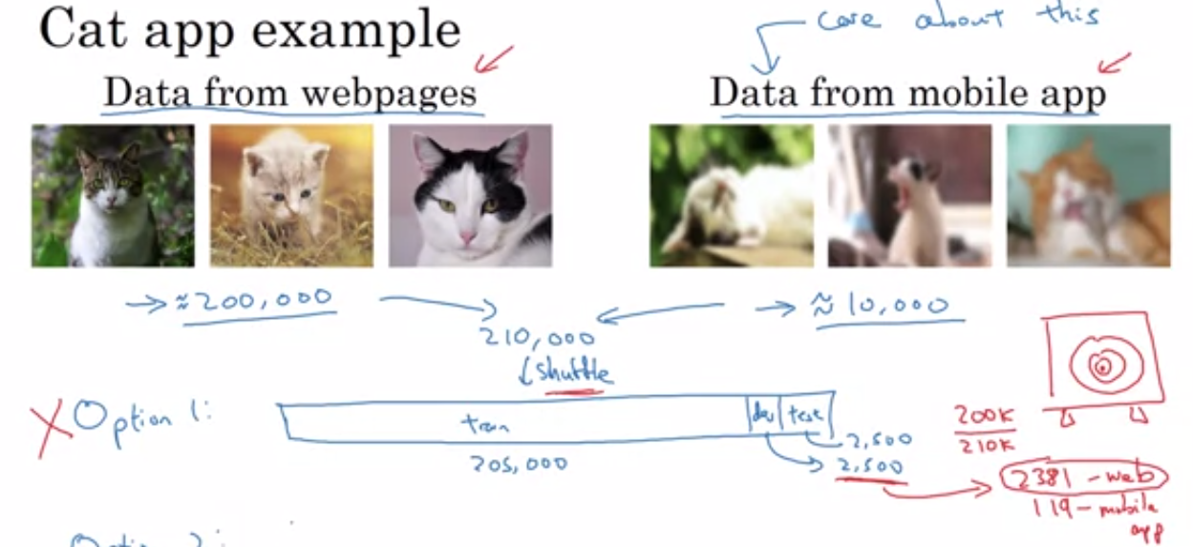Digamos que usted está construyendo una aplicación móvil donde los usuarios suben fotos tomadas desde sus teléfonos móviles y usted quiere reconocer si las imágenes que sus usuarios suben desde la aplicación móvil es un gato o no. Así que ahora usted puede tener dos fuentes de datos. Uno, cuál es la distribución de los datos que interesa de verdad, estos datos de una aplicación móvil como la de la derecha, que tiende a ser menos profesional, peor encuadrados, tal vez incluso borrosos porque los han creado usuarios aficionados. La otra fuente de datos que puede tener se puede rastrear hasta la web y descargar muchos, por el bien de este ejemplo, digamos que usted puede descargar un montón de imágenes de gatos encuadradas profesionalmente, de alta resolución, tomadas profesionalmente. Y digamos que no tiene muchos usuarios aún para su aplicación móvil. Así que tal vez ha conseguido 10.000 fotos subidas desde la aplicación móvil. Pero rastreando la web se puede descargar gran cantidad de fotos de gatos, y tal vez usted tiene 200.000 fotos de gatos descargadas de Internet.

Así que lo realmente importa es que el sistema final funcione bien en la distribución de la aplicación móvil de imágenes, porque al final, los usuarios irán subiendo fotos como las de la derecha y necesita su clasificador para hacerlo bien. Pero ahora tiene un pequeño dilema porque tiene un conjunto de datos relativamente pequeño, sólo 10.000 ejemplos extraídos de esa distribución. Y tiene un conjunto de datos mucho más grande que provienen de una distribución diferente. Hay un aspecto distinto de la imagen que la que realmente desea. Así que no va a utilizar sólo esas 10.000 imágenes porque termina por proporcionarle un conjunto relativamente pequeño de entrenamiento, y usar esas 200.000 imágenes parece útil, pero el dilema es que estas 200.000 imágenes no son exactamente de la distribución que usted desea. Entonces, ¿qué puedes hacer? Bueno:

* aquí hay una opción. Una cosa que puede hacer es juntar estos dos conjuntos de datos de manera que ahora tenemos 210.000 imágenes. Y entonces puede tomar las 210.000 imágenes y meta todos estos datos barajados aleatoriamente en los conjuntos de entrenamiento, 'dev' y 'test'. Y digamos por el bien del argumento que se ha decidido que sus conjuntos 'dev' y 'test' serán de 2.500 ejemplos cada uno de ellos. Por lo que su conjunto de entrenamiento será de 205.000 ejemplos.

Ahora, configurar los datos de esta forma tiene algunas ventajas pero también desventajas.

* + La ventaja es que ahora sus conjuntos de entrenamiento, 'dev' y 'test' vendrán de la misma distribución, lo que lo hace más fácil de manejar.
  + Pero la desventaja y esta es una gran desventaja, es que si se fija en su conjunto 'dev', de estos 2.500 ejemplos, muchos de ellos provendrán de la distribución de imágenes de las páginas web , en lugar de las de lo que realmente le importa, que es la distribución de las imágenes de la aplicación móvil.

Así resulta que, de la cantidad total de datos, 200.000, de 210.000, que vienen de páginas web. Así que todos estos 2.500 ejemplos que, en media, creo que 2.381 de ellos vendrán de páginas web. Esto es en media, el número exacto puede variar dependiendo de cómo fue la operación de barajarlos al azar. Pero en promedio, solamente 119 vendrán de subidas desde la aplicación móvil.

Así que recuerde que establecer su conjunto 'dev' es decir a su equipo adónde apuntar al objetivo. Y en la forma en que está apuntando a su objetivo, está diciendo que pasen la mayor parte del tiempo optimizando para las imágenes de la distribución de la página web, que realmente no es lo queremos.

Así que no recomiendo la opción uno, debido a que esto es configurar el conjunto 'dev' y decir a su equipo que optimice para una distribución diferente de los datos que la que realmente importa.

* Así que en vez de hacer esto, recomiendo otra opción, que es la siguiente. El conjunto de entrenamiento, vamos a decir todavía es de 205.000 imágenes, tengo el conjunto de entrenamiento que tiene todas las 200.000 imágenes de la web. Y luego puedes, si quieres, añadir las 5.000 imágenes de la aplicación móvil. Y luego para sus conjuntos 'dev' y 'test', supongo que el tamaño de los conjuntos de datos no está dibujado a escala. Sus conjuntos 'dev' y 'test' serían enteros de imágenes de la aplicación móvil. El conjunto de entrenamiento incluirá 200.000 imágenes de la web y 5.000 de la aplicación móvil. El conjunto 'dev' será de 2.500 imágenes de la aplicación móvil, y el conjunto 'test' será de 2.500 imágenes también de la aplicación móvil.
  + La ventaja de esta forma de dividir sus datos en entrenamiento, 'dev' y 'test', es que ahora está apuntando al objetivo donde usted desea que esté. Le está contando a su equipo, el conjunto 'dev' tiene datos subidos de la aplicación móvil y esa es la distribución de imágenes que realmente importa, por lo que vamos a intentar construir un sistema de 'machine learning' que funcione muy bien con la distribución de imágenes de la aplicación móvil.
  + La desventaja, por supuesto, es que ahora la distribución del conjunto de entrenamiento es diferente de la distribución de los conjuntos 'dev' y 'test'. Pero resulta que esta división de los datos en entrenamiento, 'dev' y 'test' obtendrá un mejor rendimiento a largo plazo. Y más adelante analizaremos algunas técnicas específicas para tratar con conjuntos de entrenamiento que provienen de una distribución diferente de los conjuntos 'dev' y 'test'.

Veamos otro ejemplo. Digamos que usted está construyendo un nuevo producto, un espejo retrovisor de coche activado por la voz. Este es un producto real en China. Está haciéndose un camino en otros países pero usted puede construir un espejo retrovisor para sustituir esta pequeña cosa, de modo que ahora pueda hablar con el espejo retrovisor y básicamente decir, querido espejo, por favor ayúdame a encontrar indicaciones de navegación a la gasolinera más cercana y él se ocupa de ello. Así que esto es realmente un producto real y digamos que usted está intentando construirlo para su propio país.

Entonces, ¿cómo se pueden obtener datos para entrenar un sistema de reconocimiento de voz para este producto? Bueno, tal vez has trabajado en reconocimiento de voz durante mucho tiempo así tienes un montón de datos de otras aplicaciones de reconocimiento de voz, no de un espejo retrovisor activado por la voz. Aquí es cómo podría dividir sus conjuntos de entrenamiento y sus conjuntos 'dev' y 'test'. Así que, para su entrenamiento, puede tomar todos los datos de voz que tiene acumulados de su trabajo en otros problemas de voz, tales como datos que usted compró durante años de diversos proveedores de datos de reconocimiento de voz. Y hoy de hecho puede comprar datos de proveedores de parejas x, y, donde x es un clip de audio e y es una transcripción. O tal vez usted ha trabajado en altavoces inteligentes, altavoces inteligentes activados por la voz, así que tienes algunos datos de eso. Tal vez usted ha trabajado con teclados activados por la voz y así sucesivamente. Y por el bien del argumento, tal vez tiene 500.000 audios de todas estas fuentes. Y para los conjuntos 'dev' y 'test', tal vez tiene un conjunto de datos mucho más pequeño que en realidad vienen de un espejo retrovisor activado por la voz.

Porque los usuarios están pidiendo consultas de navegación o tratando de encontrar direcciones a varios lugares. Este conjunto de datos tal vez tiene muchas más direcciones, por favor ayúdame a navegar a esta dirección, o por favor ayúdame a navegar a esta gasolinera. Así que esta distribución de datos será muy diferente de estas de la izquierda. Pero estos son realmente los datos que importan, porque ahí es donde usted necesita que su producto funcione bien, así que esto es lo que establece lo que sus conjuntos 'dev' y 'test' deben ser.

Así que lo que usted hace en este ejemplo es establecer que su conjunto de entrenamiento deben ser las 500.000 elocuciones de la izquierda, y entonces sus conjuntos 'dev' y 'test', estas podrían ser tal vez 10.000 elocuciones cada uno. Que en realidad vienen de un espejo retrovisor activado por la voz. O alternativamente, si usted cree que no necesita poner los 20.000 ejemplos de su espejo retrovisor de coche activado por la voz en los conjuntos 'dev' y 'test', tal vez usted puede tomar la mitad de eso y ponerlo en el conjunto de entrenamiento. Entonces el conjunto de entrenamiento podría ser de 510.000 elocuciones, incluyendo los 500 de ahí y los 10.000 del espejo retrovisor. Y entonces los conjuntos 'dev' y 'test' podrían ser tal vez de 5.000 elocuciones cada uno. De las 20.000 elocuciones, tal vez 10k van al conjunto de entrenamiento y 5k al conjunto 'dev' y 5.000 al conjunto 'test'. Así que esto sería otra forma razonable de dividir sus datos en entrenamiento, 'dev' y 'test'. Y esto le da un conjunto de entrenamiento mucho mayor, de más de 500.000 elocuciones, que si usted sólo fuera a utilizar los datos del espejo retrovisor activado por la voz para el conjunto de entrenamiento.

Así que, en este video, ha visto un par de ejemplos de cuándo permitir que los datos de su conjunto de entrenamiento provengan de una distribución diferente a la de los conjuntos 'dev' y 'test' le permite tener muchos más datos de entrenamiento. Y en estos ejemplos, hará que su algoritmo de aprendizaje trabaje mejor. Ahora una pregunta que usted podría hacer es ¿usted siempre debe usar todos los datos que tiene? La respuesta es sutil, no es siempre sí. Veamos un contraejemplo en el siguiente video.

### Bias and Variance with Mismatched Data Distrubutions

Estimar el sesgo y la varianza de su algoritmo de aprendizaje realmente le ayuda a priorizar en lo que debe trabajar a continuación, pero la manera de analizar el sesgo y la varianza cambia cuando su conjunto de entrenamiento proviene de una distribución diferente de la de sus conjuntos 'dev' y 'test'. Veamos cómo.

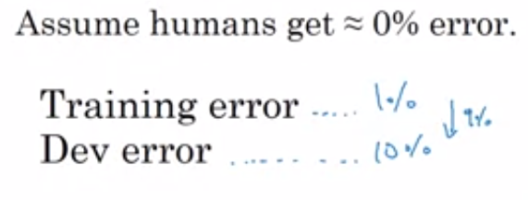Vamos a seguir usando nuestro ejemplo de clasificación de gatos y digamos que los humanos tienen un funcionamiento casi perfecto en esto. Así, el error de Bayes o error de Bayes óptimo, sabemos que es casi el 0% en este problema. Por tanto, para llevar a cabo el análisis de error usualmente mirar el error de entrenamiento y también mira el error del conjunto 'dev' Así que vamos a decir, que en este ejemplo su error de entrenamiento es 1%, y que su error 'dev' es del 10%. Si sus datos 'dev' provinieran de la misma distribución que el conjunto de entrenamiento, usted diría que aquí tiene un gran problema de varianza, que su algoritmo no generaliza bien con el conjunto de entrenamiento lo que está haciendo bien en el conjunto 'dev', de repente lo está haciendo mucho peor. Pero en la configuración donde sus datos de entrenamiento y 'dev' proceden de una distribución diferente, usted ya no puede con seguridad extraer esta conclusión. En particular, tal vez lo está haciendo muy bien en el conjunto 'dev', es que el conjunto de entrenamiento era muy fácil porque habían imágenes, de alta resolución, muy claras y tal vez el conjunto 'dev' es mucho más difícil. Así que tal vez no hay un problema de varianza, y esto sólo refleja que el conjunto 'dev' contiene imágenes que son mucho más difíciles de clasificar con precisión.

Así que el problema con este análisis es que cuando pasó del error de entrenamiento al error 'dev', dos cosas cambiaron a la vez:

* Una es que el algoritmo vio datos en el conjunto de entrenamiento pero no en el conjunto 'dev'.
* Dos, la distribución de datos en el conjunto 'dev' es diferente.

Y porque cambiaron dos cosas al mismo tiempo, es difícil saber de este aumento del 9% de error, cuánto de él es porque el algoritmo no veía los datos en el conjunto 'dev', por lo que es algo de la parte de la varianza del problema. Y cuánto de él, es porque los datos del conjunto 'dev' son diferentes.

Así, con el fin de descifrar estos dos efectos, y si no sigue totalmente cuales son estos dos efectos diferentes, no se preocupe, volveremos sobre ello otra vez en un segundo. Pero para descifrar estos dos efectos va a ser útil definir un nuevo conjunto de datos que llamaremos **'entrenamiento-dev'**. Por lo tanto, se trata de un nuevo subconjunto de datos, que sacaremos de los que deberían tener la misma distribución que el conjunto de entrenamiento, pero que usted no entrena explícitamente en su red con este. Bien, esto es lo que quiero decir.

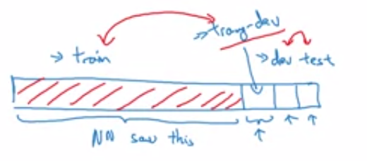Previamente habíamos establecido algunos conjuntos de entrenamiento y algunos conjuntos 'dev' y algunos conjuntos 'test' como sigue. Y los conjuntos 'dev' y 'test' tienen la misma distribución, pero los conjuntos de entrenamiento tendrán alguna otra distribución. Lo que vamos a hacer es mezclar aleatoriamente los conjuntos de entrenamiento y luego sacar solo un pedazo del conjunto de entrenamiento para que sea el conjunto de 'entrenamiento-dev'. Así como el conjunto 'dev' y 'test' tienen la misma distribución, el conjunto de entrenamiento y el conjunto de 'entrenamiento-dev', también tienen la misma distribución.

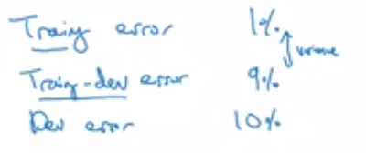Pero la diferencia es que ahora se entrena la red neuronal, sólo en el conjunto de entrenamiento adecuado. Usted no dejará a la red neuronal, no ejecutará esa obligación en la parte de 'entrenamiento-dev' de estos datos para llevar a cabo el análisis de error, lo que debería hacer es mirar ahora el error de su clasificador en el conjunto de entrenamiento, en el conjunto de 'entrenamiento-dev', así como en el conjunto 'dev'. Así que vamos a decir, en este ejemplo que su error de entrenamiento es el 1%. Y digamos que el error en el conjunto de 'entrenamiento-dev' es el 9%, y el error en el conjunto 'dev' es del 10%, igual que antes.

Lo que puede concluir de esto es que cuando pasó de los datos de 'entrenamiento-dev' a los datos de 'entrenamiento-dev' el error subió realmente mucho. Y sólo la diferencia entre los datos de entrenamiento y los de 'entrenamiento-dev' es que su red neuronal tuvo que ordenar la primera parte de este. Fue entrenada explícitamente con este, pero no fue entrenada explícitamente en los datos de 'entrenamiento-dev'. Así que esto le dice que tiene un problema de varianza. Porque el error de 'entrenamiento-dev' se midió con los datos que provienen de la misma distribución que el conjunto de entrenamiento. Así que usted sabe que incluso si su red neuronal lo hace bien en el conjunto de entrenamiento, no está generalizando bien con los datos del conjunto de 'entrenamiento-dev' que proceden de la misma distribución, pero no está generalizando bien los datos de la misma distribución que no había visto antes. En este ejemplo tenemos realmente un problema de **varianza**.

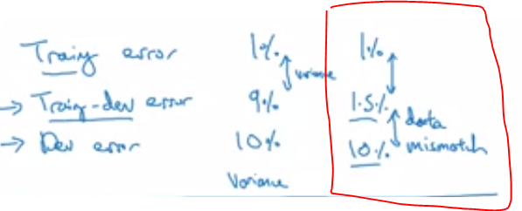Veamos un ejemplo diferente. Digamos que el error de entrenamiento es del 1% y el error de 'entrenamiento-dev' es del 1.5%. pero cuando pasa al conjunto 'dev' su error es del 10%. Ahora, tiene realmente un problema de varianza muy baja, porque cuando usted pasó de los datos de entrenamiento que a ha visto a los datos de 'entrenamiento-dev' que la red neuronal no ha visto, el error aumenta sólo un poco, pero entonces realmente salta cuando pasa al conjunto 'dev'. Así que este es un **problema de incompatibilidad de datos** (data mismatch), donde los datos son incompatibles. Así que este es un problema de incompatibilidad de datos, debido a que su algoritmo de aprendizaje no fue entrenado explícitamente en los datos del 'entrenamiento-dev' o 'dev', pero estos dos conjuntos de datos provienen de diferentes distribuciones. Pero cualquiera que sea el algoritmo de aprendizaje, funciona muy bien en el 'entrenamiento-dev' pero no funciona bien en 'dev'. Así que de alguna manera su algoritmo ha aprendido a hacerlo bien en una distribución diferente a la que realmente le importa, así que llamamos a eso un problema de incompatibilidad de datos.

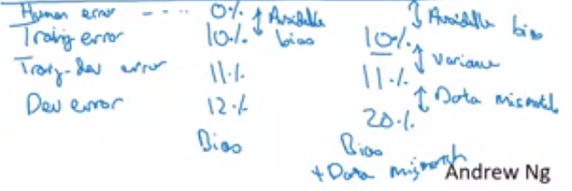Vamos a ver algunos ejemplos más. Digamos que el error de entrenamiento es el 10%, el error de 'entrenamiento-dev' es del 11%, y el error 'dev' es del 12%. Recuerde que el error a nivel humano para el error de Bayes es de aproximadamente el 0%. Así que, si tiene este tipo de rendimiento, entonces realmente tiene sesgo, un problema de **sesgo evitable**, porque usted lo está haciendo mucho peor que el nivel humano. Esto es realmente un escenario de sesgo alto.

Y un último ejemplo. Si el error de entrenamiento es del 10%, el error de 'entrenamiento-dev' es del 11% y su error 'dev' es el 20%, entonces parece que esto tiene en realidad dos problemas. Uno, el **sesgo evitable** es bastante alto, porque no lo está haciendo bien en el conjunto de entrenamiento. Los humanos consiguen casi un 0% de error, pero tu estás teniendo un 10% en el conjunto de entrenamiento. La varianza aquí parece bastante pequeña, pero esta **incompatibilidad de datos** es bastante grande. Así que para este ejemplo voy a decir, que usted tiene un gran sesgo o un problema de sesgo evitable así como un problema de incompatibilidad de datos.

Así que vamos a tomar lo que hemos hecho en esta diapositiva y escribamos los principios generales. Las cantidades claves que miro son:

* el error a nivel humano
* el error del conjunto de entrenamiento,
* el error del conjunto 'entrenamiento-dev'. Por lo que es la misma distribución que la del conjunto de entrenamiento, pero no fue entrenada explícitamente en ella
* Su error en el conjunto 'dev'

Y dependiendo de las diferencias entre estos errores, puede tener una idea de cuán grande es el sesgo evitable, la varianza, los problemas de incompatibilidad de datos.

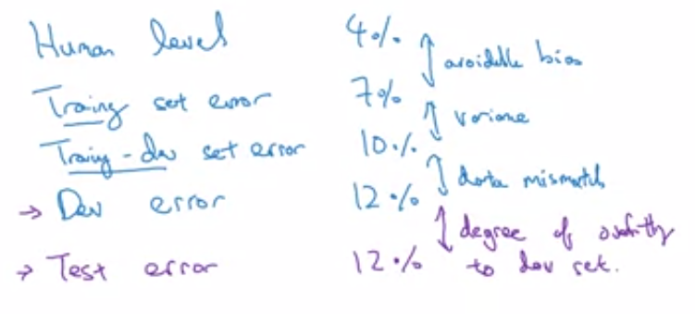Así que vamos a decir que el error humano es el 4%. Su error de entrenamiento es del 7%. y el error del conjunto 'entrenamiento-dev' es el 10%. Y el error 'dev' es del 12%.

Así que esto le da un sentido de **sesgo evitable** porque, a usted le gustaría que su algoritmo lo hiciera por lo menos tan bien como el funcionamiento a nivel humano tal vez en el conjunto de entrenamiento.

Este es un sentido de la **varianza**. ¿Qué tan bien generaliza usted desde el conjunto de entrenamiento al conjunto de 'entrenamiento-dev'?

Esto es el sentido de cuanto problema de **incompatibilidad de datos** tiene,

Y técnicamente también podría añadir una cosa más (en las cantidades claves a mirar), que es el **rendimiento del conjunto 'test'**, y escribiremos **error de 'test'**. Usted no debería estar haciendo desarrollo en su conjunto 'test' puesto que no quiere sobre ajustar el conjunto 'test'. Pero si también mira esto, entonces esta brecha aquí te dice el **grado de sobre ajuste del conjunto 'dev'**. Así que, si hay una enorme brecha entre el rendimiento del conjunto 'dev' y el rendimiento de su conjunto 'test', significa que tal vez se ha **sobre-ajustado** al conjunto 'dev'. Y así que tal vez necesitará buscar un conjunto 'dev' más grande. Recuerde que sus conjuntos 'dev' y 'test' deben venir de la misma distribución. Así que la única manera para que haya un gran hueco aquí, para que pueda hacerlo mucho mejor en el conjunto 'dev' que en el conjunto 'test', es si de alguna manera manejó el sobreajuste en el conjunto 'dev'. Y si ese es el caso, lo que podría hacer es volver y conseguir más datos en el conjunto 'dev'.

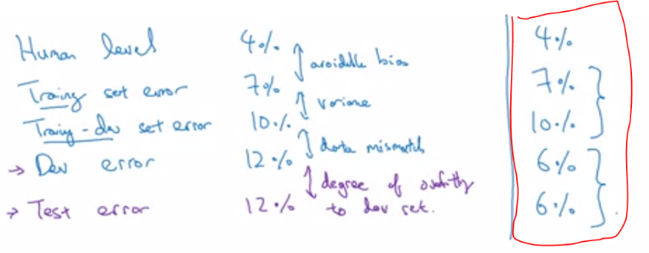Ahora, he escrito estos números, a medida que baja por la lista de números, siempre van subiendo. Este es un ejemplo de números que no siempre suben, tal vez el rendimiento humano es el 4%, el error de entrenamiento es del 7%, el error de 'entrenamiento-dev' es el 10%, pero digamos que pasamos al conjunto 'dev'. Encontrará que, sorprendentemente, lo hace mucho mejor en el conjunto 'dev'. Tal vez esto es 6%, 6% también.

Así usted ha visto efectos como este, trabajando en por ejemplo de una tarea de reconocimiento de voz, donde los datos de entrenamiento resultaron ser mucho más difíciles que los de sus conjuntos 'dev' y 'test'. Por lo que estos dos (se refiere a Training set error y Training Dev error) fueron evaluados con la distribución del conjunto de entrenamiento y estos dos (se refiere a dev error y test error) fueron evaluados con la distribución del conjunto 'dev'/'test'. Así que a veces si la distribución del conjunto 'dev'/'test' es mucho más fácil para cualquier aplicación con la que esté trabajando entonces estos números pueden bajar.

Así que, si se ven cosas raras como esta, hay una formulación más general de este análisis que podría ser útil. Permítanme motivar esto mediante el ejemplo del espejo retrovisor activado por la voz. Resulta que los números que hemos estado escribiendo se pueden colocar en una tabla donde en el eje horizontal, voy a colocar diferentes conjuntos de datos.

Por ejemplo, podría tener datos de la tarea general de reconocimiento de voz así que tendrías un montón de datos que usted ha recogido de muchos problemas de reconocimiento de voz en los que usted ha trabajado con pequeños habladores, datos que ha comprado, etcétera. Y luego todos los datos de voz específicos del espejo retrovisor, grabados dentro del coche.

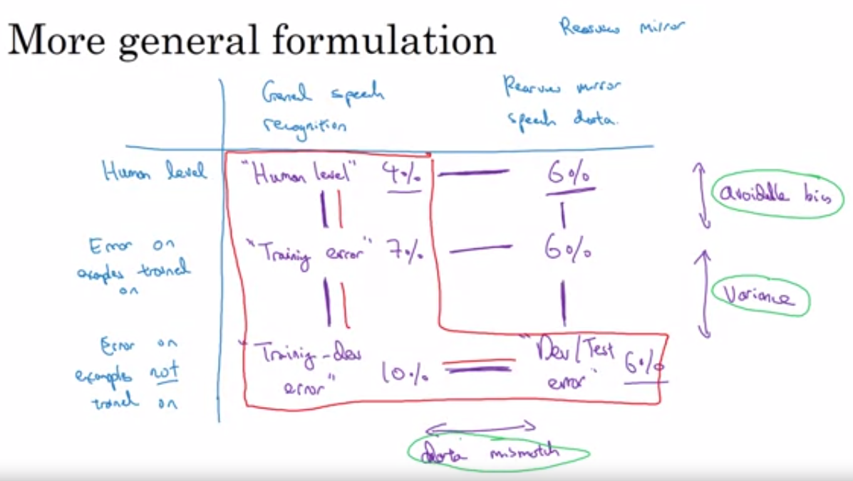

Así en este eje x en la tabla, voy a variar el conjunto de datos. En este otro eje, que voy a etiquetar diferentes formas o algoritmos para el examen de los datos.

* Así que primero, está el rendimiento a nivel humano, que es ¿qué exactitud tienen los humanos en cada uno de estos conjuntos de datos?
* Luego está el error en los ejemplos con los que usted ha entrenado a su red neuronal.
* Y luego finalmente está el error en los ejemplos con los que su red neuronal no se ha entrenado.

Así resulta que lo que estamos llamando a **nivel humano** en la diapositiva anterior, es el número que va en este cuadro, que es lo bien que los humanos lo hacen en esta categoría de datos. Digamos datos de todo tipo de tareas de reconocimiento de voz, miles de elocuciones que usted podría meter en su conjunto de entrenamiento y en el ejemplo de la diapositiva anterior es este 4%.

Este número aquí fue nuestro, tal vez el **error de entrenamiento**. Que en el ejemplo de la diapositiva anterior era del 7%. Bien, si su algoritmo de aprendizaje ha visto este ejemplo, realizó el descenso del gradiente en este ejemplo y este ejemplo venía de la distribución del conjunto de entrenamiento, o alguna distribución general de reconocimiento de voz. ¿Qué tal lo hace su algoritmo en el ejemplo en el que ha entrenado?

Entonces este es el **error del conjunto de 'entrenamiento-dev'**. Es generalmente un poco mayor, que lo que es para los datos de esta distribución, de reconocimiento general de voz, si el algoritmo no entrenó explícitamente en algunos ejemplos de esta distribución, ¿qué tal lo hace? Y eso es lo que llamamos el error de 'entrenamiento-dev'.

Y luego si usted pasa a la derecha, esta caja de aquí es el **error 'dev'**, o tal vez también el **error de'test'**. Que era del 6% en el ejemplo de ahora. Y el error 'dev' y 'test', es en realidad técnicamente dos números, pero cada uno podría ir en este cuadro aquí Y esto es si tienes los datos del espejo retrovisor, de los efectivamente registrados en en el coche de la aplicación del espejo retrovisor, pero su red neuronal no realizó back propagation en este ejemplo, ¿cuál es el error?

Así que lo que estamos haciendo en el análisis de la diapositiva anterior era mirar a las diferencias entre estos dos números, estos dos y estos otros dos (se refiere a las diferencias marcadas con las líneas violetas de la primer columna y la última fila).

Este margen es una medida del **sesgo evitable**.

Este margen aquí es una medida de la **varianza**,

Y este margen aquí era una medida de la **incompatibilidad de datos**.

Y resulta que podría ser útil poner también las restantes dos entradas en esta tabla. Así que, si esto resulta para ser también el 6%, y la manera de llegar a este número es que usted ha pedido a algunos humanos que etiqueten sus datos de voz y usted mide lo buenos que son los humanos en esta tarea. Y tal vez esto resulta ser también el 6% y la forma de hacer esto es tomar algunos datos de voz del espejo retrovisor, ponerlos en el conjunto de entrenamiento para que la red neuronal aprenda con ellos también, y luego se mide el error en ese subconjunto de datos. Pero si esto es lo que sale, entonces, bueno, resulta que ya está rindiendo a nivel humano con los datos de voz del espejo retrovisor, así que tal vez usted lo está haciendo realmente bien en esa distribución de datos.

Al hacer este análisis más posterior, no siempre le da un camino claro a seguir, sino que a veces solo le da perspectivas adicionales. Por ejemplo, comparar estos dos números (se refierne a la línea lila de la primer fila) en este caso nos dice que para los humanos, los datos de voz del espejo retrovisor son realmente más difíciles que para el reconocimiento de voz general, porque los humanos consiguen un error del 6%, en lugar de un error del 4%.

Pero entonces mirar estas diferencias (se refiere a las líneas lilas de la segunda fila y la última de la segunda columna) también puede ayudarle a comprender los problemas de sesgo y varianza y de incompatibilidad de datos en diferentes grados.

Así que esta formulación más general es algo que yo he usado unas pocas veces. No lo he utilizado, pero para muchos problemas se encuentra que examinar este subconjunto de entradas (remarcado en rojo), mirando esta diferencia y esta diferencia y esta diferencia (las que marco con líneas rojas), que eso es suficiente para guiarte en una dirección bastante prometedora. Pero a veces rellenar esta tabla completa puede darle perspectivas adicionales.

Por último, previamente hablamos mucho de ideas para corregir el sesgo. Hablamos sobre técnicas para arreglar la varianza, pero ¿Cómo se corrige la incompatibilidad de datos? En particular entrenar sobre datos que provienen de una distribución diferente de la del conjunto 'dev' y 'test' puede conseguirle más datos y realmente ayudar al rendimiento de su algoritmo de aprendizaje. Pero en lugar de simplemente problemas de sesgo y varianza, ahora tiene usted este nuevo problema de incompatibilidad de datos. ¿Cuáles son algunas buenas maneras que usted podría utilizar para corregir la incompatibilidad de datos? Seré honesto y le diré que realmente no son muy buenas o al menos maneras no muy sistemáticas de corregir la incompatibilidad de datos. Pero hay algunas cosas que usted podría intentar que podrían ayudarle. Vamos a echarles un vistazo en el siguiente video.

Así que lo que hemos visto es que con los datos de entrenamiento que pueden provenir de una distribución diferente a la del conjunto 'dev' y 'test', esto podría darle más datos y por lo tanto ayudar al rendimiento de su algoritmo de aprendizaje. Pero en lugar de sólo tener sesgo y varianza como dos problemas potenciales, Ahora tienes este tercer problema potencial, la incompatibilidad de datos. Así que si usted realiza el análisis de error y concluye que la incompatibilidad de datos es una enorme fuente de error, ¿cómo va a abordar eso? Resulta que desafortunadamente hay maneras super sistemáticas de abordar la incompatibilidad de datos, pero hay algunas cosas que usted puede probar que podrían ayudarle.

### Addressing Data Mismatch

Si su conjunto de entrenamiento proviene de una distribución diferente, que su conjunto 'dev' y 'test', y si el análisis de error le muestra que tiene un problema de incompatibilidad de datos, ¿qué puede hacer? Hay soluciones completamente sistemáticas para esto, pero veamos algunas cosas que usted podría intentar.

Si encuentro que tengo un problema grande de incompatibilidad de datos, lo que suelo hacer es llevar a cabo un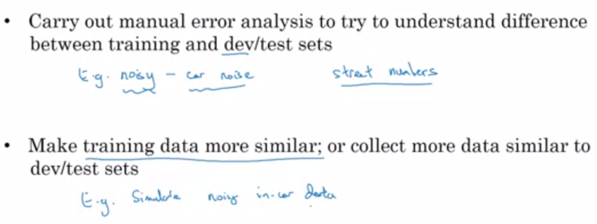 análisis de error manual y trato de comprender las diferencias entre el conjunto de entrenamiento y los conjuntos 'dev' y 'test'. Para evitar el sobreajuste del conjunto 'test', técnicamente para el análisis de error, usted debería manualmente sólo mirar al conjunto 'dev' y no al conjunto 'test'. Pero como un ejemplo concreto, si va a construir la aplicación del espejo retrovisor activado por la voz, usted podría mirar o, si es voz, escuchar los ejemplos de su conjunto 'dev' para intentar averiguar cómo es su conjunto 'dev' ve diferente a su conjunto de entrenamiento. Así, por ejemplo, usted podría encontrar que muchos ejemplos del conjunto 'dev' son muy ruidosos y hay mucho ruido de coches. Y esta es una manera de por qué su conjunto 'dev' difiere de su conjunto de entrenamiento. Y tal vez encuentre otras categorías de errores.

Por ejemplo, en el espejo retrovisor de coche activado por la voz, usted podría encontrar que a menudo se están reconociendo mal los números de las calles porque hay muchas más consultas de navegación que contendrán la dirección de una calle. Así que, es muy importante acertar números de calle. Cuando se tiene una perspectiva de la naturaleza de los errores del conjunto 'dev', o tiene información sobre cómo el conjunto 'dev' puede ser diferente o más difícil que el conjunto de entrenamiento, lo que puede hacer es intentar encontrar maneras de hacer que los datos de entrenamiento sean más similares. O, alternativamente, intentar recoger más datos similares a sus conjuntos 'dev' y 'test'.

Así, por ejemplo, si encuentra que el ruido de coches de fondo es una fuente importante de error, una cosa que podría hacer es simular datos ruidosos del interior de un coche. Así que un poco más acerca de cómo hacerlo en la siguiente diapositiva. O usted encuentra que está teniendo dificultades para reconocer los números de las calles, tal vez usted puede ir y deliberadamente tratar de obtener más datos de gente diciendo números y agregarlos al conjunto de entrenamiento.

Ahora, me doy cuenta de que esta diapositiva está dando una pauta aproximada de las cosas que usted podría intentar. Este no es un proceso sistemático y supongo, que no hay ninguna garantía de que obtendrá la perspectiva que necesita para avanzar. Pero he comprobado que esta perspectiva manual, junto con que estamos tratando de hacer los datos más similares en las dimensiones que importan a menudo esto ayuda en muchos de los problemas.

Así que, si su objetivo es hacer los datos del entrenamiento más similares a su conjunto 'dev', ¿Cuáles son algunas cosas que puede hacer? Una de las técnicas que puede utilizar es síntesis artificial de datos y vamos a discutir que en el contexto de abordar el problema del ruido de coches.

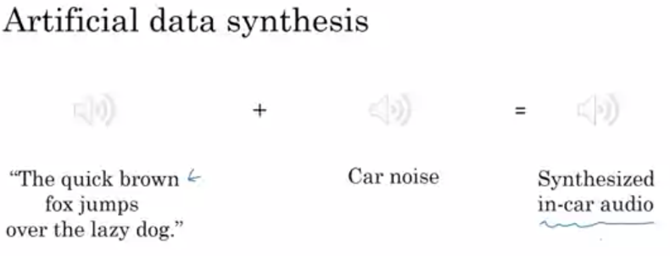Así, para construir un sistema de reconocimiento de voz, tal vez no tiene muchos audios que fueran en realidad grabados dentro de un coche con fondo de ruido de coches, ruido de fondo de una carretera, etcétera. Pero, resulta que, hay una manera de sintetizarlo. Por lo tanto, digamos que usted ha grabado una gran cantidad de audios limpios sin este ruido de coches de fondo. Así que, aquí está un ejemplo de un clip que tengas en tu set de entrenamiento. Por cierto, esta frase se utiliza mucho en IA para pruebas porque se trata de una frase corta que contiene cada letra del alfabeto de la A la Z, así que ves mucho esta frase. Pero, dada esa grabación de "el zorro marrón salta rápido sobre el perro perezoso", usted puede también obtener una grabación de ruido de coches como esta. Por lo tanto, así es cómo suena el interior de un coche, si usted está conduciendo en silencio. Si usted toma estos dos clips de audio y los agrega juntos, usted entonces puede sintetizar lo que suena así: "el zorro marrón rápido salta sobre el perro perezoso", si se dice dentro de un coche ruidoso. Por lo tanto, este es un ejemplo de síntesis de audio relativamente simple.

En la práctica, podría sintetizar otros efectos de audio como reverberación, que es el sonido de su voz rebotando en las paredes del coche, etcétera. Pero a través de la síntesis artificial de datos, es posible que pueda crear rápidamente más datos que suenen como si se hubieran grabado dentro de un coche sin necesidad de ir por ahí a recoger toneladas de datos, tal vez miles o decenas de miles de horas de datos en un coche que realmente está en marcha. Por lo tanto, si el análisis de error le muestra que debería tratar de hacer que sus datos suenen más como si fuesen grabados dentro de un coche, entonces este podría ser un proceso razonable para sintetizar ese tipo de datos para darle un algoritmo de aprendizaje.

Ahora, hay una nota de precaución que quiero dar sobre la síntesis artificial de los datos que es que, supongamos 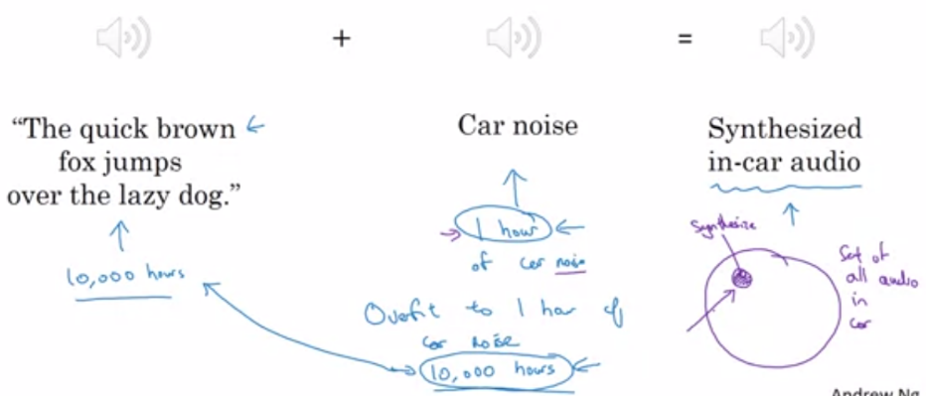que tiene 10.000 horas de datos que se grabaron contra un fondo tranquilo. Y, digamos, que tiene tan sólo una hora de ruido de coches.

Así, una cosa que puedes probar es tomar esta hora de ruido de coches y repetirla 10.000 veces para agregarlas a estas 10.000 horas de datos grabados con un fondo silencioso. Si hace eso, el audio suena perfectamente bien al oído humano, pero hay una oportunidad, existe el riesgo que su algoritmo de aprendizaje sobre ajustará a la hora de ruido de coches. Y, en particular, si este es el conjunto de todo el audio que podría grabar en el coche o, tal vez los conjuntos de todos los fondos de ruido de coches que puedas imaginar, si tiene sólo una hora de fondo de ruido de coches, usted puede simular sólo un subconjunto muy pequeño de este espacio. Podría sintetizar sólo un subconjunto muy pequeño de este espacio. Y para el oído humano, estos audios suenan bien a causa de la hora de ruido de coches suena como cualquier otra hora de ruido de coches para el oído humano. Pero, es posible que usted esté sintetizando los datos de un subconjunto muy pequeño de este espacio, y la red neuronal podría ser que esté sobre ajustando a la hora de ruido de coches que usted tiene. No sé si será factible prácticamente y de bajo coste recopilar 10.000 horas de ruido de coches por lo que no tendrá que repetir la misma hora de ruido de coches una y otra vez pero usted tiene 10.000 horas únicas de ruido de coches para añadir a 10.000 horas de grabación de audio únicas sobre un fondo limpio. Pero es posible, no hay garantías. Pero es posible que, con 10.000 horas de ruido de coches único en lugar de sólo una hora, podría resultar en mejor rendimiento a través del algoritmo de aprendizaje. Y el reto para la síntesis artificial de datos es el oído humano, hasta donde sus oídos pueden distinguir, estas 10.000 horas todos suenan igual que esta hora, así que usted podría terminar creando este conjunto muy pobre de datos sintetizados de un subconjunto del espacio mucho más pequeño sin realmente darse cuenta.

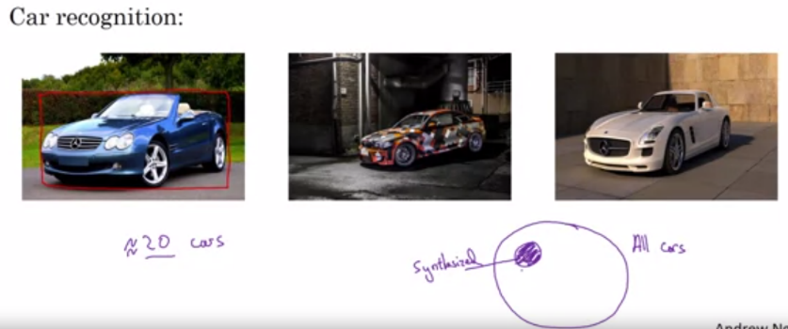Este es otro ejemplo de síntesis artificial de datos. Digamos que usted está construyendo un coche sin conductor y desea detectar vehículos como este y ponen un cuadro delimitador alrededor de él por así decir. Así pues, una idea que muchas personas han discutido es, bien, ¿por qué debería utilizar gráficos de computadora para simular toneladas de imágenes de coches? Y, de hecho, aquí hay un par de fotos de coches que se generaron usando gráficos de computadora. Yo creo que estos efectos gráficos son realmente muy buenos y puede imagino que sintetizando imágenes como estas, se podría entrenar un sistema muy bueno de visión por computadora para la detección de coches. Por desgracia, la imagen que extrajimos en la anterior diapositiva se aplica otra vez en este escenario. Tal vez este es el conjunto de todos los coches y, si se sintetiza sólo un subconjunto muy pequeño de estos autos, entonces para el ojo humano, tal vez las imágenes de síntesis se vean bien. Pero usted podría sobreajustar a este pequeño subconjunto que está sintetizando.

En particular, es una idea que muchas personas han planteado independientemente, una vez que encuentre un videojuego con buenos gráficos por computador de autos y tome imágenes de ellos para obtener un conjunto de datos enorme de fotos de coches, resulta que si miramos un juego de video, si el juego tiene sólo 20 coches únicos en el juego de video, entonces, el video juego se ve bien porque usted está conduciendo con el video juego y ve estos otros 20 coches y parece una simulación muy realista. Pero el mundo tiene mucho más que 20 diseños exclusivos de coches, y si todo su conjunto de entrenamiento tiene sólo 20 coches distintos, entonces su red neuronal probablemente estará sobre ajustando a estos 20 coches. Y es difícil para una persona distinguir eso fácilmente, aunque estas imágenes parezcan realistas, realmente está cubriendo un subconjunto muy pequeño de los conjuntos de todos los coches posibles.

Por lo tanto, para resumir, si cree que tiene un problema de incompatibilidad de datos, le recomiendo que haga un análisis de error, o mire en el conjunto de entrenamiento, o mire en el conjunto 'dev' para tratar de averiguar, para tratar de ganar perspectiva sobre en qué pueden diferir estas dos distribuciones de datos. Y luego vea si puede encontrar algunas maneras de obtener más datos de entrenamiento que se parezcan un poco más a su conjunto 'dev'.

Una de las maneras que hemos hablado es la síntesis de datos artificiales. Y la síntesis de datos artificiales funciona. En reconocimiento de voz, he visto síntesis de datos artificiales que significativamente aumentan el rendimiento de los que ya eran sistemas de reconocimiento de voz muy buenos. Por lo tanto, puede funcionar muy bien. Pero, si usted está usando síntesis de datos artificiales, sólo tenga cuidado y tenga en cuenta si es posible o no que accidentalmente esté simulando datos solamente de un muy pequeño subconjunto del espacio de todos los ejemplos posibles. Por lo tanto, eso es todo sobre cómo tratar con la incompatibilidad de datos. A continuación, quiero compartir con ustedes algunas reflexiones sobre cómo aprender de múltiples tipos de datos al mismo tiempo.

## Learning from Multiple Tasks

### Transfer Learning

Una de las ideas más poderosas en Deep Learning es que algunas veces se puede tomar conocimiento que la red neuronal ha aprendido de una tarea para aplicar ese conocimiento a una tarea diferente. Por ejemplo, tal vez podrías hacer que la red neuronal aprenda a reconocer objetos tales como gatos y luego usar ese conocimiento o parte de éste para que te ayude a hacer un mejor trabajo leyendo radiografías. Esto es llamado **'transfer learning'**. Veamos.

Digamos que has entrenado tu red neuronal para realizar reconocimiento de imágenes.

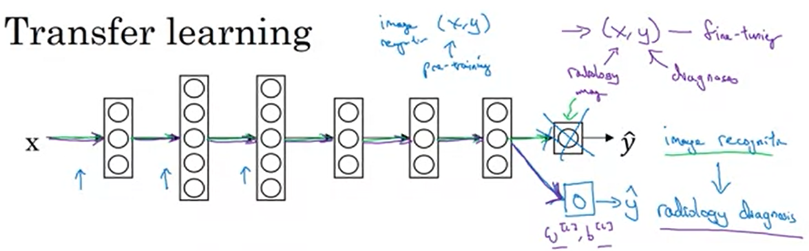

Así que primero tomas una red neuronal y la entrenas en pares (x, y) donde *x* es una imagen e *y* es algún objeto. Una imagen es un gato o un perro o un pájaro u otra cosa. Si deseas tomar esta red neuronal y adaptar, o como nosotros decimos, transferir, lo aprendido a una tarea diferente, como un diagnóstico de radiología, lo que significa realmente leer radiografías, lo que puedes hacer es tomar la última capa de salida de la red neuronal, sólo eliminarla y borrar los pesos que alimentan esa última capa de salida para crear un nuevo conjunto de pesos inicializados aleatoriamente solo para la última capa para tener ahora esa salida de diagnóstico de radiología.

Para ser concretos, durante la primera fase de entrenamiento cuando estas adiestrando una tarea de reconocimiento de imagen, entrenas todos los parámetros habituales de la red neuronal, todos los pesos, todas las capas y tienes algo que ahora aprende a hacer predicciones en reconocimiento de imágenes. Habiendo entrenado esa red neuronal, lo que haces ahora para implementar 'transfer learning' es intercambiar un nuevo conjunto de datos (x, y), donde ahora *x* son las imágenes radiológicas e *y* son los diagnósticos que deseas predecir y lo que haces es inicializar los pesos de las últimas capas. Llamemos eso w[L] y b[L] aleatoriamente. Y ahora, re-entrenar la red neuronal en este nuevo conjunto de datos, que corresponde al nuevo conjunto de datos de radiología.

Tienes dos opciones de cómo entrenar una red neuronal con los datos de radiología.

* Podrías, si tienes un conjunto de datos pequeño de radiología, reentrenar sólo los pesos de la última capa, sólo los w[L] b[L], y mantener el resto de los parámetros fijos.
* Si tienes suficientes datos, también podrías re-entrenar todas las capas del resto de la red neuronal.

La regla general es, tal vez, si tienes un pequeño conjunto de datos, entonces tan solo re-entrenas la última capa en la capa de salida. O tal vez esas una o dos capas. Pero si tienes un montón de datos, entonces tal vez puedes re-entrenar todos los parámetros de la red. Y si reentrenas todos los parámetros de la red neuronal, entonces a esta fase inicial de entrenamiento en reconocimiento de imágenes a veces se le llama **pre-entrenamiento**, porque estas usando datos de reconocimiento de imágenes para pre-inicializar o realmente pre-entrenar los pesos de la red neuronal. Y luego, si se actualizan todos los pesos, entonces al entrenamiento en los datos de radiología algunas veces se le llama **ajuste fino**. Así, cuando escuchas las palabras pre-entrenamiento y ajuste fino en un contexto de 'deep learning', esto es lo que quieren decir cuando se refieren a pre-entrenamiento y ajuste fino de los pesos en un documento de 'transfer learning'.

Y lo que se ha hecho en este ejemplo, es que has tomado conocimiento aprendido del reconocimiento de imágenes y lo has aplicado o transferido al diagnóstico de radiología. Y la razón de que esto pueda ser útil es que muchas de las características de bajo nivel como la detección de bordes, detección de curvas, detección de objetos en positivo, el aprendizaje de eso, de un conjunto de datos de reconocimiento de imágenes muy grande, podría ayudar a su algoritmo de aprendizaje a hacer mejor el diagnóstico de radiología. Se ha aprendido mucho sobre la estructura y la naturaleza de la apariencia de las imágenes y algo de ese conocimiento será de utilidad. Así que después de haber aprendido a reconocer imágenes, podría haber aprendido lo suficiente acerca de, sabes, la apariencia de las partes de las diferentes imágenes, que ese conocimiento de líneas, puntos, curvas, etcétera, tal vez pequeñas partes de objetos, ese conocimiento podría ayudar a tu red de diagnóstico de radiología a aprender un poco más rápido o aprender con menos datos.

Aquí hay otro ejemplo:

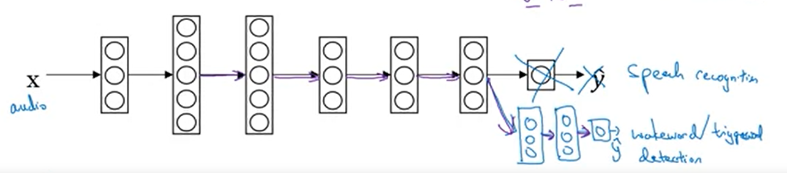

Digamos que has entrenado un sistema de reconocimiento de la voz así que ahora *x* es la entrada de fragmentos de audio o de audio, e *y* alguna transcripción. Así que has entrenado al sistema de reconocimiento de voz para que produzca sus transcripciones como salida. Y digamos que ahora quieres construir un sistema de detección de "wake words" o de "trigger words", de palabras de activación. Por lo tanto, recuerda que una palabra de activación son las palabras que decimos con el fin de iniciar los dispositivos de control de la voz en nuestras casas tales como "Alexa", "Amazon Echo" o "OK Google" para activar un dispositivo de Google o "hey Siri" para activar un dispositivo Apple o decir "Ni hao Baidu" para activar un dispositivo de Baidu.

Con el fin de hacer eso, puedes quitar la última capa de la red neuronal y crear un nuevo nodo de salida. Pero a veces otra cosa que podría hacer es crear no sólo una sola nueva salida, sino crear varias capas nuevas en tu red neuronal para tratar de poner las etiquetas y para tu problema de detección de palabras de activación. Entonces, dependiendo de la cantidad de datos que tienes, podrías re-entrenar las nuevas capas de la red o tal vez incluso podrías reentrenar más capas de esta red neuronal.

¿Por lo tanto, cuándo tiene sentido hacer 'transfer learning'? El 'transfer learning' tiene sentido cuando se tienen muchos datos para el problema desde el que está transfiriendo y en general relativamente menos para el problema hacia el que está transfiriendo.

Por ejemplo, digamos que tienes 1 millón ejemplos para tareas de reconocimiento de imágenes. Así que son muchos datos para aprender muchas características de bajo nivel o a aprender un montón de características útiles en las capas anteriores de la red neuronal. Pero para la tarea de radiología, tal vez tengas sólo un centenar de ejemplos. Así que tienes muy pocos datos para el problema del diagnóstico de radiología, tal vez sólo 100 radiografías. Así que mucho del conocimiento aprendido del reconocimiento de imágenes puede ser transferido y puede ayudar de hecho a seguir con el reconocimiento radiológico incluso si no tienes todos los datos de radiología.

Para el reconocimiento de voz, tal vez has entrenado el sistema de reconocimiento de voz con 10000 horas de datos. Así, has aprendido mucho acerca de cómo suenan las voces humanas de esas 10000 horas de datos, lo cual realmente es mucho. Pero para la detección de palabras de activación, tal vez sólo tienes una hora de datos. Así que no son muchos datos para ajustar demasiados parámetros Así que, en este caso, mucho de lo aprendemos sobre cómo suenan las voces humanas, cuáles son los componentes de la voz humana, etcétera, puede ser muy útil para la construcción de un detector de palabras de activación, a pesar de tener un conjunto de datos relativamente pequeño o por lo menos un conjunto de datos mucho más pequeño para la tarea de detección de palabras de activación. En ambos casos, estas transfiriendo desde un problema con una gran cantidad de datos hacia un problema con relativamente pocos datos.

Un caso donde el 'transfer learning' no tendría sentido, es cuando lo contrario es verdadero. Así que, si tenías un centenar de imágenes para reconocimiento de imágenes y tenía 100 imágenes para diagnóstico radiológico o incluso mil imágenes para ello, uno pensaría que es para hacer bien el diagnóstico radiológico, suponiendo que realmente quieres hacerlo bien en ese diagnóstico radiológico, tener imágenes radiológicas es mucho más valioso que tener imágenes de gatos y perros, etcétera. Así cada ejemplo aquí es mucho más valioso que cada ejemplo ahí, por lo menos con el fin de construir un buen sistema radiológico. Por lo tanto, si ya tienes más datos para la radiología, no es probable que tener 100 imágenes de objetos al azar, de gatos, perros y coches, etcétera sea útil, porque el valor de un ejemplo de imagen de su tarea de reconocimiento de imágenes de gatos y perros es apenas menos valioso que un ejemplo de una radiografía para la tarea de construir un buen sistema radiológico. Así, este sería un ejemplo donde el 'transfer learning', bien, no puede molestar pero yo no esperaría que diera una ganancia significativa tampoco.

Y del mismo modo, si habías construido un sistema de reconocimiento de voz partiendo de 10 horas de datos y en realidad tienes 10 horas o incluso más, digamos que 50 horas de datos para la detección de palabras de activación, sabes que puede o no puede estorbar, tal vez no lastimará incluir 10 horas de datos para el 'transfer learning', pero no esperes obtener una ganancia significativa.

¿Así que, resumiendo, cuándo tiene sentido el 'transfer learning'? Si estás tratando de aprender de alguna tarea A y transferir algunos de los conocimientos a alguna tarea B, entonces el 'transfer learning' tiene sentido cuando:

* las tareas A y B tienen la misma entrada X. En el primer ejemplo A y B tienen imágenes como entrada. En el segundo ejemplo, las dos tienen clips de audio como entrada.
* Tiene que tener sentido cuando tienes datos muchos más datos para la tarea A que para la tarea B. Todo esto es bajo la suposición de que lo que realmente quieres es hacerlo bien en la tarea B. Y porque los datos para la tarea B son más valiosos para la tarea B, generalmente basta con muchos más datos para la tarea A porque, cada ejemplo de la tarea A es apenas menos valioso para la tarea B que cada ejemplo para la tarea B.
* Y luego finalmente, el 'transfer learning' tiende a tener más sentido si se sospecha que las características de bajo nivel de la tarea A pueden ser útiles para el aprendizaje en la tarea B. Y en los dos ejemplos anteriores, el aprendizaje del reconocimiento de imágenes tal vez te enseña bastante sobre las imágenes para tener un diagnóstico radiológico y tal vez el aprendizaje de reconocimiento de voz te enseña sobre la voz humana para ayudarle con las palabras de activación.

Así que, resumiendo, el 'transfer learning' ha sido más útil si estás tratando de hacerlo bien en alguna tarea B, generalmente en un problema donde hay relativamente pocos datos. Por ejemplo, en radiología, sabes que es difícil conseguir muchas radiografías para construir un sistema de diagnóstico radiológico bueno. Así que, en ese caso, tal vez podrías encontrar una tarea relacionada pero diferente, como el reconocimiento de imágenes, donde se pueden obtener tal vez 1 millón imágenes y aprender características básicas, para que entonces puedas tratar de hacerlo bien en la tarea B en tu tarea de radiología a pesar de no tener muchos datos para esta.

¿Por lo tanto, cuándo tiene sentido el 'transfer learning'? Ayuda a la realización de tu tarea de aprendizaje significativamente. Pero también, a veces he visto el 'transfer learning' aplicado en contextos donde la tarea A realmente tiene menos datos que la tarea B y en esos casos, no esperes ver mucha ganancia. Por lo tanto, para 'transfer learning' esto es donde se aprende una tarea y se trata de transferir a una tarea diferente.

Existe otra versión de aprendizaje de múltiples tareas que se llama aprendizaje multitarea, que es cuando tratas de aprender de múltiples tareas al mismo tiempo en lugar de aprender de uno y luego secuencialmente, o después de eso, tratar de transferir a una tarea diferente. Así que en el siguiente vídeo hablaremos del aprendizaje multitarea.

### Multi-task Learning

Mientras que en el 'transfer learning', tienes un proceso secuencial donde aprendes de la tarea A y luego se transfiere a la tarea B. En el **aprendizaje multitarea (Multi-task Learning)**, comienzas simultáneamente, tratando de tener una red neuronal que haga varias cosas a la vez. Y entonces se espera que cada una de estas tareas ayude a todas las demás tareas. Veamos un ejemplo.

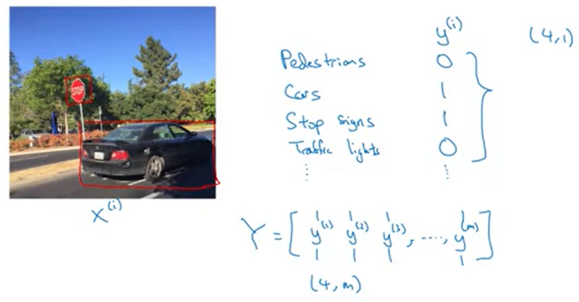Digamos que estas construyendo un vehículo autónomo, un coche que se conduce solo. Por tanto, un coche que se conduce solo tendría que detectar varias cosas diferentes como peatones, detectar otros coches, detectar señales de stop. Y también detectar semáforos y también otras cosas.

Por ejemplo, en este ejemplo de la izquierda, hay una señal de parada en la imagen y hay un coche en esta pero no hay peatones ni semáforos. Si esta imagen es una entrada por ejemplo, x(i), entonces en lugar de tener una etiqueta y(i), tendrías realmente cuatro etiquetas. En este ejemplo, no hay peatones, hay un coche, hay una señal de parada y no hay semáforos. E intentas detectar otras cosas, puede ser que y(i) tenga más dimensiones. Pero por ahora vamos a seguir con estos cuatro.

Así que y(i) es un vector de (4,1). Y si fijas en las etiquetas de entrenamiento de prueba como un todo, entonces igual que antes, apilaremos las etiquetas de los datos de entrenamiento como sigue, y(1)… y(m). Excepto que ahora y(i) es un vector de (4,1), por lo que cada uno de ellos es un vector columna. Así que esta matriz Y ahora es una matriz (4,m), mientras que, anteriormente, cuando Y era un único número real, esto hubiese sido una matriz (1,m). Así que lo que puedes hacer ahora es entrenar una red neuronal para predecir estos valores de y. Así que puedes tener una red neuronal de entrada x y de salida ahora un valor tetradimensional para y.

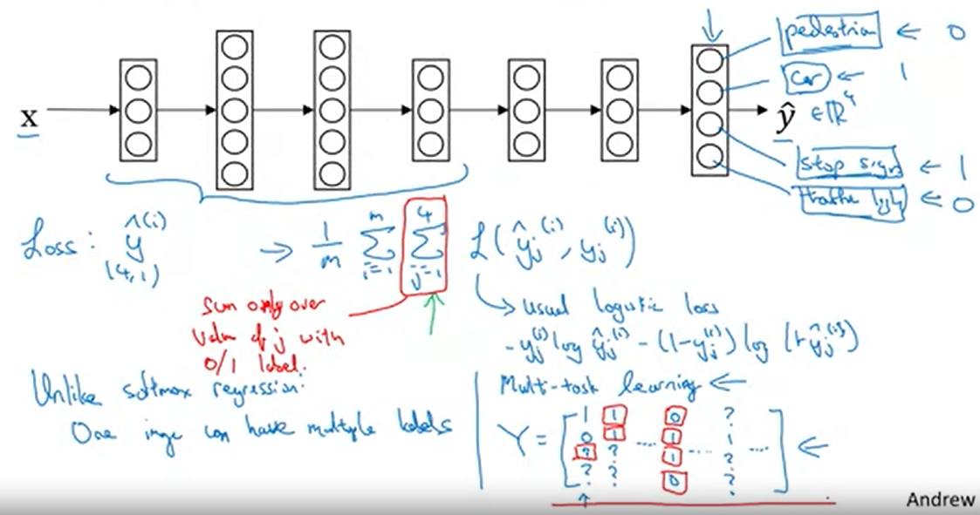Observa que como salida de allí he dibujado cuatro nodos. Así que en el primer nodo intentamos predecir que hay un peatón en esta foto. La segunda salida predecirá que existe un coche ahí, predecirá que hay una señal de alto y quizás que no hay semáforos. Así que aquí, ŷ es tetradimensional.

Para entrenar esta red neuronal, es necesario definir la función de pérdida de la red neuronal. Así que dado una salida predicha ŷ(i) que es (4,1) dimensional. La pérdida promedio sobre el conjunto entero de entrenamiento sería 1/m por la sumatoria desde i=1 a m, sumatoria desde j=1 a 4 de las pérdidas de las predicciones individuales (ver ecuación). Así se suman sólo los cuatro componentes de peatón, coche, señal de parada, y semáforos. Y este signo L es la habitual pérdida logística (ver la otra ecuación).

Y es la principal diferencia comparada con los anteriores ejemplos de clasificación es que estas sumando sobre j desde 1 hasta 4. Y la principal diferencia entre esto y la regresión softmax, es que a diferencia de la regresión softmax, la cual asigna una sola etiqueta a un solo ejemplo.

Esta imagen puede tener varias etiquetas. Así que no dices que cada imagen es de un peatón, o de un coche, o una señal de parada, o un semáforo. Estas preguntando para cada imagen, si contiene un peatón o un coche, o una señal de alto o un semáforo, y múltiples objetos que podrían aparecer en la misma imagen. De hecho, en el ejemplo de la diapositiva anterior, teníamos tanto un coche como una señal de alto en esa imagen, pero no peatones ni semáforos. Así que no estás asignando una sola etiqueta a una imagen, estás pasando por las diferentes clases y preguntando por cada una de las clases, si ese tipo de objeto aparece en la imagen.

Es por lo que estoy diciendo que con esta configuración, una imagen puede tener varias etiquetas. Si se entrena una red neuronal para minimizar esta función de costo, se está llevando a cabo un aprendizaje multitarea. Porque lo que estás haciendo es construir una red neuronal que está mirando cada imagen para resolver básicamente cuatro problemas. Está tratando de distinguir si cada imagen tiene cada uno de estos cuatro objetos en ella.

Y otra cosa que se podría haber hecho es entrenar cuatro redes neuronales separadas, en vez de entrenar una sola red para hacer las cuatro cosas. Pero si algunas de las características anteriores en la red neuronal pueden ser compartidas entre estos diferentes tipos de objetos, entonces puedes encontrar que entrenar una red neuronal para hacer cuatro cosas da mejor resultado que entrenar cuatro redes neuronales totalmente independientes para hacer las cuatro tareas por separado. Este es el poder del aprendizaje multitarea.

Y otro detalle, hasta ahora he descrito este algoritmo como si cada imagen tuviera solo una etiqueta. Resulta que el aprendizaje multitarea también funciona incluso si en algunas de las imágenes fuéramos a etiquetar sólo algunos de los objetos. Así el primer ejemplo de entrenamiento, por así decir, tu etiquetadora te había dicho que hay un peatón, no hay ningún coche, pero no se molestó en etiquetar si o no hay una señal de alto o no hay semáforos. Y tal vez en el segundo ejemplo, hay un peatón, hay un coche, pero otra vez la etiquetadora, cuando vio la imagen, simplemente no lo etiquetó si hay una señal de parada o si no hay semáforos, etcétera. Y tal vez algunos ejemplos están completamente etiquetados y tal vez algunos ejemplos, fueron sólo etiquetados por la presencia o ausencia de coches así hay algunos signos de interrogación, etcétera. Así que con un conjunto de datos como este, todavía puedes entrenar tu algoritmo de aprendizaje para hacer cuatro tareas al mismo tiempo, incluso cuando algunas de las imágenes tienen sólo un subconjunto de las etiquetas y otros son signos de interrogación o no importa. Y la forma en que entrenas tu algoritmo, incluso cuando algunas de estas etiquetas son signos de interrogación o realmente sin etiqueta es que en esta suma sobre j desde 1 a 4, sumaría sólo sobre los valores de j con una etiqueta de 0 o 1. Así que cada vez que hay un signo de interrogación, sólo se omite ese término de la suma pero sólo suma los valores donde hay una etiqueta. Y así que se le permite utilizar conjuntos de datos como este también.

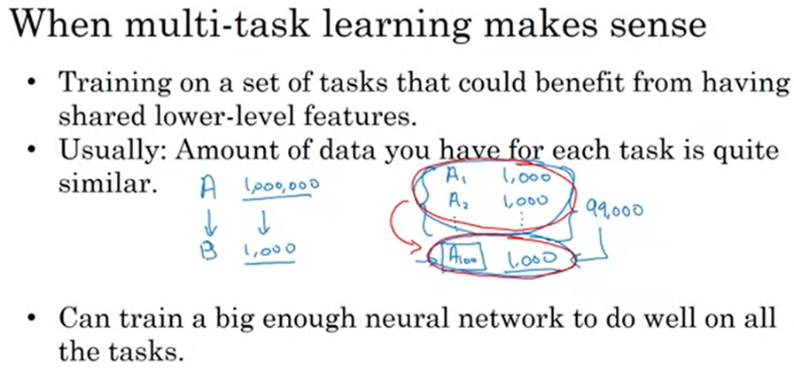¿Por lo tanto, cuándo tiene sentido el aprendizaje multitarea? Yo diré que normalmente tiene sentido cuando tres cosas son ciertas.

* Una es si tu entrenamiento en un conjunto de tareas que podrían beneficiarse de haber compartido características de bajo nivel. Así que, para el ejemplo de conducción autónoma, tiene sentido que reconocer semáforos coches y peatones, los que deben tener características similares que pueden también ayudarle a reconocer señales de alto, porque estas son todas características de las carreteras.
* En segundo lugar, esto es menos que una regla dura y rápida, así que esto no siempre es cierto. Pero lo que veo de muchos escenarios de aprendizaje multi-tarea exitosos es que la cantidad de datos para cada tarea es bastante similar.

Así que, si recuerdas acerca del 'transfer learning', se aprende de alguna tarea A y transferirlo a alguna tarea B. Así que, si tienes 1 millón de ejemplos de la tarea A entonces y 1.000 ejemplos para la tarea B, entonces todo el conocimiento aprendido de millones de ejemplos realmente podría ayudar a aumentar el conjunto mucho más pequeño que tienes para la tarea B.

Bien, ¿qué hay acerca del aprendizaje multitarea? En el aprendizaje multitarea se tienen generalmente muchas más tareas que sólo dos. Así que tal vez tienes, previamente hemos tenido 4 tareas pero digamos que tienes 100 tareas. Y vas a hacer aprendizaje multitarea para intentar reconocer 100 tipos diferentes de objetos a la vez. Así que lo que puedes encontrar es que puede tener 1.000 ejemplos por tarea y así si tu te centras en el desempeño de una tarea, concentrémonos en el desempeño de la tarea 100, que se puede llamar a A100. Si intentas realizar esta tarea final aisladamente, habrías tenido sólo 1 mil ejemplos para entrenar esta tarea una de las 100 tareas que mediante el entrenamiento en estas 99 otras tareas. Estas en total tienen 99.000 ejemplos de entrenamiento que podrían ser un gran impulso, podrían proporcionar mucho conocimiento para discutir esto de otro modo, un conjunto de entrenamiento relativamente pequeño de 1.000 ejemplos que tiene para la tarea A100. Y simétricamente, cada una de las otras 99 tareas puede proporcionar algunos datos o proporcionar algunos conocimientos que ayudan a cada una de las otras tareas de esta lista de 100 tareas.

Es así que la segunda opción no es una regla dura y rápida, pero lo que yo tiendo a mirar es que, si te concentras en cualquier tarea, para que se consiga un gran impulso para el aprendizaje multitarea, las otras tareas en conjunto deben tener bastantes más datos que para esa tarea en concreto. Y así una manera de satisfacer eso es si muchas tareas como las que tenemos en este ejemplo de la derecha, y si la cantidad de datos que tienes en cada tarea es bastante similar. Pero la clave realmente es que, si ya tienes 1.000 ejemplos de 1 tarea, entonces para todas las otras tareas es mejor que tengas mucho más de 1.000 ejemplos si esas otras tareas están destinadas a ayudarte a hacer mejor esta tarea final.

* Y por último el aprendizaje multitarea tiende a tener más sentido cuando usted puede entrenar una red neuronal suficiente grande para hacerlo bien en todas las tareas. Así la alternativa al aprendizaje multitarea sería entrenar una red neuronal diferente para cada tarea. Así que, en lugar de entrenar una red neuronal para detectar peatones, coches, semáforos, podrías haber entrenado una red neuronal para detección de peatones, una red neuronal para la detección de coches, una red neuronal para detección de señales de alto y una red neuronal para la detección de semáforos.

Así que lo que un investigador, Rich Carona, encontró hace muchos años fue que las únicas veces que el aprendizaje multi-tarea lastima al rendimiento en comparación con el entrenamiento de redes neuronales separadas es si tu red neuronal no es lo suficiente grande. Pero si tu puedes entrenar una red neuronal suficientemente grande, entonces el aprendizaje multitarea ciertamente no debería, o debería lastimar muy raramente su rendimiento. Y esperemos que realmente te ayudará a su rendimiento en comparación con si se entrenan redes neuronales para realizar estas diferentes tareas aisladamente. Así que este es el aprendizaje multitarea.

En la práctica, el aprendizaje multitarea se utiliza menos a menudo que el 'transfer learning'. Veo un montón de aplicaciones del 'transfer learning' donde se tiene un problema que se desea resolver con una pequeña cantidad de datos. Así que te encuentras un problema con un montón de datos para aprender algo y transferirlo a este nuevo problema. Pero en el aprendizaje multi-tarea es más raro que tengas un enorme conjunto de tareas que desea utilizarlas en lo que desea hacerlo bien, puedes entrenar todas esas tareas al mismo tiempo.

Quizás un ejemplo sea visión por computador. En la detección de objetos veo más aplicaciones de multitarea donde una red neuronal tratando de detectar un montón de objetos a la vez funciona mejor que redes neuronales diferentes entrenadas por separado para detectar objetos. Pero yo diría que en promedio se utiliza el 'transfer learning' hoy mucho más que el aprendizaje multitarea, pero ambos son herramientas útiles para tener en su arsenal.

Así que, para resumir, el aprendizaje multitarea permite entrenar una red neuronal para hacer muchas tareas y esto puede dar mejor rendimiento que si fuera para hacer las tareas de manera aislada.

Ahora una nota de precaución, en la práctica veo que el 'transfer learning' se utiliza mucho más a menudo que el aprendizaje multitarea. Por lo que veo un montón de tareas donde si quieres resolver un problema de 'machine learning' pero tienes un conjunto de datos relativamente pequeño, entonces el 'transfer learning' puede realmente ayudar. Donde si tienes un problema relacionado pero que posee un conjunto de datos mucho más grande, puedes entrenar su red neuronal a partir de ahí y luego transferirlo al problema donde se dispone de muy pocos datos. Así que el 'transfer learning' se utiliza mucho hoy. Hay algunas aplicaciones de transferencia de aprendizaje multitarea, pero el aprendizaje multitarea creo que se utiliza mucho menos a menudo que el 'transfer learning'. Y tal vez la única excepción es la detección de objetos por visión por ordenador, donde veo un montón de aplicaciones del entrenamiento de una red neuronal para detectar montones de objetos diferentes. Y eso funciona mejor que el entrenamiento de redes neuronales separadas para la detección de objetos visuales. Pero en promedio yo creo que, aunque el 'transfer learning' y el aprendizaje multitarea a menudo se están presentado de una manera similar, en la práctica he visto muchas más aplicaciones del 'transfer learning' que del aprendizaje multitarea. Creo que porque a menudo es simplemente difícil crear o encontrar tantas tareas diferentes para las que usted realmente quiera entrenar una sola red neuronal. Una vez más, con algún tipo de visión por computador, los ejemplos de detección de objetos son la excepción más notable. Así que este es el aprendizaje multitarea. El aprendizaje multitarea y el 'transfer learning' son dos herramientas importantes para tener en tu caja de herramientas.

## End-to-end Deep Learning

### What is End-to-end Deep Learning?

Uno de los desarrollos recientes más interesantes en 'deep learning', ha sido el aumento del 'deep learning end-to-end'. ¿Qué es el aprendizaje end-to-end? Brevemente, ha habido algunos sistemas de procesamiento de datos, o sistemas de aprendizaje que requieren múltiples etapas de proceso. Y lo que hace el 'deep learning end-to-end', es que puede tomar todas esas múltiples etapas, y sustituirlas generalmente por una sola red neuronal. Echemos un vistazo a algunos ejemplos.

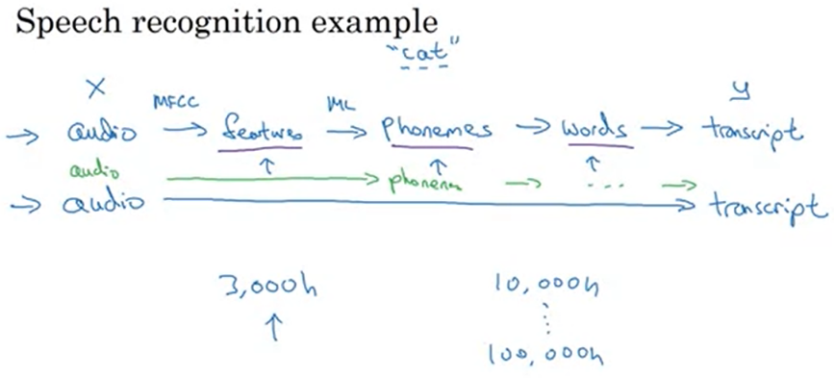Tome el reconocimiento de voz como un ejemplo, donde su objetivo es tomar una entrada X como un clip de audio, y asignarlo a una salida Y, que es una transcripción del clip de audio. Tradicionalmente, el reconocimiento de voz requiere muchas etapas de proceso. En primer lugar, usted va a extraer algunas características, algunas características de los audios diseñadas a mano. Así que, si ha oído hablar del MFCC, que es un algoritmo para la extracción de un cierto conjunto de características diseñadas a mano para audio. Y después de haber extraído algunas características de bajo nivel, se puede aplicar un algoritmo de 'machine learning' para encontrar los fonemas en el clip de audio. Los fonemas son las unidades básicas de sonido. Por ejemplo, la palabra gato 'cat' está compuesta de tres sonidos. El C - A- y T- así que los extraen. Luego, se encadenan fonemas para formar palabras individuales. Y luego se enlazan para formar las transcripciones del clip de audio.

Por lo tanto, en contraste con este flujo de trabajo con un montón de etapas, lo que hace el 'deep learning' 'end-to-end', es que se puede entrenar una red neuronal enorme para solo introducir el clip de audio, y que emita directamente la transcripción.

Un interesante efecto sociológico en IA es que gracias a que 'deep learning' 'end-to-end' ha comenzado a trabajar mejor, hubo algunos investigadores que habían pasado por ejemplo muchos años de su carrera diseñando cada paso individual del flujo. Así que hubo algunos investigadores en diversas disciplinas no sólo en reconocimiento de voz. Tal vez en visión por computador y también en otras áreas que habían pasado mucho tiempo, escribiendo varios artículos, tal vez incluso pasando una gran parte de su carrera, diseñando características o diseñando otras piezas del flujo. Y cuando el 'deep learning' 'end-to-end' asumió el último conjunto de entrenamiento y aprendió el mapeo de x a y directamente, realmente pasando por alto muchos de estos pasos intermedios, fue un reto para algunas disciplinas llegar a aceptar esta forma alternativa de construir sistemas de IA. Porque quedaron realmente obsoletos en algunos casos, muchos años de investigación en algunos de los componentes intermedios.

Resulta que uno de los retos del 'deep learning' 'end-to-end' es que necesita un montón de datos antes de que funcione bien. Así, por ejemplo, si usted está entrenando con 3.000 horas de datos para construir un sistema de reconocimiento de voz, entonces el flujo de trabajo tradicional, el flujo tradicional completo funciona realmente bien. Es sólo cuando se tiene un conjunto de datos muy grande, digamos 10.000 horas de datos, algo que llegue hasta tal vez 100.000 horas de datos que el enfoque 'end-to-end' entonces de repente comience a trabajar muy bien. Así que cuando usted tiene un conjunto de datos más pequeño, el enfoque más tradicional realmente funciona muy bien. A menudo funciona incluso mejor. Usted necesita un gran conjunto de datos antes de que el enfoque 'end-to-end' realmente se luzca. Y si usted tiene una cantidad media de datos, entonces también hay enfoques intermedios donde quizás usted introduce audio y se salta las características y solo aprende a obtener los fonemas de la red neuronal y luego en algunas otras etapas también. Así que esto será un paso hacia el aprendizaje 'end-to-end', pero no todo el camino.

Esta es una foto de un torniquete con reconocimiento del rostro construido por un investigador, Yuanqing Lin en Baidu, donde esta es una cámara y se ve a la persona acercarse a la puerta, y si reconoce entonces a la persona el torniquete le permite automáticamente el paso. Así que en lugar de tener que deslizar una RFID de identificación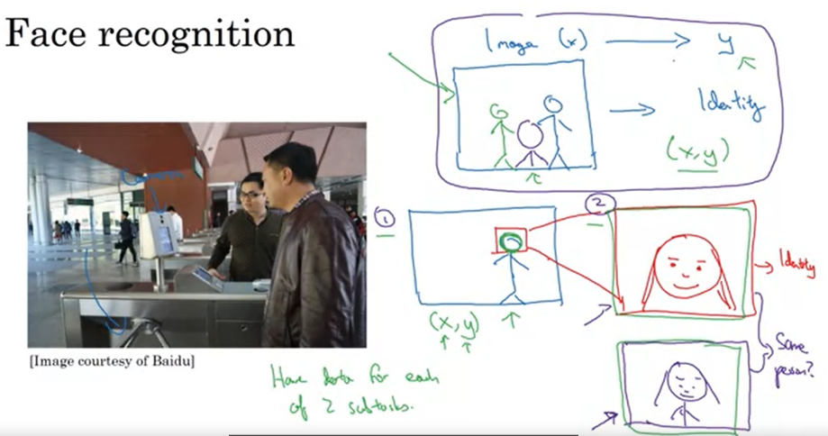 para entrar en esta instalación, en cada vez más oficinas en China y esperamos que más y más en otros países también, usted puede solo acercarse al torniquete y si reconoce su cara le permite el paso sin necesidad de llevar una tarjeta RFID.

Así que, ¿cómo se construye un sistema como este? Bueno, una cosa que podría hacer es mirar la imagen que está captando la cámara. Tal vez esta es una imagen de la cámara (recuadro azul de arriba). Y hay alguien acercándose al torniquete. Así que esta podría ser la imagen (x) que está captando la cámara. Y una cosa que podría hacer es intentar aprender una función de mapeo directamente de la imagen, x, a la identidad de la persona, y. Resulta que este no es el mejor enfoque. Y uno de los problemas es que, la persona puede acercarse al torniquete desde un montón de direcciones diferentes. Por lo tanto, podrían ser las posiciones verdes, podrían ser en las posiciones azules. A veces están más cercanos a la cámara, por lo que aparecen más grandes en la imagen. Y a veces ya están más cercanos a la cámara, así que el rostro aparece mucho más grande. Lo que realmente se ha hecho para construir estos torniquetes, no es sólo tomar la imagen sin tratar y meterla en una red neuronal para tratar de averiguar la identidad de la persona.

En cambio, el mejor enfoque hasta la fecha, parece ser un enfoque de múltiples pasos, donde en primer lugar, se ejecuta una parte de software que detecta el rostro de la persona. Este primer detector averigua dónde está el rostro de la persona. Después de haber detectado la cara, entonces se hace zoom a esa parte de la imagen y se recorta esa imagen de modo que la cara esté centrada. Entonces, es esta foto que creo que dibujé aquí en rojo, esto alimenta a la red neuronal, para tratar de aprender entonces, o estimar la identidad de la persona. Y lo que los investigadores han encontrado, es que en vez de tratar de aprender todo en un solo paso, analizando este problema en dos pasos más simples, en primer lugar, es averiguar dónde está la cara. Y, en segundo lugar, es mirar a la cara y averiguar quién realmente es este. Este segundo enfoque permite al algoritmo de aprendizaje o realmente dos algoritmos de aprendizaje resolver dos tareas mucho más simples y resulta en un mejor funcionamiento.

Por cierto, si usted quiere saber cómo funciona el segundo paso en realidad yo he simplificado la descripción un poco. Lo manera en que realmente está entrenado el segundo paso, a medida que entrena su red, que toma como entrada dos imágenes, y lo que entonces la red hace es que toma estas dos imágenes de entrada y le dice si estas dos son la misma persona o no. Si tiene por así decir 10.000 IDs de empleados en el archivo, luego usted puede tomar esta imagen en rojo, y rápidamente compararla quizás con todos los 10.000 IDs de empleados en el archivo para intentar averiguar si este cuadro en rojo es de hecho uno de sus 10000 empleados que debe permitirle el paso a esta instalación o que debería permitir el paso a su edificio de oficinas. Este es un torniquete que da acceso a los empleados a su lugar de trabajo.

Así que ¿por qué es que el enfoque de los dos pasos funciona mejor? Hay realmente dos razones para eso.

* Una es que cada uno de los dos problemas que se está resolviendo es realmente mucho más simple. En segundo lugar, es que tiene muchos datos para cada una de las dos sub-tareas. En particular, hay muchos datos que puede obtener para la detección de caras, para la tarea uno, donde la tarea es mirar una imagen y averiguar dónde está el rostro de la persona en la imagen. Así que hay un montón de datos. Hay un montón de datos etiquetados (x,y), donde *x* es una imagen e *y* muestra la posición de la cara de la persona. Por lo que se podría construir una red neuronal para hacer la tarea uno bastante bien.

Y luego por separado, hay un montón de datos para la tarea dos también. Hoy, las empresas líderes tienen por así decir, cientos de millones de fotos de rostros de la gente. Así que, dada una imagen recortada de cerca, como esta imagen de rojo o esta de aquí abajo, hoy en día los principales equipos de reconocimiento de caras tienen al menos cientos de millones de imágenes que se podrían utilizar para mirar a las dos imágenes y tratar de averiguar la identidad o averiguar si es la misma persona o no. Así que también hay muchos datos para la tarea dos.

* Pero en cambio, si se va a tratar de aprender todo al mismo tiempo, hay muchos menos datos de la forma (x,y). Donde *x* es una imagen como está tomada en el torniquete, e *y* es la identidad de la persona. Porque no tienes suficientes datos para resolver este problema de aprendizaje 'end-to-end' pero sí hay datos suficientes para resolver los problemas uno y dos, en la práctica, dividiendo este en dos sub-problemas resulta en mejor rendimiento que un enfoque puro 'deep learning' 'end-to-end'. Aunque si tuvieras suficientes datos para el enfoque 'end-to-end', tal vez el enfoque 'end-to-end' podría funcionar mejor, pero eso no es realmente lo que funciona mejor en la práctica hoy.

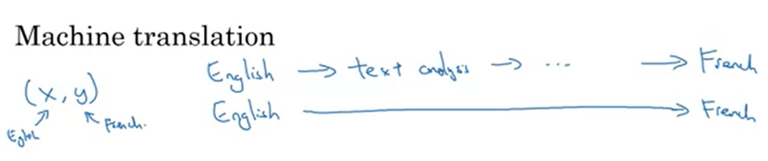Vamos a ver algunos ejemplos. Tome la traducción automática. Tradicionalmente, los sistemas de traducción automática también tenían una tubería larga y complicada, donde primero se toma digamos un texto, inglés y luego hacemos un análisis del texto. Básicamente, extraer un montón de características del texto, etcétera. Y después de muchos muchos pasos usted terminaría con una traducción del texto inglés al francés. Porque para la traducción automática tienes un montón de pares de frases (inglés,francés). El 'deep learning' 'end-to-end' trabaja bastante bien para la traducción automática. Y eso es porque hoy en día, es posible reunir a grandes conjuntos de datos de pares X-Y donde esa es la frase en inglés y esa es la correspondiente traducción al francés. En este ejemplo, 'deep learning' 'end-to-end' funciona bien.

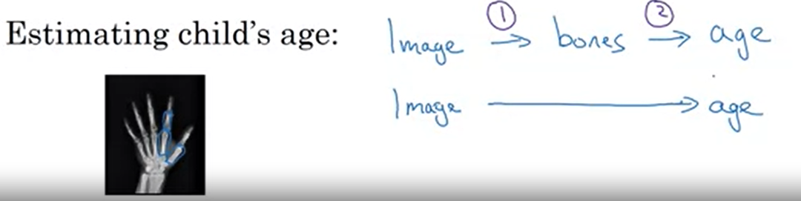Un último ejemplo, digamos que usted quiere mirar una radiografía de la mano de un niño, y estimar la edad del niño. Cuando escuché por primera vez sobre este problema, pensé que esto era una tarea de investigación de escena de crimen muy cool donde encontrará tal vez trágicamente el esqueleto de un niño, y quiere averiguar cómo era el niño. Resulta que la aplicación típica de este problema, la estimación de la edad de un niño a partir de una radiografía es menos dramática que esta investigación de escena del crimen que estaba dibujando. Resulta que los pediatras utilizan esto para estimar si un niño está creciendo o desarrollándose normalmente o no.

Pero un enfoque no 'end-to-end' sería localizar una imagen y luego segmentarla para reconocer los huesos. Por lo tanto, tratar de averiguar ¿dónde está ese segmento de hueso? Etcétera. Y luego. Conociendo las longitudes de los diferentes huesos, se puede ir a ver una tabla que muestre las longitudes promedio de los huesos en la mano de un niño y luego usarlo para estimar la edad del niño. Así que este enfoque realmente funciona bastante bien. En cambio, si se va a ir directamente desde la imagen a la edad del niño, entonces necesita un montón de datos para hacerlo directamente y por lo que sé, este enfoque no funciona hoy en día tan bien porque no hay suficientes datos para entrenar esta tarea de la forma 'end-to-end'. Mientras que, por el contrario, usted puede imaginar que al romper este problema en dos pasos. El primer paso es un problema relativamente simple. Tal vez no necesita tantos datos. Tal vez no son necesarias tantas radiografías para segmentar los huesos. Y la tarea dos, mediante la recogida de estadísticas de una serie de manos de niños, también puede obtener estimaciones decentes sin demasiados datos. Por lo que este enfoque de múltiples pasos parece prometedor. Tal vez más prometedor que el enfoque 'end-to-end', por lo menos hasta que pueda conseguir más datos para el enfoque de aprendizaje 'end-to-end'.

Así que un 'deep learning' 'end-to-end' funciona. Puede trabajar muy bien y realmente puede simplificar el sistema y no requiere construir muchos componentes individuales diseñados a mano. Pero tampoco es una panacea, no siempre funciona. En el siguiente video, quiero compartir con usted una descripción más sistemática de cuando debería, y tal vez cuando no debería utilizar el enfoque 'deep learning' 'end-to-end' y cómo juntar estos sistemas complejos de 'machine learning'.

### Whether to use End-to-end Deep Learning

Digamos que en la construcción de un sistema de 'machine learning' usted está tratando de decidir si utilizar o no un enfoque 'end-to-end'. Echemos un vistazo a algunos de los pros y los contras del 'deep learning' 'end-to-end' para que usted pueda salir con algunas pautas sobre sí o no el enfoque 'end-to-end' parece prometedor para su aplicación. 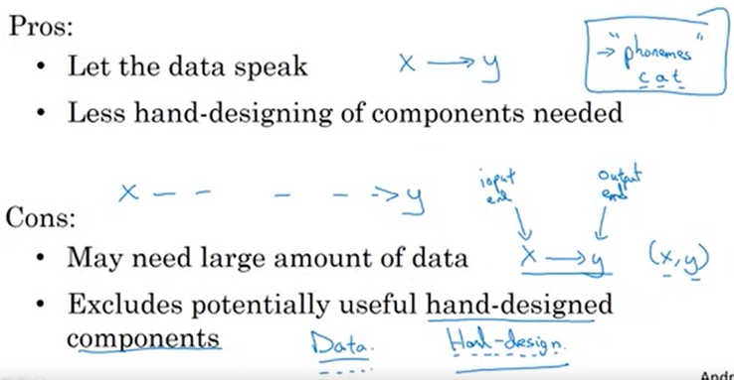

Aquí están algunos de los **beneficios** de la aplicación del aprendizaje 'end-to-end'.

* En primer lugar, el aprendizaje 'end-to-end' realmente permite que los datos hablen. Así que si tiene suficientes datos x, y entonces cualquiera que sea el mapeo más adecuado de función de x🡪y, si entrena una red neuronal suficientemente grande, esperamos que la red neuronal lo resuelva. Y al tener un enfoque de 'machine learning' puro, el aprendizaje de su red neuronal de entrada X a Y puede ser más capaz de captar cualquier estadística que esté en los datos, en lugar de verse obligados a reflejar prejuicios humanos.

Por ejemplo, en el caso del reconocimiento de voz sistemas de voz anteriores tenían esta noción de un fonema que era una unidad básica de sonido como C, A y T para la palabra gato. Y creo que los fonemas son un artefacto creado por los lingüistas humanos. Realmente creo que los fonemas son una fantasía de los lingüistas que muestran una descripción razonable de un idioma, pero no es obvio que usted quiera forzar a su algoritmo de aprendizaje a pensar en fonemas. Y si deja que su algoritmo de aprendizaje aprenda cualquier representación que él quiera aprender en lugar de obligar a su algoritmo de aprendizaje a utilizar los fonemas como una representación, entonces su rendimiento global podría terminar siendo mejor.

* La segunda ventaja del 'deep learning' 'end-to-end' es que hay menos diseño manual de componentes necesarios. Así que esto también podría simplificar su diseño del flujo de trabajo, porque usted no necesita pasar mucho tiempo diseñando características a mano, diseño a mano de estas representaciones intermedias.

Qué hay de las **desventajas**. Éstos son algunos de los contras.

* En primer lugar, es posible que necesite una gran cantidad de datos. Para aprender este mapeo X a Y directamente, puede que necesite un montón de datos de X, Y, ya estuvimos viendo en un video anterior algunos ejemplos de donde se podían obtener un montón de datos para las subtareas. Como el reconocimiento de caras, podíamos encontrar muchos datos para encontrar una cara en la imagen, así como identificar la cara una vez que usted la haya ubicado, pero había menos datos disponibles para la tarea entera 'end-to-end'. Así X, este es el extremo de la entrada del aprendizaje 'end-to-end' e Y es el extremo de salida. Y así usted necesita todos los datos X Y tanto con el extremo de entrada como el extremo de salida para el entrenamiento de estos sistemas, y por esto también lo llamamos valores de aprendizaje 'end-to-end' porque está aprendiendo un mapeo directo de uno de los extremos del sistema hasta el otro extremo del sistema.
* La otra desventaja es que excluye componentes potencialmente útiles diseñados a mano. Así que los investigadores de 'machine learning' tienden a hablar despectivamente de diseñar cosas a mano. Pero si no tienes muchos datos, entonces el algoritmo de aprendizaje no tiene esa perspectiva que puede obtener a partir de sus datos si su conjunto de entrenamiento es pequeño. Y así el diseño a mano de un componente realmente puede ser una manera para inyectar conocimiento manual al algoritmo, y eso no siempre es malo.

Yo pienso en un algoritmo de aprendizaje tiene dos fuentes principales de conocimiento. Una es los datos y la otra es cualquier cosa que se diseñe a mano, ya sean componentes o características u otras cosas. Así que cuando usted tiene un montón de datos es menos importante el diseñar cosas a mano, pero cuando no tiene muchos datos, entonces tener un sistema cuidadosamente diseñado a mano realmente puede permitir a los seres humanos inyectar mucho conocimiento en el problema en un algoritmo y eso debería ser muy útil.

Por eso, uno de los aspectos negativos del 'deep learning' 'end-to-end' es que excluye los componentes potencialmente útiles diseñados a mano. Y los componentes diseñados a mano podrían ser muy útiles si están bien diseñados. También podrían ser perjudiciales si realmente limitan su rendimiento, tal como si fuerza un algoritmo a pensar en fonemas cuando tal vez podría haber descubierto una representación mejor por sí mismo. Es una especie de espada de doble filo que podría dañar o ayudar, pero tiende más a ayudar, los componentes diseñados a mano tienden a ayudar más cuando está entrenando en un conjunto de entrenamiento pequeño.

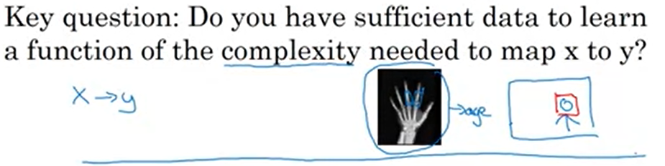Asi que si usted está construyendo un nuevo sistema de 'machine learning' y usted está tratando de decidir si utilizar o no un enfoque de aprendizaje 'end-to-end' Creo que la **pregunta clave** es: ¿tienes datos suficientes para aprender la función de la complejidad necesaria para mapear X a Y?

No tengo una definición formal de esta frase, complejidad necesaria, pero intuitivamente, si usted está tratando de aprender una función de X a Y, usted está mirando una imagen como esta y reconociendo la posición de los huesos en esta imagen, entonces tal vez esto parece ser un problema relativamente simple para identificar los huesos de la imagen y tal vez va a necesitar muchos datos para esa tarea. O dada una imagen de una persona, tal vez encontrar la cara de esa persona en la imagen no parece un problema tan difícil, así que tal vez no necesita demasiados datos para encontrar el rostro de una persona. O por lo menos tal vez puede encontrar datos suficientes para resolver esa tarea, mientras que, por el contrario, la función necesaria para mirar la mano y asignar directamente la edad del niño, parece ser un problema mucho más complejo que intuitivamente tal vez usted necesite más datos para aprender si usted va a aplicar un enfoque puro de 'deep learning' 'end-to-end'.

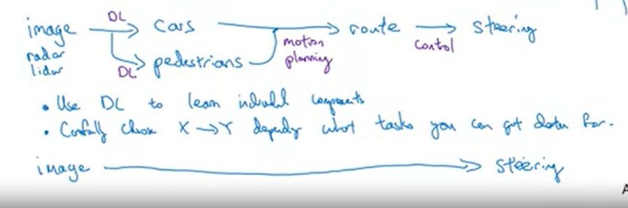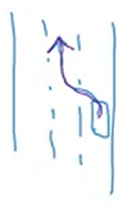Así que permítame terminar este video con un ejemplo más complejo. Usted puede saber que he estado pasando tiempo ayudando una empresa de conducción autónoma, Drive.ai. Estoy realmente muy emocionado con la conducción autónoma.

¿Cómo se construye un coche que se conduce solo? Bueno, aquí está una cosa que podría hacer, y esto no es un enfoque 'deep learning' 'end-to-end'. Usted puede tomar como entrada una imagen de lo que está delante del coche, tal vez radar, lidar, así como otras lecturas de sensores, pero para simplificar la descripción, digamos que toma una foto de lo que está en frente o lo que está alrededor de su coche. Y entonces para conducir tu coche con seguridad se deben detectar otros coches y también necesita detectar a los peatones. Necesita detectar otras cosas, por supuesto, pero solo presentamos aquí un ejemplo simplificado. Después de haber averiguado dónde están los otros coches y peatones, usted entonces deberá planear su propia ruta. Así que, en otras palabras, si usted ve dónde están los otros coches, dónde están los peatones, usted necesita decidir cómo dirigir su propio coche, qué camino debe seguir su propio coche durante los próximos segundos. Y después de haber decidido que vas a conducir por cierto camino, tal vez esta es una vista de arriba abajo de un camino y ese es su coche. Tal vez usted ha decidido conducir por ese camino, eso es lo que es una ruta, entonces usted necesita ejecutar esto generando la dirección apropiada, así como las órdenes de aceleración y frenado.

Así al ir desde su imagen o sus entradas de los sensores a la detección de vehículos y peatones, esto puede realizarse bastante bien con 'deep learning', pero entonces después de haber averiguado hacia dónde van los otros coches y peatones, seleccionar esta ruta a exactamente cómo usted quiere mover su coche, generalmente no se hace con 'deep learning'. En su lugar, esto se hace con una parte del software llamada 'Motion Planning'. Y si usted alguna vez toma un curso de robótica aprenderá 'Motion Planning'. Y luego decidida cuál es la ruta que desea que siga su coche habrá algún otro algoritmo, vamos a decir que es un algoritmo de control que genera la decisión exacta, luego decide exactamente cuánto girar el volante y cuánto pisar el acelerador o pisar el freno. Así que creo que lo que este ejemplo ilustra es que usted desea usar el 'machine learning' o el 'deep learning' para aprender algunos de los componentes individuales y cuándo aplique el aprendizaje supervisado usted debería elegir cuidadosamente qué tipo de mapeos X a Y que desea aprender dependiendo de qué tarea Usted pueda obtener datos.

Y por el contrario, es emocionante hablar de un enfoque puro de 'deep learning' 'end-to-end' donde usted introduce la imagen y directamente de salida el giro del volante. Pero dada la disponibilidad de datos y los tipos de cosas que podemos aprender con las redes neuronales de hoy en día, este no es realmente el enfoque más prometedor o este no es un enfoque que creo que los equipos hayan conseguido que trabaje mejor. Y creo que este enfoque puro de 'deep learning' 'end-to-end' es realmente menos prometedora que enfoques más sofisticados como este, dada la disponibilidad de datos y nuestra capacidad para entrenar redes neuronales hoy en día.

Esto es el 'deep learning' 'end-to-end'. A veces puede funcionar muy bien pero también tiene que ser consciente de dónde aplicar el 'deep learning' 'end-to-end'.

## Exam

Autonomous Driving (Case Study)

**Latest Submission Grade 85%**

### 1.

**Question 1**

To help you practice strategies for machine learning, in this week we’ll present another scenario and ask how you would act. We think this “simulator” of working in a machine learning project will give a task of what leading a machine learning project could be like!

You are employed by a startup building self-driving cars. You are in charge of detecting road signs (stop sign, pedestrian crossing sign, construction ahead sign) and traffic signals (red and green lights) in images. The goal is to recognize which of these objects appear in each image. As an example, the above image contains a pedestrian crossing sign and red traffic lights

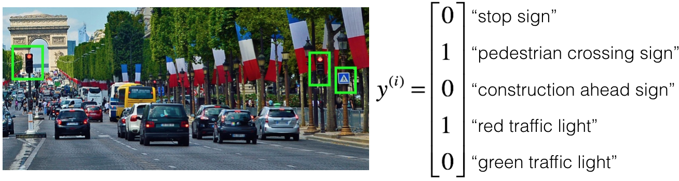

Your 100,000 labeled images are taken using the front-facing camera of your car. This is also the distribution of data you care most about doing well on. You think you might be able to get a much larger dataset off the internet, that could be helpful for training even if the distribution of internet data is not the same.

You are just getting started on this project. What is the first thing you do? Assume each of the steps below would take about an equal amount of time (a few days).

**1 / 1 point**



Spend a few days checking what is human-level performance for these tasks so that you can get an accurate estimate of Bayes error.



Spend a few days getting the internet data, so that you understand better what data is available.



Spend a few days collecting more data using the front-facing camera of your car, to better understand how much data per unit time you can collect.



Spend a few days training a basic model and see what mistakes it makes.

**Correct**

As discussed in lecture, applied ML is a highly iterative process. If you train a basic model and carry out error analysis (see what mistakes it makes) it will help point you in more promising directions.

### 2.

**Question 2**

Your goal is to detect road signs (stop sign, pedestrian crossing sign, construction ahead sign) and traffic signals (red and green lights) in images. The goal is to recognize which of these objects appear in each image. You plan to use a deep neural network with ReLU units in the hidden layers.

For the output layer, a softmax activation would be a good choice for the output layer because this is a multi-task learning problem. True/False?

**1 / 1 point**



False



True

**Correct**

Softmax would be a good choice if one and only one of the possibilities (stop sign, speed bump, pedestrian crossing, green light and red light) was present in each image.

### 3.

**Question 3**

You are carrying out error analysis and counting up what errors the algorithm makes. Which of these datasets do you think you should manually go through and carefully examine, one image at a time?

**1 / 1 point**



10,000 randomly chosen images



500 randomly chosen images



10,000 images on which the algorithm made a mistake



500 images on which the algorithm made a mistake

**Correct**

Focus on images that the algorithm got wrong. Also, 500 is enough to give you a good initial sense of the error statistics. There’s probably no need to look at 10,000, which will take a long time.

### 4.

**Question 4**

After working on the data for several weeks, your team ends up with the following data:

* 100,000 labeled images taken using the front-facing camera of your car.
* 900,000 labeled images of roads downloaded from the internet.
* Each image’s labels precisely indicate the presence of any specific road signs and traffic signals or combinations of them. For example, y^{(i)}*y*(*i*) =

⎡⎣⎢⎢⎢⎢10010⎤⎦⎥⎥⎥⎥

⎣⎢⎢⎢⎢⎢⎡​10010​⎦⎥⎥⎥⎥⎥⎤​ means the image contains a stop sign and a red traffic light.

Because this is a multi-task learning problem, you need to have all your y^{(i)}*y*(*i*) vectors fully labeled. If one example is equal to

⎡⎣⎢⎢⎢⎢0?11?⎤⎦⎥⎥⎥⎥

⎣⎢⎢⎢⎢⎢⎡​0?11?​⎦⎥⎥⎥⎥⎥⎤​ then the learning algorithm will not be able to use that example. True/False?

**1 / 1 point**



False



True

**Correct**

As seen in the lecture on multi-task learning, you can compute the cost such that it is not influenced by the fact that some entries haven’t been labeled.

### 5.

**Question 5**

The distribution of data you care about contains images from your car’s front-facing camera; which comes from a different distribution than the images you were able to find and download off the internet. How should you split the dataset into train/dev/test sets?

**1 / 1 point**



Choose the training set to be the 900,000 images from the internet along with 80,000 images from your car’s front-facing camera. The 20,000 remaining images will be split equally in dev and test sets.



Mix all the 100,000 images with the 900,000 images you found online. Shuffle everything. Split the 1,000,000 images dataset into 980,000 for the training set, 10,000 for the dev set and 10,000 for the test set.



Choose the training set to be the 900,000 images from the internet along with 20,000 images from your car’s front-facing camera. The 80,000 remaining images will be split equally in dev and test sets.



Mix all the 100,000 images with the 900,000 images you found online. Shuffle everything. Split the 1,000,000 images dataset into 600,000 for the training set, 200,000 for the dev set and 200,000 for the test set.

**Correct**

Yes. As seen in lecture, it is important that your dev and test set have the closest possible distribution to “real”-data. It is also important for the training set to contain enough “real”-data to avoid having a data-mismatch problem.

### 6.

**Question 6**

Assume you’ve finally chosen the following split between of the data:

|  |  |  |
| --- | --- | --- |
| **Dataset:** | **Contains:** | **Error of the algorithm:** |
| Training | 940,000 images randomly picked from (900,000 internet images + 60,000 car’s front-facing camera images) | 8.8% |
| Training-Dev | 20,000 images randomly picked from (900,000 internet images + 60,000 car’s front-facing camera images) | 9.1% |
| Dev | 20,000 images from your car’s front-facing camera | 14.3% |
| Test | 20,000 images from the car’s front-facing camera | 14.8% |

You also know that human-level error on the road sign and traffic signals classification task is around 0.5%. Which of the following are True? (Check all that apply).

**1 / 1 point**



You have a large data-mismatch problem because your model does a lot better on the training-dev set than on the dev set

**Correct**



You have a large variance problem because your training error is quite higher than the human-level error.



You have a large avoidable-bias problem because your training error is quite a bit higher than the human-level error.

**Correct**



You have a large variance problem because your model is not generalizing well to data from the same training distribution but that it has never seen before.



Your algorithm overfits the dev set because the error of the dev and test sets are very close.

### 7.

**Question 7**

Based on the table from the previous question, a friend thinks that the training data distribution is much easier than the dev/test distribution. What do you think?

**1 / 1 point**



Your friend is right. (I.e., Bayes error for the training data distribution is probably lower than for the dev/test distribution.)



Your friend is wrong. (I.e., Bayes error for the training data distribution is probably higher than for the dev/test distribution.)



There’s insufficient information to tell if your friend is right or wrong.

**Correct**

The algorithm does better on the distribution of data it trained on. But you don’t know if it’s because it trained on that no distribution or if it really is easier. To get a better sense, measure human-level error separately on both distributions.

### 8.

**Question 8**

You decide to focus on the dev set and check by hand what are the errors due to. Here is a table summarizing your discoveries:

|  |  |
| --- | --- |
| Overall dev set error | 15.3% |
| Errors due to incorrectly labeled data | 4.1% |
| Errors due to foggy pictures | 8.0% |
| Errors due to rain drops stuck on your car’s front-facing camera | 2.2% |
| Errors due to other causes | 1.0% |

In this table, 4.1%, 8.0%, etc. are a fraction of the total dev set (not just examples your algorithm mislabeled). For example, about 8.0/15.3 = 52% of your errors are due to foggy pictures.

The results from this analysis implies that the team’s highest priority should be to bring more foggy pictures into the training set so as to address the 8.0% of errors in that category. True/False?

Additional Note: there are subtle concepts to consider with this question, and you may find arguments for why some answers are also correct or incorrect. We recommend that you spend time reading the feedback for this quiz, to understand what issues that you will want to consider when you are building your own machine learning project.

**1 / 1 point**



True because it is the largest category of errors. We should always prioritize the largest category of error as this will make the best use of the team's time.



First start with the sources of error that are least costly to fix.



False because it depends on how easy it is to add foggy data. If foggy data is very hard and costly to collect, it might not be worth the team’s effort.



True because it is greater than the other error categories added together (8.0 > 4.1+2.2+1.0).

**Correct**

correct: feedback: This is the correct answer. You should consider the tradeoff between the data accessibility and potential improvement of your model trained on this additional data.

### 9.

**Question 9**

You can buy a specially designed windshield wiper that help wipe off some of the raindrops on the front-facing camera. Based on the table from the previous question, which of the following statements do you agree with?

**0 / 1 point**



2.2% would be a reasonable estimate of the minimum amount this windshield wiper could improve performance.



2.2% would be a reasonable estimate of how much this windshield wiper will improve performance.



2.2% would be a reasonable estimate of how much this windshield wiper could worsen performance in the worst case.



2.2% would be a reasonable estimate of the maximum amount this windshield wiper could improve performance.

**Incorrect**

### 10.

**Question 10**

You decide to use data augmentation to address foggy images. You find 1,000 pictures of fog off the internet, and “add” them to clean images to synthesize foggy days, like this:

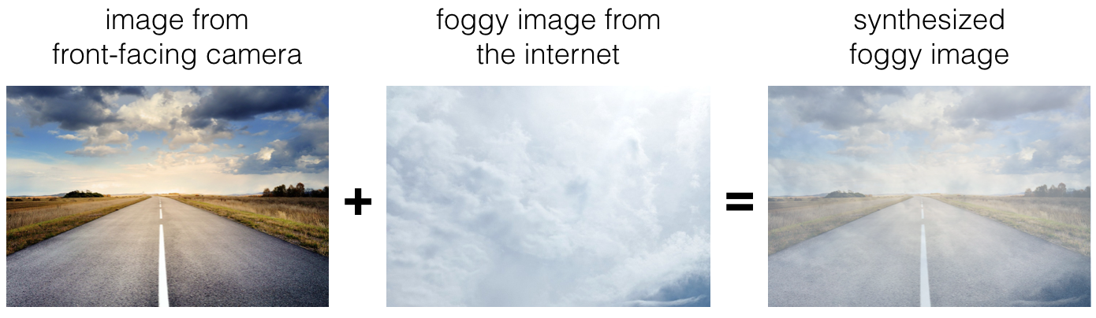

Which of the following statements do you agree with?

**1 / 1 point**



So long as the synthesized fog looks realistic to the human eye, you can be confident that the synthesized data is accurately capturing the distribution of real foggy images (or a subset of it), since human vision is very accurate for the problem you’re solving.



Adding synthesized images that look like real foggy pictures taken from the front-facing camera of your car to training dataset won’t help the model improve because it will introduce avoidable-bias.



There is little risk of overfitting to the 1,000 pictures of fog so long as you are combining it with a much larger (>>1,000) of clean/non-foggy images.

**Correct**

Yes. If the synthesized images look realistic, then the model will just see them as if you had added useful data to identify road signs and traffic signals in a foggy weather. I will very likely help.

### 11.

**Question 11**

After working further on the problem, you’ve decided to correct the incorrectly labeled data on the dev set. Which of these statements do you agree with? (Check all that apply).

**0.75 / 1 point**



You do not necessarily need to fix the incorrectly labeled data in the training set, because it's okay for the training set distribution to differ from the dev and test sets. Note that it is important that the dev set and test set have the same distribution.



You should not correct the incorrectly labeled data in the test set, so that the dev and test sets continue to come from the same distribution.



You should also correct the incorrectly labeled data in the test set, so that the dev and test sets continue to come from the same distribution.

**Correct**

Yes because you want to make sure that your dev and test data come from the same distribution for your algorithm to make your team’s iterative development process is efficient.



You should correct incorrectly labeled data in the training set as well so as to avoid your training set now being even more different from your dev set.

You didn’t select all the correct answers

### 12.

**Question 12**

So far your algorithm only recognizes red and green traffic lights. One of your colleagues in the startup is starting to work on recognizing a yellow traffic light. (Some countries call it an orange light rather than a yellow light; we’ll use the US convention of calling it yellow.) Images containing yellow lights are quite rare, and she doesn’t have enough data to build a good model. She hopes you can help her out using transfer learning.

What do you tell your colleague?

**0 / 1 point**



You cannot help her because the distribution of data you have is different from hers, and is also lacking the yellow label.



Recommend that she try multi-task learning instead of transfer learning using all the data.



If she has (say) 10,000 images of yellow lights, randomly sample 10,000 images from your dataset and put your and her data together. This prevents your dataset from “swamping” the yellow lights dataset.



She should try using weights pre-trained on your dataset, and fine-tuning further with the yellow-light dataset.

**Incorrect**

### 13.

**Question 13**

Another colleague wants to use microphones placed outside the car to better hear if there are other vehicles around you. For example, if there is a police vehicle behind you, you would be able to hear their siren. However, they don’t have much to train this audio system. How can you help?

**1 / 1 point**



Either transfer learning or multi-task learning could help our colleague get going faster.



Neither transfer learning nor multi-task learning seems promising.



Multi-task learning from your vision dataset could help your colleague get going faster. Transfer learning seems significantly less promising.



Transfer learning from your vision dataset could help your colleague get going faster. Multi-task learning seems significantly less promising.

**Correct**

Yes. The problem he is trying to solve is quite different from yours. The different dataset structures make it probably impossible to use transfer learning or multi-task learning.

### 14.

**Question 14**

To recognize red and green lights, you have been using this approach:

* **(A)** Input an image (x) to a neural network and have it directly learn a mapping to make a prediction as to whether there’s a red light and/or green light (y).

A teammate proposes a different, two-step approach:

* **(B)** In this two-step approach, you would first (i) detect the traffic light in the image (if any), then (ii) determine the color of the illuminated lamp in the traffic light.

Between these two, Approach B is more of an end-to-end approach because it has distinct steps for the input end and the output end. True/False?

**1 / 1 point**



False



True

**Correct**

Yes. (A) is an end-to-end approach as it maps directly the input (x) to the output (y).

### 15.

**Question 15**

Approach A (in the question above) tends to be more promising than approach B if you have a ________ (fill in the blank).

**1 / 1 point**



Problem with a high Bayes error.



Multi-task learning problem.



Large bias problem.



Large training set

**Correct**

Yes. In many fields, it has been observed that end-to-end learning works better in practice, but requires a large amount of data.